Некоммерческое акционерное общество

«Карагандинский технический университет имени Абылкаса Сагинова»

УДК 669.018 На правах рукописи

Ковалёва Татьяна Викторовна

Исследование и разработка технологии изготовления сложных высокоточных отливок литьем по газифицируемым моделям

8D07203 – Металлургия

Диссертация на соискание степени
доктора философии (PhD)

Научные консультанты
доктор технических наук,
профессор
А.З. Исагулов

доктор PhD,
профессор
G. Michot
(Lorrain University)

Республика Казахстан
Караганда, 2024

СОДЕРЖАНИЕ

НОРМАТИВНЫЕ ССЫЛКИ…………………………………..….………… |  | 4
ОПРЕДЕЛЕНИЯ…………………………………………………….……...... |  | 5
ОБОЗНАЧЕНИЯ И СОКРАЩЕНИЯ…………………………….………… |  | 6
ВВЕДЕНИЕ……………………………………………………………..…....... |  | 7
1 | СОСТОЯНИЕ ВОПРОСА В ОБЛАСТИ ЛИТЬЯ ПО ГАЗИФИЦИРУЕМЫМ МОДЕЛЯМ И ПОСТАНОВКА ЗАДАЧ ИССЛЕДОВАНИЯ…………………………………..………………… | 10
1.1 | Современное состояние вопроса в области технологических режимов при ЛГМ……………………………………………………… | 10
1.2 | Состав и свойства полистироловых моделей в мировой практике…. | 18
1.3 | Составы и способы нанесения противопригарных покрытий на полистироловые модели……………………………………………….. | 20
1.4 | Повышение качества отливок при использовании ЛГМ……………. | 21
 | Выводы по разделу…………………………………………………….. | 25
2 | ОБЪЕКТЫ И МЕТОДЫ ИССЛЕДОВАНИЯ…………………...... | 27
2.1 | Характеристика исходных материалов и методы подготовки образцов………………………………………………………………… | 27
2.2 | Методы проведения экспериментов………………………………….. | 28
2.3 | Проведение базовых экспериментов………………………………….. | 30
2.4 | Математическое планирование эксперимента……………………….. | 30
 | Выводы по разделу…………………………………………………….. | 36
3 | ИССЛЕДОВАНИЕ ПО ВЫБОРУ СОСТАВОВ МАТЕРИАЛА МОДЕЛИ И ПРОТИВОПРИГАРНОЙ КРАСКИ……….……….. | 37
3.1 | Исследование структуры и свойств полистирола при технологии ЛГМ…………………………………………………………………….. | 37
3.2 | Разработка состава противопригарной краски для полистироловой модели комплексного состава………………………………………… | 45
 | Выводы по разделу……………………………………………….......... | 51
4 | ИССЛЕДОВАНИЕ ОГНЕУПОРНЫХ НАПОЛНИТЕЛЬНЫХ ПЕСКОВ И РАЗРАБОТКА КОНСТРУКЦИИ ВАКУУМИРОВАННОЙ ОПОКИ………………………………….. | 52
4.1 | Разработка конструкции пресс-форм и модельно-опочной оснастки………………………………………………………………… | 52
4.2 | Исследование структурно-механических и теплофизических свойств кварцевых песков ЛГМ……………………………………… | 56
 | Выводы по разделу….…………………………………………………. | 61
5 | РАЗРАБОТКА ТЕХНОЛОГИЧЕСКИХ РЕЖИМОВ ЗАЛИВКИ ОТЛИВОК……………………………………………………..………. | 62
5.1 | Моделирование процесса затвердевания отливки………..….……… | 62
5.2 | Расчет литниково-питающей системы для отливки «Колесо ходовое».................................................................................................... | 67
5.3 | Исследование жидкотекучести сталей при использовании моделей комплексного состава……………………………………..................... | 69
5.4 | Исследование влияния технологических параметров заливки на ее свойства отливок………………………………………………………. | 70
 | Выводы по разделу…………………………………………………..... | 72
6 | ИССЛЕДОВАНИЕ СВОЙСТВ ОТЛИВОК, ИЗГОТОВЛЕННЫХ С ИСПОЛЬЗОВАНИЕМ НОВОГО МОДЕЛЬНОГО СОСТАВА……………………………………….. | 74
6.1 | Исследование глубины науглероживания и уровня напряжений готовых отливок………………………………………………………... | 74
6.2 | Промышленное изготовление партии отливок по разработанной технологии……………………………………………………………… | 79
6.3 | Технико-экономическое обоснование разработанной технологии… | 80
 | Выводы по разделу…………………………………………………….. | 82
ЗАКЛЮЧЕНИЕ……………………………………..………………..………. |  | 84
СПИСОК ИСПОЛЬЗОВАННЫХ ИСТОЧНИКОВ……………................ |  | 86
ПРИЛОЖЕНИЕ А – Акт промышленных испытаний ………………......... |  | 96
ПРИЛОЖЕНИЕ Б – Технологическая карта ……………………………... |  | 98
ПРИЛОЖЕНИЕ В – Акт внедрения.......………………………………….… |  | 100

НОРМАТИВНЫЕ ССЫЛКИ

В настоящей диссертации использованы ссылки на следующие стандарты:
ГОСТ ИСО 17025-2009. Общие требования к компетентности испытательных и калибровочных лабораторий.
ГОСТ 2789-73. Шероховатость поверхности. Параметры и характеристики.
ГОСТ 25.506-85. Расчеты и испытания на прочность. Методы механических испытаний металлов. определение характеристик трещиностойкости (вязкости разрушения) при статическом нагружении.
ГОСТ 1497-84. Металлы. Методы испытаний на растяжение.
ГОСТ 23409.6-78. Пески формовочные, смеси формовочные и стержневые. Метод определения газопроницаемости.
ГОСТ 16438-70. Формы песчаная и металлическая для получения проб жидкотекучести металлов.

ОПРЕДЕЛЕНИЯ

В настоящей диссертации применяют следующие термины с соответствующими определениями:
Газопроницаемость – свойство твердых тел пропускать газ под действием перепада давлений.
Теплопроводность – величина, характеризующая теплопроводящие свойства материала и входящая в виде коэффициента пропорциональности в закон Фурье. Зависит от химической природы среды и ее состояния, [Вт/(м·К)].
Шероховатость – совокупность неровностей поверхности, образующих рельеф поверхности. Шероховатость поверхности определяет качество обработанной поверхности и влияет на эксплуатационные свойства деталей.
Полистирол – [-CH(C₆H₅)CH₂-]_{n} твердый продукт полимеризации стирола. Плотность – 1050 г/см³.
Пенополистирол – представляет собой газонаполненный материал, получаемый из полистирола и его производных, а также из сополимеров стирола. Пенополистирол является широко распространённой разновидностью пенопласта, каковым обычно и называется в обиходе. Обычная технология получения пенополистирола связана с первоначальным заполнением гранул стирола газом, который растворяют в полимерной массе. В дальнейшем производится нагрев массы паром. В процессе этого происходит многократное увеличение исходных гранул в объёме, пока они не занимают всю блок-форму и не спекаются между собой.
ОБОЗНАЧЕНИЯ И СОКРАЩЕНИЯ

ЛГМ | – литье по газифицируемым моделям
ПГС | – песчано-глинистые смеси
ПГФ | – песчано-глинистая формовка
ХТС | – холодно-твердеющие смеси
ДСП | – дуговая сталеплавильная печь
КМЗ | – Карагандинский машиностроительный завод
ЛПС | – литниково-питающая система
ЧПУ | – числовое программное управление
ЛС | – легированный слой
СВС | – самораспространяющийся высокотемпературный синтез
УЭ | – установочные элементы
ТД | – термодеструкция
ПП | – противопригарные покрытия

ВВЕДЕНИЕ

Актуальность исследования.
Производство собственного высокоточного литья для любой страны является задачей стратегического значения, т.к. обеспечивает экономическую самостоятельность и определяет базу для развития национального машиностроения. По данным [1] в Казахстане доля импортной литейной продукции составляет сейчас порядка 80%. Между тем наша страна обладает как достаточными сырьевыми ресурсами, так и основными средствами для производства литейной продукции различного назначения, включая и высокоточные отливки.
В последнее время большое внимание уделяется технологии получения отливок по газифицируемым моделям (ЛГМ), и в Казахстане эта технология начинает получать распространение. Процесс внедрения ЛГМ одним из первых начали на ТОО «КМЗ им. Пархоменко» в г. Караганде и этот процесс показал, что сфера действия ЛГМ может охватить почти всю традиционную песчаную формовку, особенно это актуально в единичном и мелкосерийном производстве.
Однако, несмотря на перспективность способа ЛГМ до сих пор предпочтение отдается песчано-глинистой формовке (ПГФ) и холоднотвердеющим смесям (ХТС), так как литье по газифицируемым моделям связано с рядом проблем, в частности, дороговизна материала модели (литейного полистирола), науглероживание поверхности отливки и др. Решение этих и связанных с ними других проблем и определяет актуальность данной работы.
Объект исследования: материал модели при ЛГМ, технология изготовления отливок методом ЛГМ с использованием новых модельных материалов.
Предмет исследования: свойства модельного материала, их влияние на технологические параметры процесса ЛГМ.
Цели исследования: разработать технологию изготовления высокоточных отливок методом ЛГМ с использованием новых модельных материалов.
Задачи исследования:
– обосновать и определить состав материала модели на основе литейного и строительного пенополистиролов;
– определить состав противопригарной краски для нового модельного состава при ЛГМ;
– исследовать влияние состава модели на качество получаемой отливки (величину пригара, шероховатость, величину науглероживания отливки, количество литейных дефектов и пр.);
– исследование и моделирование процесса затвердевания отливки, полученной при использовании нового модельного состава;
– исследование процесса литья по разработанной технологии (новый состав модели, новая конструкция опоки);
– исследование свойств огнеупорных наполнительных песков;
– разработка конструкции вакуумированной опоки для реализации ЛГМ с новым модельным составом;
Практическая значимость:
1. Разработан комплексный состав материала модели с использованием строительного полистирола. Снижение себестоимости процесса литья за счёт применения отходов более дешевого строительного пенополистирола.
2. Предложены технологические режимы изготовления отливок ЛГМ с использованием новых модельных составов.
3. Разработана новая конструкция опоки, позволяющая сократить величину брака при заливке литейной формы и улучшилось качество литейной формы.
4. Разработан состав противопригарной краски для нового модельного состава.
5. Снижение нагрузки на экологию в следствие возможности использования отходов строительного пенополистирола (пенополистирол практически не подлежит переработке).
Научная новизна:
– определена зависимость влияния размера гранул пенополистирола на скорость выгорания;
– выведены уравнения: зависимости шероховатости поверхности отливки от содержания строительного пенополистирола и толщины антипригарного покрытия;
– определена зависимость газопроницаемости модели, шероховатости и величины пригара отливки от толщины слоя противопригарной краски на модели;
– определено влияние состава модели на шероховатость, величину пригара отливки и глубину слоя науглероживания.
Положения, выносимые на защиту:
– уравнения зависимости шероховатости поверхности от содержания строительного пенополистирола и толщины антипригарного покрытия;
– конструкция вакуумированной опоки;
– зависимость газопроницаемости модели, шероховатости и величины пригара отливки от толщины слоя проивопригарной краски на модели;
– технологические режимы изготовления отливок ЛГМ с использованием комплексных пенополистироловых моделей.
По материалам работы опубликовано 24 научные публикации, из них 10 статей в журналах, рекомендованных КОКСОН, 1 статьи опубликована в журнале, входящем в базу Scopus, 1 статьи опубликована в журнале, входящим в РИНЦ, 1 патент Республики Казахстан, 1 патент Республики Казахстан на полезную модель, 1 Евразийский патент.

Структура и объем диссертации. Диссертация состоит из введения, шести разделов, списка использованных источников из 120 наименований и 3 приложений, изложена на 95 страницах, включает 48 рисунков, 32 таблицы.

Место выполнения научно-исследовательской работы.
Работа выполнялась на кафедре «Нанотехнологии и металлургия» НАО «Карагандинский технический университет имени Абылкаса Сагинова» и на производственной площадке ТОО «КМЗ им. Пархоменко» (Караганда), также для исследований применялось оборудование Санкт-Петербургского политехнического университета Петра Великого (Санкт-Петербург).

1 СОСТОЯНИЕ ВОПРОСА В ОБЛАСТИ ЛИТЬЯ ПО ГАЗИФИЦИРУЕМЫМ МОДЕЛЯМ И ПОСТАНОВКА ЗАДАЧ ИССЛЕДОВАНИЯ

1.1 Современное состояние вопроса в области технологических режимов при ЛГМ
Литье по газифицируемым моделям относится к малоотходному производству. Формованный песок тщательно просевается, подается элеваторами в охладитель, после чего возвращается на формовку. При этом удаляются вредные газы и пыль. Противоприграрные покрытия на водных связующих практически не загрязняют песок и легко отделяются при просеивании и в системе охлаждения. Один-два раза в год песок очищают методом терморегенерации. Для удаления пыли на производствах используются аспирационные установки и циклоны с высокой степенью очистки. Многократное использование песка позволяет добиться минимальных потерь – всего 0,5-1% (пыль кварцевого песка, остатки краски).
Современное состояние особенностей производства отливок литьем по газифицируемым моделям рассматривается в материалах [2-39].
Ряд результатов научных исследований в области совершенствования технологий ЛГМ отражены в следующих работах. Так, в статье [4, с. 12] представлены основные факторы, в наибольшей степени влияющие на качество и точность отливки, изготовляемой методом литья по газифицируемым моделям. Указаны основные требования, предъявляемые к материалам для изготовления газифицируемых моделей. Показаны особенности применения литейного сополимера японской фирмы JSP Corporation марок Cleapor CL500A и Cleapor CL600A, а также литейного вспениваемого полистирола Styrochem (Канада).
В статье [5, с. 39] описана ситуация, сложившаяся в РФ, в производстве отливок методом литья по газифицируемым моделям. Представлены наиболее крупные заводы-изготовители отливок литьем по газифицируемым моделям. Показана необходимость создания научно-исследовательского центра компетенций в области ЛГМ, имеющего государственный статус, оснащенного необходимым оборудованием, вооруженного компьютерной техникой и программными продуктами. Центр должен быть создан на базе литейной кафедры одного из технических университетов.
Проведено исследование охлаждения жидкого металла в процессе заполнения формы при литье по газифицируемым моделям на основе анализа решения уравнения теплопроводности при термодеструкции материала модели [6, с. 176]. Показано, что кристаллизация металла распространяется сверху вниз и интенсивность охлаждения повышается при увеличении скорости заливки и снижении величины разрежения в опоке. Предложено уравнение для расчета температуры поверхности металла, учитывающее энергию термодеструкции материала модели, скорость заливки, начальную температуру металла, разрежение в опоке и площадь поперечного сечения отливки при литье по газифицируемым моделям.
В статье [7, с. 48] рассматривается метод определения скоростей вредных выбросов при литье по газифицируемым моделям, основанный на расчете скорости подъема жидкого металла в форме при использовании вакуумного отсоса из опоки. Приведены расчеты скоростей выбросов при изготовлении отливок из углеродистой стали.
На основе анализа потоков продуктов термодеструкции пенополистирола (ППС) проведено исследование заполнения формы при литье по газифицируемым моделям [8, с. 45]. Разработана математическая модель процесса, основанная на вытеснении газообразных продуктов термодеструкции ППС из зоны газификации модели избыточным давлением в газовом промежутке между ППС и жидким металлом. Выполнено сравнение результатов расчетов с имеющимися экспериментальными данными по зависимости давления в газовом промежутке от времени и измерениями длительности времени заливки реальных отливок. Отмечено удовлетворительное сходство расчетных зависимостей и показателей с опытными. Предложена формула для расчета давления в зоне термодеструкции, которая определяет устойчивость формы и условия получения годных отливок, а также метод расчета времени заполнения формы
На основе математической модели кинетики заполнения формы при литье по газифицируемым моделям проведено исследование процесса возникновения низкочастоных пульсаций жидкого металла в форме. Показано [9, с. 44; 10, с. 14], что заполнение формы происходит с некоторым запаздыванием, при котором образуется газовый промежуток между материалом газифицируемой модели и жидким металлом, который получает механический импульс, вызывающий колебания его уровня в стояке и давления в газовом промежутке. Показано, что собственная частота колебаний в газовом промежутке сначала резко, а затем медленно уменьшается в ходе заполнения формы металлом. При этом она слабо зависит от газопроницаемости формы, немного возрастая, а затем стабилизируясь при увеличении скорости подачи жидкого металла в форму, и снижается при увеличении разрежения в опоке.
Развитие и внедрение в производственный цикл машиностроения литья по газифицируемым моделям (ЛГM) обусловлено высокими технико-экономическими показателями (снижение трудозатрат, в %, на зачистку отливок до 30-50, на формовку до 25-30, на изготовление стержней до 25-100, а также до 15-20 увеличивается точность отливок, на 10-15 снижается масса на 25-30 уменьшается кап. затраты) [11, с. 93]. По мнению американских специалистов, ЛГМ является одним из перспективных современных способов литья, удовлетворяющих потребности крупносерийного производства в отливках высокой точности. Производство изделий таким способом предполагает разложение пенополистироловой модели потоками жидкого металла в форме с образованием повышенного объема токсичных газов и паровой смеси: изопентан, бензол, толуол, этилбензол, стирол, а также Н₂, N₂, СО (угарный газ), СН₄ (метан), С₂Н₄ (этилен). Интенсивность протекания реакций разложения углеводородов на зеркале металла и в форме и количество реагирующих с металлом конечных продуктов весьма высоки вследствие непрерывной их генерации при разложении модели в процессе заполнения формы. Таким образом, высокий экономический эффект JITM перекрывается необходимостью в дорогостоящем оборудовании для улавливания, конденсации и нейтрализации продуктов разложения пенополистироловой модели. Решением этой проблемы и альтернативой дорогостоящему оборудованию является использование фильтр-формы, изготовленной из СВС-материала.
Рассматриваются вопросы [13, с. 207] внедрения автоматизированных процессов при заливке металла в литье по газифицируемым моделям.
Разработана математическая модель взаимодействия жидкого металла с внедренными в пенополистирол литейной модели металлическими включениями, учитывающая кинетику заполнения формы, влияние термодеструкции пенополистирола и теплообмен основного сплава и материала наполнителя [12, с. 35-38]. Приведены результаты эксперимента по получению опытных образцов литьем по газифицированным моделям, подтверждающие прогнозы математического моделирования.
Рассмотрено [14, р. 3609-14] применение литья по газифицируемым моделям (ЛГМ) с использованием отечественного оборудования, позволившее создать эффективные современные производства с высокими экономическими показателями. Приведены данные об обезвреживании выделяющихся газов на установке абсорбционно-биохимической очистки.
Разработана математическая модель для расчета температурного поля, установившегося по завершении заливки жидкого сплава в процессе литья по газифицированным моделям, при условии дополнительного размещения в модели из пенополистирола металлических частиц наполнителя [15, с. 28]. Обнаружен эффект ступенчатого падения температуры заливаемого сплава, обусловленный термодеструкцией пенополистирола и теплообменом с частицами наполнителя. Установлены зависимости данного температурного эффекта от объемной доли наполнителя в области его размещения и соотношения теплофизических свойств основного сплава и материала наполнителя.
Природа поверхности раздела «жидкий металл-модель» во время заполнения формы при литье алюминиевых сплавов из вспеннного пенопласта исследовалась с использованием рентгенографии в реальном времени как для нормального вспененного полистирола, так и для бромированного пенополистирола [16, р. 3136]. Заполнение рисунка под действием силы тяжести сверху или снизу мало влияло на свойства, в обоих случаях приводя к большому разбросу значений прочности на разрыв (количественно определяется их модулем Вейбулла). Заполнение контргравитацией при различных скоростях продемонстрировало, что наименьший разброс значений прочности на разрыв (наивысший модуль Вейбулла) был связан с самым медленным заполнением, когда имела место плоская поверхность раздела жидкий металл-рисунок. Рентгенография в реальном времени показала, что продвигающийся фронт жидкого металла становился нестабильным выше определенной критической скорости, что приводило к уносу разрушающего материала рисунка и связанным с ним дефектам. Было высказано предположение о том, что переход движущейся границы между жидким металлом и моделью является нестабильным.
Работа [17, с. 10, 18, с. 25] посвящена литью по газифицируемым моделям (ЛГМ) преимущественно в вакуумируемых песчаных формах. Совершенствования предназначены для производства средних и крупных отливок. Для стабильного сжигания газов при различных литниковых системах в вакуумируемых формах методом вывода из подвижного зазора между жидким металлом и материалом модели продуктов газификации на верхнюю поверхность формы и сжигания этих продуктов применили подачу в этот зазор потока воздуха через трубку и канал в модели. Кислород подаваемого воздуха частично окислял парогазовую фазу углеводородов модели, а азот воздуха вытесняет газ к выходу из формы для сжигания на ее поверхности, где газ горит факелом без запаха с полным обезвреживанием. Сгорание газов за пределами формы значительно снижает мощности и энергозатраты вытяжной вентиляции, улучшает условия труда в литейном цехе и имеет экологический эффект снижения загрязнения окружающей среды.
Приведен обзор [19, с. 187] способов литья по газифицируемым моделям (ЛГМ) – Lost Foam Casting Process, в котором рассмотрены варианты устранения выбросов продуктов от газификации модели в воздух цеха и минимизация загрязнения ими песка формы. При переходе от литья 3D-печатными полимерными моделями, которые выжигают в печах из оболочковых форм, на ЛГМ с такими же моделями в вакуумируемых формах из сыпучего песка при окислении продуктов газификации уменьшается продолжительность и упрощается изготовление песчаной формы. Применение аддитивно изготовленных моделей служит одним из примеров цифро-физического преобразования в металлообрабатывающей отрасли, несет преимущество «конструкционной свободы», особенно при изготовлении бионических конструкций легковесных отливок.
Совершенствованию способов заливки форм при ЛГМ посвящены работы [20, с. 191; 21, с. 27]. Работа [24, с. 28] посвящена описанию способа изготовления твердотельных теплообменников из Al-сплавов литьем по газифицируемым моделям (ЛГМ). Способ включает изготовление моделей из пенополистирола с фиксацией в их объеме и на поверхности установочных элементов (УЭ) из металлических материалов (Al, Cu, сталь) с последующей заливкой их Al-расплавом.
В обзоре описаны [23, с. 157] способы литья по газифицируемым моделям с использованием регулируемого давления на металл или поверхность отливки в литейной форме. Применение изостатического давления (всестороннего действия) на отливку в период затвердевания металла позволяет получать высококачественные отливки из алюминиевых сплавов для транспортных средств.
Одной из основных проблем при литье по газифицируемым моделям, сдерживающих развитие этого способа литья, является отсутствие корректного теоретического описания процессов виброуплотнения, имеющих место при изготовлении форм из сухого формовочного песка [24, с. 27]. Вследствие особенностей поведения песка как сыпучего материала под воздействием вибрации, традиционные методы, основанные на механике сплошных сред, имеют ограниченную применимость. Один из возможных теоретических подходов – механика зернистых сред, разработанная И.И. Кандауровым. Однако эта модель сама по себе построена на допущениях, использование которых неприемлемо при моделировании виброуплотнения. В работе предложены некоторые пути «преодоления» этих допущений, при реализации которых возможно построение расширенной механики зернистых сред, пригодной для описания процессов виброуплотнения.
В статье [24, с. 26] рассмотрено влияние способа формовки на чистоту поверхности и размерную точность отливок из Al-сплавов, полученных литьем по газифицируемым моделям (ЛГМ).
Исследованы [25, с. 27] разные формовочные пески для технологии литья по газифицируемым моделям (ЛГМ). Показано влияние свойств песков на качество получаемой отливки. Сделаны выводы, что формовочный материал может играть решающую роль в получении качественной отливки, и при выборе песка необходимо соблюдать все характеристики песка: форму и размер зерна (фракцию), массовую долю глинистой составляющей и влажность, пренебрежение даже к одному, из которых может привести к нежелательным результатам.
В статье [27, с.70] приведены результаты исследования температурных режимов плавки и заливки Al-сплавов при литье по газифицируемым моделям (ЛГМ). В рассматриваемых производственных условиях наиболее эффективными режимами, обеспечивающие наилучшие качественные показатели герметичных отливок по размерной точности и чистоте поверхности, оказались: температура - перегрева расплава – 880-890°C, заливки в форму – 820-830°C.
Исследована [28, с. 35] математическая модель заполнения форм при литье по газифицируемым моделям. Показано влияние разрежения, а также зависимость скорости заполнения формы от технологических параметров, геометрических размеров отливки и свойств применяемых материалов.
Разработана математическая модель [29, р. 117] для описания взаимодействия жидкого металла с металлическими включениями, введенными в ячеистый полистирол в литейной модели. Эта модель учитывает кинетику заполнения формы, влияние термического разрушения ячеистого полистирола и теплообмен между основным сплавом и материалом наполнителя. Результаты экспериментов по литью образцов из ячеистого пенопласта подтверждают прогнозы математического моделирования.
В статье [30, р. 595] исследуется влияние температуры заливки расплава, плотности модели вспененного полистирола и отливки с вентиляционным отверстием или без него на отливку. Испытания проводились в соответствии с планом эксперимента, т.е. при испытаниях значение параметров воздействия менялось на двух уровнях: температура разлива расплава 640°С и 600°С, деструкция с вентиляционным отверстием или без него, и плотность пенополистирольной модели 15 кг/м³ и 30 кг/м³.
В изобретении [31, с. 1-3] в количестве от 2 до 94% по объему. Гранулы сушат, засыпают в пресс-форму для предлагается на предварительно вспененные гранулы пенополистирола наносят модификаторы или легирующие добавки в виде краски. К окрашенным гранулам пенополистирола добавляют неокрашенные предварительно вспененные гранулы пенополистирола окончательного вспенивания и получения модели. Обеспечивается повышение качества отливок, их структуры и свойств путем равномерного распределения модификаторов или легирующих добавок в отливках или их отдельных частях.
Способ [32, с. 1-10] включает внедрение в предварительно вспененные гранулы пенополистирола частиц модификатора и легирующих добавок и спекание из них газифицируемых моделей. Модификаторы и легирующие добавки в виде микро- и наночастиц измельчаются и внедряются вовнутрь предварительно вспененных гранул пенополистирола путем воздействия на эти частицы ударной волны электрического разряда. Обеспечивается более равномерное распределение модификаторов и легирующих добавок в газифицируемой модели отливки и, как следствие, повышение качества модифицирования и легирования металла отливки.
Полезная модель [33, с. 1-10] относится к литейному производству, в частности к обеспечению безопасных методов работы (технике безопасности) при литье по газифицируемым моделям (ЛГМ). Устройство для удаления газообразных продуктов при литье по газифицируемым моделям снабжено верхней двойной стенкой, имеющей внутреннюю газопроницаемую поверхность, закрепленную на телескопическом шарнире с упором, установленном на вытяжном коллекторе с возможностью вращения вокруг его оси и перемещения верх - вниз. При этом верхняя стенка имеет уплотнительную прокладку по периметру прилегания к торцу боковых стенок, что позволяет обеспечить полное удаление вредных газообразных продуктов, выделяющихся при заливке металлом литейной формы и выгорании полистирола (пенополистирола), предотвратить выбросы вредных веществ в атмосферу производственного помещения, создать безопасные условия труда.
Сущность изобретения [34]: установка (рисунок 1.1) содержит открытый с торца контейнер 1, бункер 5 для песка с отверстиями в днище, установленный над контейнером с возможностью вертикального перемещения, и зажим 14 для модельного блока, захватные органы 13 и направляющие для стыковки контейнера 1 с бункером 5, а также герметизирующий элемент 12 для уплотнения стыков. На боковой поверхности контейнера 1 с диаметрально противоположных сторон размещены две полумуфты 15 сцепления, обеспечивающие возможность поворота контейнера вокруг горизонтальной оси, а бункер содержит дополнительно воздушную камеру 9, соединенную с источником сжатого воздуха, патрубок 11 для удаления воздуха с пылевидной фракцией и водоохлаждаемый теплообменник.

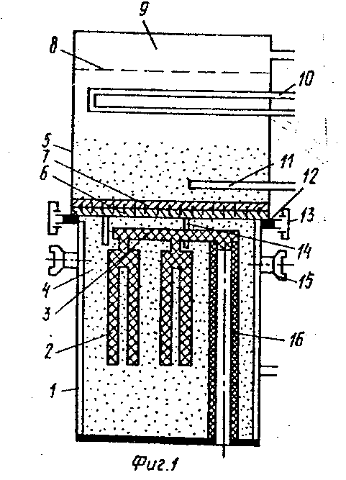
Рисунок 1.1 – Установка для изготовления и выбивки форм из сыпучего материала при литье по газифицируемым моделям

Полезная модель [35, с. 1-11; 36, с. 1-10] относится к технологическому оборудованию для получения гранулированного пенополистирола, применяющегося в строительстве для теплоизоляции, при производстве упаковок, а также в литейном производстве для изготовления разовых пенополистироловых моделей при литье по газифицируемым моделям (ЛГМ). Устройство для непрерывного сухого вспучивания гранул полистирола содержит проходной барабан, закрепленный спицами-лонжеронами на карданном валу, соединенном через кардан с валом привода, установленного с возможностью вращения и регулирования наклона барабана, при этом барабан открытым торцом опирается на катки, один из которых выполнен в виде кулачка с радиальным скосом для обеспечения удара-встряхивания, и снабжен со стороны привода бункером-дозатором для загрузки гранул полистирола, а с противоположной стороны желобом для выгрузки гранул пенополистирола. Карданный вал снабжен скользящим шлицевым соединением, а привод установлен на подвижной траверсе с возможностью перемещения по неподвижной колонне вверх-вниз, при этом скользящее шлицевое соединение при перемещении траверсы вверх обеспечивает удлинение карданного вала и увеличение наклона барабана, а при перемещении траверсы вниз – укорочение карданного вала и уменьшение наклона барабана.

Изобретение [37, с. 1-8] относится к литейному производству, в частности к изготовлению разовых пенополистироловых моделей, применяющихся при литье по газифицируемым моделям. При изготовлении газифицируемых моделей осуществляют заполнение пресс-формы с вентами гранулами пенополистирола, формирование модели методом «теплового удара», охлаждение пресс-формы методом «холодного удара» и извлечение модели при достижении пресс-формы температуры 40-50°С. После заполнения пресс-формы гранулами пенополистирола в нее заливают воду в количестве 0,2-0,5 остаточного свободного между гранулами объема пресс-формы и придают ей вращение, после чего пресс-форму нагревают горячим воздухом до кипения воды и образования перегретого пара. Обработку гранул проводят «комплексным тепловым ударом» в пресс-форме горячей, кипящей водой и перегретым паром до их расширения и спекания и заканчивают по окончании выхода отработанного пара и конденсата через венты пресс-формы спустя 30-120 с, после чего пресс-форму охлаждают в потоке холодного воздуха и извлекают модель. Изобретение позволяет существенно упростить технологический процесс, повысить его эффективность, снизить материальные и энергетические затраты на изготовление газифицируемых моделей. Предложено также компактное устройство для осуществления данного способа.
Полезная модель [38, с. 1-15] относится к технологическому оборудованию для получения из гранул полистирола (бисерного), содержащих изопентан и пентан, гранулированного пенополистирола, применяющегося в строительстве в качестве теплоизоляционных засыпок, для изготовления пенополистироловых формованных изделий для теплоизоляции и упаковок, в качестве компонента композиционных формованных изделий, а также в литейном производстве для изготовления газифицируемых пеномоделей при литье по газифицируемым моделям (ЛГМ). Устройство содержит горизонтальный жесткий полигональный каркас, установленный на валу с возможностью вращения, выполненный из прутков в виде сетки. В плоскости открытого торца каркас имеет направленную к центральной оси отбуртовку и выступы со скосами и уступами, закрепленные на краях с внутренней стороны в шахматном порядке. Внутри каркаса располагается перфорированный, тонкостенный, оребренный снаружи контейнер цилиндрической формы с загрузочно-выгрузочным окном и перфорированной крышкой с возможностью вращения, качания и встряхивания.
Способ [39, с. 1-2] заключается в увеличении давления первоначально со скоростью, заключенной между 0,003 и 0,3 МПа/с в течение первого периода, не превышающего 5 секунд, начиная с момента роста давления, затем со скоростью, превышающей скорость первого периода, в течение второго периода и до достижения максимального давления. Это усовершенствование позволяет получить изделия с формой, соответствующей модели и без пористости.

1.2 Состав и свойства полистироловых моделей в мировой практике
В настоящее время литье по газифицируемым моделям является современной, долгосрочной и наиболее экономически обоснованной технологией в литейной промышленности [40, 41]. Несмотря на то, что техника литья относительно проста, к материалам модели предъявляются высокие требования.
Литьё по газифицируемым моделям относится к современным способам литья, обеспечивающим высокую производительность, размерную и весовую точность отливок из сплавов чёрных и цветных металлов, снижение расхода формовочных материалов, исключение применения стержней, а, следовательно, стержневых ящиков и оборудования для изготовления стержней [42]. Наряду с закономерностями формообразования большое значение имеют и процессы формирования самой отливки. Особенно важны процессы объёмной усадки отливки при кристаллизации залитого в форму металла, что во многом определяет качество литых заготовок, расход металла на прибыли и литниковые системы, т.е. технологический выход годного и себестоимость отливок. Поэтому экзотермический разогрев металла прибылей отливок, позволяющий сократить расход металла на прибыли, и, тем самым, увеличить технологический выход годного является актуальной задачей литейного производства. При ЛГМ возникают особые условия: вакуумирование форм при заливке металла и его кристаллизации, формирование в них восстановительной атмосферы из углеводородов - продуктов термодеструкции пенополистирольной модели, эндотермический эффект от газификации модели и последующего пиролиза её продуктов.
Исследован процесс [43] заливки металла при литье по газифицируемым моделям и разработаны методы расчета температурного поля в отливке после завершения заполнения формы. Результаты работы могут быть использованы при проектировании технологии изготовления отливок различных типов, а также для прогнозирования усадочных явлений.
Разработана система создания разрежения в опоках при ЛГМ [44]. Параметры системы рассчитаны на основании анализа закономерностей и данных экспериментов процесса термодеструкции (ТД) пенополистирола (ППС) при ЛГМ, разработаны эмпирические уравнения для расчета объемов газообразных продуктов ТД в расчете на единицу массы ППС и годного для разных сплавов. Максимальное выделение газов происходит при литье сталей, а минимальное - при литье Cu-сплавов. На основе расчетов создана система разрежения в опоке и удаления газов при ЛГМ. Система поддерживает в процессе заливки разрежение в опоке от -40 до -20 кПа, которое позволяет получать заготовки массой до 200 кг.
Представлены [45] промежуточные результаты экспериментов по определению коэффициента теплоотдачи фронта потока металла при литье по газифицируемым моделям, позволяющие определить оптимальную скорость заполнения полости литейной формы.
Одним из перспективных технологических процессов развития литейного производства является литье по газифицируемым моделям. Завод «АКС» является ведущим предприятием в России, изготавливающим оснастку для единичного производства и комплекс оборудования для серийного и массового производства отливок по «ЛГМ-процессу» [46]. По требованию заказчика АКС выполняет проекты реконструкции и создания новых литейных цехов для этого технологического процесса.
Проведены [47] экспериментальные исследования влияния парогазовой фазы, образующейся при ТД полистироловой модели, на процесс заполнения полости литейной формы расплавом при литье стальных сплавов по газифицируемым моделям. Определено значение коэффициента расхода литниковой системы при литье по газифицируемым моделям с нижним подводом расплава.
В [48] приведено описание возможности переработки техногенных отходов полистирола в связующих материалах для литейного производства. Возможность растворения пенополистирола в ацетоне. Независимо от количества анализируемого ацетона полистирол поглощает его в соотношении 1:1 с образованием набухшего осадка. Полученные данные исследования «полистирол-ацетон» успешно использованы в качестве базовых элементов технологии клеточных полистирольных моделей с имплантатами. В данном случае основным фактором является кинетика пенополистирола при набухании ацетона и состав набухшего пенополистирольного осадка. Осадок может быть использован в качестве связующего для формования соединений. Изучена кинетика набухания пенополистирола и гранулированного полистирола в ацетоне. Данные, полученные при исследовании системы «пенополистирол-ацетон», использовались при изготовлении полистирольных моделей с имплантатами.
В исследовании [49] рассматривается планирование производства для завода по производству полистирола. Исследование является примером растения, которое производит полистирольные шарики. Как правило, производственные процессы обычно секвенируют на основе индекса текучести расплава, чтобы уменьшить число переходных периодов. Во время переходного периода пластиковые шарики расходуются впустую, что приводит к более высокой стоимости установки. В связи с ранее упомянутыми проблемами данное исследование предложило математическую модель для планирования производства полистирола, чтобы определить оптимальный размер партии и последовательность операций.
Обзор литературы [50] был проведен в поисках подходящей кинетической модели, применимой к явлениям разложения пенополистирола, встречающимся в процессе литья с потерей пенопласта. Также представлен краткий обзор моделей, описывающих физический процесс разложения пены. В ходе этого исследования были рассмотрены различные кинетические модели, описывающие термическое разложение полистирола в процессе рециркуляции пластмасс. Обзор показывает, что условия процесса, в которых были разработаны эти модели, сильно отличались от условий процесса литья, и, следовательно, ни одна модель не могла быть подходящим образом использована для последних. Авторы предполагают, что для разработки модели, описывающей кинетику деградации пены, необходим более строгий и собственный кинетический эксперимент, изображающий реальные условия литейного производства.
Наличие пор в структуре полистирола, наблюдаемое при производстве вспениваемых полистирольных материалов для литья из по газифицируемым моделям, можно проследить по условиям, созданным во время заполнения пресс-формы и последующего вспенивания [51]. Образование и закрытие пор, или залечивание, наблюдали с использованием высокоскоростного видеоизображения через прозрачный акриловый лист, вырезанный для соответствия половине формы образца. Было показано, что два режима обработки, т.е. начальная плотность в следствие упаковки гранул и скорость пара при его прохождении между гранулами, значительно влияют на способность пор нагреваться во время пропаривания. Предлагается модель для прогнозирования условий, когда поры будут закрываться.
В исследовании [52] разработана математическая модель для моделирования процесса заполнения при разливке из вспененного пенопласта и подтверждена путем сравнения смоделированных результатов с экспериментальными измерениями. Для решения проблемы противодавления, возникающего из-за испарения полистирола во время заполнения расплавом при разливке, разработана специальная обработка. С помощью измеренных температурных данных можно получить модель заполнения расплавом полистироловой модели. Затем математическую модель испытывали на нескольких отливках из полистирола, где также проводили экспериментальные измерения. Моделируемые схемы заполнения сравнивались с экспериментальными измерениями, наблюдается хорошее соответствие.

1.3 Составы и способы нанесения противопригарных покрытий на полистироловые модели
В докладе показана [53] необходимость использования антипригарного покрытия при изготовлении отливок из нержавеющей стали и представлен сравнительный анализ и выбор марок антипригарных покрытий. Предложено использование быстросохнущего антипригарного PPU-1 покрытия. При выборе материалов решалась проблема импортозамещения.
В данной работе [54] рассмотрены проблемы использования антипригарных покрытий при литье по газифицируемым моделям. Выявлена и обоснована необходимость усовершенствования свойств антипригарных покрытий. Разобраны требования к антипригарным покрытиям. Представлены составы антипригарных покрытий.
В ЛГМ актуальной технологической задачей является предотвращение образования пригара на стальных и чугунных отливках [55]. В результате исследований разработаны соответствующие составы противопригарных модельных красок с использованием рециклинга и наноструктурированных материалов. В их состав помимо «традиционных» добавок (крахмал (загуститель), бентонит (стабилизатор), лигносульфонат технический (связующее и поверхностно-активное вещество), смачиватель ОП-7) входят следующие прогрессивные материалы. Для стального ЛГМ: водный раствор алюмоборфосфатного концентрата, периклаз порошкообразный, наноструктурированный алмазный порошок, электрокорунд белый. Для чугунного ЛГМ: указанные выше материалы, но вместо дорогостоящего электрокорунда - возвратная шихта электродного производства. Основные технологические характеристики разработанных составов противопригарных модельных красок: условная вязкость по ВЗ-6: 18…25 с; остаточная влажность 1…1,5%, газопроницаемость 40…50 ед.
В литейном производстве для улучшения качества поверхности отливок, снижения пригара и шероховатости используют противопригарные покрытия (ПП) и краски. Рассмотрены свойства ПП на водной основе и цирконового концентрата с добавлением активированной глины, благодаря чему улучшены технологические и противопригарные свойства покрытия [56].
В данной статье [57] рассмотрены проблемы использования антипригарных покрытий при литье по газифицируемым моделям. Выявлена и обоснована необходимость усовершенствования свойств антипригарных покрытий. Разобраны требования к антипригарным покрытиям. Представлены составы антипригарных покрытий.

1.4 Повышение качества отливок при использовании ЛГМ
Повышение качества отливок, полученных литьем по газифицируемым моделям рассмотрены в работах [58-61]. Здесь рассмотрены вопросы гомогенности отливок, снижения количества литейных дефектов, повышения геомтерической размерной точности и снижения шероховатости поверхности отливок.
В работе [62] исследовано влияние различных температурных режимов перегрева и заливки расплава (в литейную форму) на чистоту поверхности и размерную точность отливок из сплава АК7, полученных литьем по газифицируемым моделям.
В работе [63] приведены результаты исследований по поверхностному упрочнению стальных деталей, полученных при кристаллизации отливок при литье по газифицируемым моделям. На поверхность модели наносится обмазка из поверхностно-активных веществ (ПАВ). Показан механизм формирования диффузионного слоя в процессе кристаллизации. Металлографические и дюрометрические исследования показали перспективность использования в составе ПАВ одновременно хрома, кремния и никеля.
Комплексное применение сыпучего песка (СП) при литье по газифицируемым моделям позволило проектировать отливку, как металлоконструкцию, которая создается в текущей песчаной среде и доступна для оптимизации по эволюционным алгоритмам природы [64]. СП позволяет удалить горячую отливку из формы для термообработки, в частности, закалки путем псевдоожижения песка в форме с последующей изотермической выдержкой в горячем песке. Такие возможности СП формы служат предпосылкой для производства легковесных отливок из высокопрочных сплавов.
Рассмотрены [65] проблемы предупреждения объемных усадочных дефектов в отливках. Выполнен анализ механизма и условий их образования. Выявлены закономерности процесса формирования осевой усадочной пористости в отливках большой протяженности. Показано значение направленного затвердевания элементов отливки как способа предотвращения образования этого дефекта. Предложено применение внутренних холодильников в газифицируемых моделях, монолитных и дискретных внутренних холодильников.
Совершенствование процессов литья способствует получению точных и качественных изделий с заданными свойствами и характеристиками [66]. Метод литья по газифицируемым моделям (ЛГМ) является новым и перспективным способом, позволяет получать высокоточные отливки, не требующие припусков на мехобработку. Один из путей совершенствования способа - получение легированных отливок.
Расчет литниково-питающих систем является важным этапом литейной технологии [67], так как правильная ее конструкция позволяет избежать дефектов, характерных при литье по газифицируемым моделям: газовые включения, недолив, засоры.
Исследуется способ [68] изготовления отливки гидротурбинной части методом ЛГМ из газифцируемой модели для получения продукта более высокого качества. Материал модели – полистироловые пенопласты, диаметры ЭПС выбраны в 0,5-0,76 мм, сплав – низкоуглеродистая мартенситная нержавеющая сталь (ZG06Cr13Ni4Mo). Температура заливки жидкости составляет 1600-1650°C. Если технология строго соответствует конструкции, можно получить отливки высокого качества.
Способ повышения абразивной износостойкости деталей путем получения методом литья по газифицируемым моделям описан в [69]. Способ оптимизации упрочнения деталей рабочего слоя, работающих в условиях высокой абразивности, выглядит следующим образом: на полистирольную модель в литейной форме наносят предварительно подготовленные мягкие огнеупорные частицы WC и TiC в соотношении 70/30 мас. %. После того, как металл заливают в форму, выдерживают для кристаллизации, а затем проводят исследование. Изучение макро- и микроструктуры полученных образцов позволяет утверждать, что толщина и структура полученного упрочненного слоя зависит от продолжительности взаимодействия смеси более твердых карбидов и жидкого металла. Различный характер взаимодействия различных дисперсных частиц и металла матрицы наблюдался при одних и тех же условиях. Испытания на абразивную износостойкость полученных материалов методом расчета остаточных масс проводились в лабораторных условиях. Результаты исследования износостойкости показали, что способ получения более твердого покрытия из смеси карбида вольфрама и карбида титана путем нанесения на поверхность модели из пенополистирола перед формованием позволяет получать детали с высокой прочностью.
Рассмотрены [70] преимущества и риски современного промышленного кооперирования. Определены условия снижения зависимости предприятий-заказчиков от поставщиков внедрением высокоэффективных технологий, к которым, в частности, относится литье по газифицируемым моделям (ЛГМ). Описывается сущность ЛГМ-технологии, ее особенности и преимущества. На примере конкретной детали показан ожидаемый эффект при переходе от традиционного литья в песчаные формы к ЛГМ.
Приведены данные [71] о линейной усадке и науглероживании отливок из стали 30Л при ЛГМ. Показано, что с увеличением плотности моделей усадка отливок повышается. Науглероживание зависит от габаритных размеров отливки и типа литниково-питающей системы (ЛПС).
Рассмотрен способ [72] получения отливок из серого чугуна (СЧ) литьем по газифицируемым моделям (ЛГМ) с формированием карбидов титанав поверхностном слое. Показано, что карбиды титана образуются в результате взаимодействия углерода расплава с Ti-содержащими добавками, введенными в модели из пенополистирола (ППС). Представлены результаты фазового анализа и структуры легированных слоев. Отражено влияние способов введенияи характеристик Ti-содержащих добавок на структуру поверхностных слоевв отливках.
Проведено [73] сравнительное исследование деталей и образцов из высокопрочного литейного алюминиевого сплава АЛ4МС, полученных в песчаных формах и ЛГМ. Показана возможность получения отливок с использованием моделей из пенополистирола. Рассмотрено и показано изменение структуры и свойств сплава АЛ4МС при литье в песчаные формы и ЛГМ.
Приведены результаты [74] разработки и реализации в производственных условиях ресурсосберегающей технологии получения алюминиевых сплавов для корпусного тонкостенного литья по газифицируемым моделям, включающей термоскоростную обработку расплава. Представленная технология способствовала повышению уровня механических свойств отливок: временного сопротивления разрыву на 14-22%, относительного удлинения на 32-75%.
Целью работы [75] является разработка методов определения температурного поля в отливке после завершения заполнения формы посредством разработки математической модели этого процесса
В работе [76] рассмотрен способ формирования поверхностного легированного слоя (ЛС) повышенной твердости, содержащего диборид титана TiB₂, на чугунных отливках, изготовленных методом литья по газифицируемым моделям (ЛГМ). Показано, что TiB₂ образуется в процессе синтеза в ЛС, инициируемого теплотой заливаемого расплава. Представлены результаты исследования структуры, фазового состава и твердости ЛС.
Представлены результаты [77] экспериментальной диагностики структуры, фазового состава и свойств поверхностного слоя отливок стали и чугуна после легирования композициями B 4C-Ti, B 4C-FeTi при литье по газифицируемым моделям и разных способах их введения. Установлено, что независимо от способа введения композиции процессы физико-химического взаимодействия по механизму самораспространяющегося высокотемпературного синтеза между компонентами легирующих композиций и заливаемого расплава приводят к формированию боридов, нитридов, карбидов и карбонитридов титана и железа. Этим обусловлено повышение твердости легированного слоя отливок в разы.
Работа посвящена [78] исследованию технологических параметров получения литой детали – газоотводной трубки из стали 50Л для автомата Калашникова литьем по газифицируемым моделям (ЛГМ).
В работе рассмотрен [79] способ глубинного легирования требуемых участков заготовок, получаемых литьем по газифицируемым моделям (ЛГМ). Способ осуществляется размещением (с постоянным шагом) вставок в виде тонких металлических пластин или игл заданного состава, для увеличения эксплуатационных характеристик отливок, в модель из пенополистирола. При заливке моделей расплавом формируется легированный слой заданной глубины.
Исследовано [80] влияние углерода в железоуглеродистых расплавах на структуру, фазовый, химический состав и толщину легированных хромом поверхностных слоев отливок, полученных литьем по газифицируемым моделям.
ЛГМ в настоящее время является одним из эффективных и перспективных способов получения высококачественных тонкостенных отливок, обладающих заданной размерной точностью, требуемой чистотой поверхности и другими свойствами [81]. Данная технология находит широкое распространение при производстве изделий из алюминиевых сплавов. Для обеспечения минимизации затрат при изготовлении изделий и получения качественных отливок целесообразно использовать повышенное количество вторичных материалов в шихте, уделяя при этом внимание температуре перегрева и времени выдержки расплава. Приведены результаты исследования температурных режимов плавки и заливки алюминиевых сплавов при ЛГМ. В рассматриваемых производственных условиях наиболее эффективными режимами, обеспечивающими наилучшие качественные показатели герметичных отливок по размерной точности и чистоте поверхности, оказались: температура перегрева расплава – 880÷890°С, температура заливки в литейную форму – 820÷830°С. Изучено влияние различных вариантов температурных параметров плавки и заливки расплава состава АК7 при ЛГМ на содержание неметаллических включений в литом состоянии. Выявлено, что минимальное содержание γ-Al₂O₃ в готовом сплаве обеспечивают: температура перегрева расплава – до 880÷890 или 940÷950°С, температура заливки в литейную форму – 820÷830°С.
Науглероживание поверхностей стальных отливок, полученных литьем по газифицируемым моделям, является одной из основных и наиболее значимых проблем применения данного способа литья. Проблемам науглероживания отливок и вопросам его снижения посвящены работы [82-87].
Рассмотрена возможность [88] обезуглероживания литья последующей термической обработкой по различным режимам. Показана эффективность такой термической обработки для обезуглероживания сталей, полученных методом ЛГМ. Установлено, что наибольшее влияние на структуру отливок оказывает термоциклическая обработка.
В работе [89] проведены эксперименты по снижению ликвации углерода в отливках из стали 20ГЛ с толщиной стенки 15 мм путем проведения термической обработки (нормализации) по двум режимам, а также проведена оценка влияния модификатора FIL-1 (Россия) на структуру отливок. рассмотрены структуры до термической обработки и после нее. установлено, что до термообработки образцы из стали 20ГЛ без модификатора имеют наибольший науглероженный слой (до 2 мм), тогда как в образцах с модификатором этот показатель не превышает 0,8 мм, установлен оптимальный режим термообработки для модифицированных образцов (нормализация при температуре 950°С и выдержка в течение 1 ч), приводящий к распределению углерода из науглероженной поверхности образцов по всему их сечению, измельчению структуры и переход ее в равновесное состояние.
Радикальное решение по устранению науглероживания – достигается использованием сополимера (монометилметакрилата) в качестве материала моделей. Кажущееся, на первый взгляд, простое решение имеет и подводные камни [90]. Стоимость сополимера раз в пять выше пенополистирола. Сополимер требует высокой культуры производства – очень точного соблюдения температурных и временных режимов предвспенивания и изготовления моделей, что предполагает использование для этих целей высококачественного оборудования европейских производителей или производителей США, Канады. С экономической точки зрения использование сополимера целесообразно при производстве литья с высокой прибавочной стоимостью, к примеру – блоки цилиндров, головки блоков цилиндров.
Существует ряд приемов [91], позволяющих в той или иной мере снизить степень науглероживания стальных отливок, но не устранить его в полной мере: использование пенополистирола низкой плотности; применение противопригарного покрытия с высокой газопроницаемостью; выбор оптимальной скорости подъема металла в форме; использование заливочной воронки со стояком из теплоизоляционного материала; использование выпоров на верхних поверхностях отливок.

Выводы по разделу
1. Основными проблемами способа ЛГМ являются:
– науглероживание поверхностного слоя стальной отливки при выгорании полистироловой модели;
– высокая стоимость литейного полистирола, используемого в качестве модельного материала. Это обстоятельство определяет достаточно высокую стоимость конечного литья, что является сдерживающим фактором распространения ЛГМ в нашей стране.
2. В мировой практике при производстве моделей при ЛГМ не используются гранулы строительного полистирола. Проведенный информационный анализ показал возможность их использования в качестве составляющей модельного материала.

2 ОБЪЕКТЫ И МЕТОДЫ ИССЛЕДОВАНИЯ

2.1 Характеристика исходных материалов и методы подготовки образцов
По результатам литературного обзора и с учетом используемых в настоящее время на литейных предприятиях карагандинского региона, в диссертационном исследовании использовался литейный полистирол марок ПСВ-Л1, ПСВ-Л2. В качестве добавки для комплексного состава модели был выбран строительный пенополистирол марок ППС-10, ППС-20, поскольку является наиболее распространенным и доступным в нашем регионе.
Экспериментальные исследования проводились на ТОО «КМЗ им. Пархоменко» (Караганда). Модели получали из смеси литейного полистирола с фракциями 0,7…1,0 мм (размер поставляемых гранул) и гранул строительного пенополистирола размером до 3,0 мм (основные размеры гранул строительного полистирола) в количестве 10-50%. Полистирол, согласно технологии, принятой на заводе, предварительно подвспенивался на пару и просушивался, затем задувался в пресс-форму, которая выдерживается в автоклаве до тех пор, пока гранулы полистирола не спекутся [91, с. 45; 92].
С целью снижения себестоимости предлагается использовать для материала модели комбинацию строительного (рисунок 2.1а) и литейного полистирола (рисунок 2.1б). Соответственно, у комбинированной модели (рисунок 2.1в) будут сочетание крупных и мелких зерен, что в свою очередь повысит плотность, которая как известно, влияет на снижение науглероживания поверхностного слоя отливки при выжигании модели. Составы полистироловых моделей, используемых в исследованиях приведены в таблице 2.1.

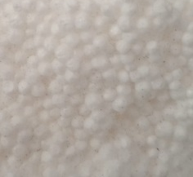 | 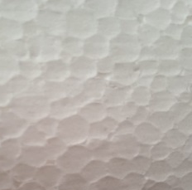 | 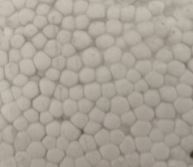
а | б | в
а – литейный пенополистирол (размер зерна 0,3-0,6 мм); б – строительный пенополистирол (3-4 мм); в – комплексный пенополистирол (1-1,5 мм)

Рисунок 2.1 – Структура пенополистиролов различных марок

Таблица 2.1 – Состав полистироловых моделей, используемых в экспериментах

№образца | Литейный полистирол ПСВ-1Л, % | Строительный полистирол ППС-20, %
1 | - | 100
2 | 100 | -
3 | 50 | 50
4 | 60 | 40
5 | 70 | 30
6 | 80 | 20
7 | 90 | 10
В исследованиях использовались кварцевые пески марок 1К02 и 1К016.

2.2 Методы проведения экспериментов
Для исследований образцов были использованы стандартизированные методики и современное оборудование аккредитованных (ГОСТ ИСО 17025-2009 «Общие требования к компетентности испытательных и калибровочных лабораторий») лабораторий Международного центра материаловедения и Испытательной лаборатории инженерного типа «КОРМС» Карагандинского государственного технического университета имени Абылкаса Сагинова.
Определялись такие параметры формы как прочность на сжатие, прочность на разрыв, пористость, газопроницаемость, шероховатость, а также величина пригара и шероховатость отливки.
Исследования микроструктуры полученных образцов проводили на микроскопе Tеscan Vegа.
Шероховатость измеряли портативным измерителем шероховатости TR 100 согласно ГОСТ 2789-73 «Шероховатость поверхности. Параметры и характеристики» [93]. Шероховатость образцов и литых заготовок определяли после их очистки с использованием прибора для измерения шероховатости TR-220.
Пригар определяли следующим образом: отливки охлаждали до комнатной температуры, после чего из них вырезали образцы размером 30×30×15 мм. С поверхности образцов удаляли легко отделяемый пригар песка и остатка полистироловой модели. Для удаления оставшегося трудно отделяемого пригара образцы погружали в расплав едкого натра при температуре 500°С и выдерживали в нем в течение 4…6 часов (по достижению постоянного веса образца). За количественную характеристику пригара принималось отношение веса пригара к площади поверхности образца (г/см²) [91, с. 41].
Для определения прочности на сжатие и изгиб применялась напольная установка для определения механических свойств INSRON-100 с использованием ГОСТ 25.506-85 «Расчеты и испытания на прочность, методы механических испытаний металлов. определение характеристик трещиностойкости (вязкости разрушения) при статическом нагружении» [94] и ГОСТ 1497-84 «Металлы. Методы испытаний на растяжение» [95].
Определяли зависимость газопроницаемости формы от состава модели. Для проверки газопроницаемости модели применяли общеизвестную методику по ГОСТ 23409.6-78 «Пески формовочные, смеси формовочные и стержневые. Метод определения газопроницаемости» [96]. Испытывали образцы диаметром 50 мм, которые вырезались из модели. Также в качестве наполнительной смеси использовали разный фракционный состав песка трех основных фракций – 160 мкм, 200 мкм, 316 мкм [97].
Газопроницаемость моделей определяли по общеизвестной методике на приборе для определения газопроницаемости [98] марки 04315М.
Определение открытой пористости осуществляли методом ртутной порометрии с использованием порозиметра 400, который позволяет регистрировать поры радиусом до 2 нм.
Этот модуль порозиметра Pascal позволяет достигать давления до 400 МПа и дает возможность изучать материалы разной степени твердости. Высокое разрешение и высокая скорость анализа являются основными особенностями Pascal 440, который был спроектирован для решения максимально сложных аналитических задач в лабораториях, работающих с новыми материалами, такими как керамика или прессованные металлы и требующих исследования пористости на уровне микропор.
Благодаря высокой скорости повышения давления (максимальная скорость может быть достигнута всего лишь за 9 минут) этот прибор особенно рекомендуется в лаборатории по контролю качества, где скорость работы и производительность является приоритетными характеристиками.
Полноту сгорания определяли путем взвешивания остатка на весах Shimadzu после выдерживания полистироловых образцов при разных температурах спекания в печи Nobertherm. Толщину противопригарного покрытия измеряли с помощью толщиномера Byko-Cut Universal.
Напряжения в отливках определяли с помощью измерителя концентрации напряжений ИКН-3М-12. Измеритель позволяет определять, регистрировать и обрабатывать данные диагностики напряжённо-деформированного состояния металлов и сплавов с посредством метода магнитной памяти металла. По принципу работы прибор ИКН-3М-12 является специализированным феррозондовым магнитометром. По величине и характеру изменения напряженности магнитного поля рассеяния Н_{р} измеряемого прибором над поверхностью контролируемого объекта, по специализированным методикам определяются зоны концентрации напряжений (ЗКН), поверхностные и надповерхностные дефекты.
Жидкотекучесть расплава определялась ГОСТ 16438-70 «Формы песчаная и металлическая для получения проб жидкотекучести металлов» [99]. Спиральная модель изготавливалась по определенным составам и затем она уплотнялась с наполнительным песком на вибростоле, после чего производилась ее заливка.
Металлографические исследования для оценки качества и свойств металлических материалов проводились на микроскоп Альтами ПОЛАР 3 (Россия).
Химический состав исследуемых образцов определяли с помощью эмиссионного спектрометра ДФС-71 (Россия) и рентгено-флюоресцентного анализатора NITON XL2-100G (США).
Анализ глубины науглероженного слоя выполнялся с помощью программы анализатора изображения Thixomet Pro. Для прогноза и анализа причин возникновения дефектов на стадии проектирования литейной формы и литниково-питающей системы использовалась СКМ ЛП «ПолигонСофт».

2.3 Проведение базовых экспериментов
Известно, что к наиболее перспективным средством решения задач оптимизации является метод планирования эксперимента. Среди положительных сторон данного метода – универсальность. К основным параметрам литья по газифицируемым моделям относится состав полистироловой модели (соотношение строительного и литейного полистиролов). В качестве наполнительной смеси использовался кварцевый песок марки 1К02. Также важным фактором является толщина слоя нанесенной противопригарной краски. Изготавливались модели цилиндрической формы, они заливались расплавом стали 35Л и исследовались на предмет шероховатости и пригара. Результаты базовых экспериментов приведены в таблице 2.2.

Таблица 2.2 – Результаты базовых экспериментов

Содержание литейного полистирола, % | Содержание строительного полистирола, % | Толщина слоя противопригарной краски, мм | Шероховатость отливки, мкм | Величина пригара, г/см²
100 | 0 | 1 | 82 | 0,32
100 | 0 | 2 | 65 | 0,28
100 | 0 | 3 | 64 | 0,27
75 | 25 | 1 | 84 | 0,30
75 | 25 | 2 | 72 | 0,26
75 | 25 | 3 | 69 | 0,24
50 | 50 | 1 | 86 | 0,19
50 | 50 | 2 | 75 | 0,17
50 | 50 | 3 | 72 | 0,15
25 | 75 | 1 | 162 | 0,29
25 | 75 | 2 | 140 | 0,25
25 | 75 | 3 | 138 | 0,23
0 | 100 | 1 | 180 | 0,33
0 | 100 | 2 | 155 | 0,28
0 | 100 | 3 | 148 | 0,26

Из базовых экспериментов определено, что целесообразным диапазоном исследования составов является использование строительного полистирола до 50%, толщина слоя противопригарной краски 1-2 мм.

2.4 Математическое планирование эксперимента
Математическое планирование и обработка результатов эксперимента проводились по методике Малышева В.П. [100].
Изучается величина шероховатость отливки (функция отклика) из стали 35Л, изготовленной методом ЛГМ в зависимости от содержания строительного пенополистирола (x₁) и толщины противопригарной краски на модели (x₂), а также вакантных факторов (x₃, x₄, x₅, x₆). Для каждого из факторов принято количество уровней, равное 5.
При исследовании влиянии процентного содержания пенополистиролов различных марок и толщины противопригарного покрытия были выбраны следующие пределы:
– для строительного пенополистирола от 10 до 90%;
– толщина противопригарного покрытия от 1,25 мм до 2,25 мм [101].
Количество всех расчетов (N) в этом случае составит: N = m^{k} = 5⁴ = 625. Это большая величина. На наш взгляд, целесообразно здесь применить метод оптимального планирования, как это делается при проведении физического эксперимента.
Использовали шестифакторный план (таблица 2.3). Позиция для четырех факторов в плане осталась незанятой. Контролируемым первичным показателем являлась шероховатость отливки, а вторичным уровень пригара.

Таблица 2.3 – Уровни изучаемых факторов

Факторы | Содержание строительного пенополистирола, мас.% | Уровни факторов
Факторы | Содержание строительного пенополистирола, мас.% | 1 | 2 | 3 | 4 | 5
X₁ | Содержание строительного пенополистирола, мас.% | 15 | 30 | 45 | 60 | 75
X₂ | Толщина краски, мкм | 1,25 | 1,5 | 1,75 | 2 | 2,25
X₃ | Вакантный фактор | 1 | 2 | 3 | 4 | 5
X₄ | Вакантный фактор | 1 | 2 | 3 | 4 | 5
X₅ | Вакантный фактор | 1 | 2 | 3 | 4 | 5
X₆ | Вакантный фактор | 1 | 2 | 3 | 4 | 5

Таблица 2.4 – План эксперимента

X₁ | X₂
1 | 2
15 | 1,25
15 | 1,75
15 | 1,5
15 | 2,25
15 | 2
45 | 1,25
45 | 1,75
45 | 1,5
45 | 2,25
45 | 2
30 | 1,25
30 | 1,75
30 | 1,5
30 | 2,25
30 | 2
75 | 1,25
75 | 1,75
75 | 1,5
75 | 2,25
75 | 2
60 | 1,25
Продолжение таблицы 2.4

1 | 2
60 | 1,75
60 | 1,5
60 | 2,25
60 | 2

Далее строим план эксперимента (таблица 2.4). Как видим, при использовании метода оптимального планирования необходимо выполнить не 625, а 25 расчетов, т.е. в 25 раз меньше.
В таблице 2.5 приведены все комбинации параметров для 25 опытов процесса изготовления деталей методом ЛГМ, и указана функция отклика, а именно шероховатость отливки и величина пригара на ней.

Таблица 2.5 – Матрица эксперимента

X₁ | X₂ | Результат эксперимента (шероховатость отливки), Y_{э} | Результат эксперимента (величина пригара), Y_{э}
15 | 1,25 | 43 | 0,25
15 | 1,75 | 42 | 0,198
15 | 1,5 | 42 | 0,195
15 | 2,25 | 40 | 0,13
15 | 2 | 41 | 0,135
45 | 1,25 | 40 | 0,25
45 | 1,75 | 39 | 0,15
45 | 1,5 | 39 | 0,15
45 | 2,25 | 38 | 0,111
45 | 2 | 36 | 0,12
30 | 1,25 | 39 | 0,21
30 | 1,75 | 38 | 0,175
30 | 1,5 | 38 | 0,18
30 | 2,25 | 36 | 0,118
30 | 2 | 37 | 0,12
75 | 1,25 | 59 | 0,36
75 | 1,75 | 56 | 0,225
75 | 1,5 | 57 | 0,23
75 | 2,25 | 53 | 0,225
75 | 2 | 54 | 0,23
60 | 1,25 | 54 | 0,25
60 | 1,75 | 51 | 0,18
60 | 1,5 | 52 | 0,18
60 | 2,25 | 49 | 0,17
60 | 2 | 50 | 0,175

В таблицах 2.6 и 2.7 приведены экспериментальные значения частных функций (шероховатость отливки и величина пригара соответственно).

Таблица 2.6 – Экспериментальные значения частных функций (шероховатость отливки)
Функция | Уровень |  |  |  |  | Среднее значение
Функция | 1 | 2 | 3 | 4 | 5 | Среднее значение
Y₁ | 41 | 37 | 38 | 51 | 54,8 | 44,36
Y₂ | 48,2 | 45,8 | 45,8 | 41,6 | 40,4 | 44,36

Таблица 2.7 – Экспериментальные значения частных функций (величина пригара)
Функция | Уровень |  |  |  |  | Среднее значение
Функция | 1 | 2 | 3 | 4 | 5 | Среднее значение
Y₁ | 0,1816 | 0,1606 | 0,1562 | 0,191 | 0,254 | 0,1887
Y₂ | 0,264 | 0,187 | 0,1856 | 0,156 | 0,1508 | 0,1887

При выборке на все пять уровней каждого фактора используется все 25 значений эксперимента. Это значит, что среднее значение пяти уровней каждой функции равно общему среднему, в случае шероховатости отливки 44,36 и для величины пригара 0,1887. Совпадение среднего значения каждой функции с общим средним является критерием отсутствия ошибки в расчетах как той, так и другой величины, поэтому вычисление эти средних является обязательным. По данным таблиц 2.5 и 2.7 построены зависимости (рисунки 2.2, 2.3, 2.4, 2.5).

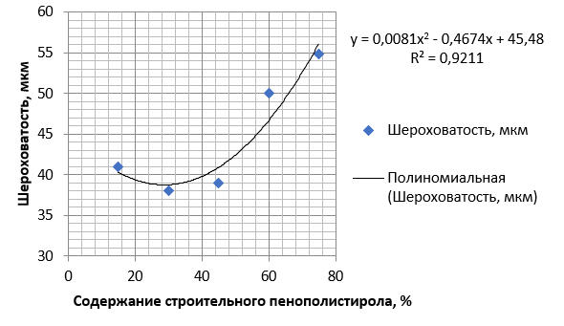

Рисунок 2.2 – Точечные графики и кривые аппроксимации зависимости шероховатости от содержания строительного пенополистирола

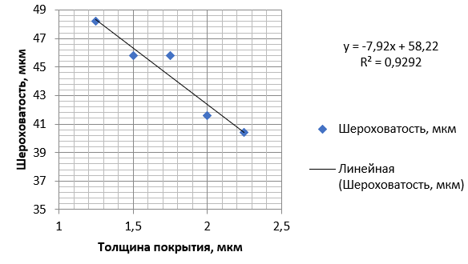

Рисунок 2.3 – Точечные графики и кривые аппроксимации зависимости шероховатости от толщины антипригарного покрытия

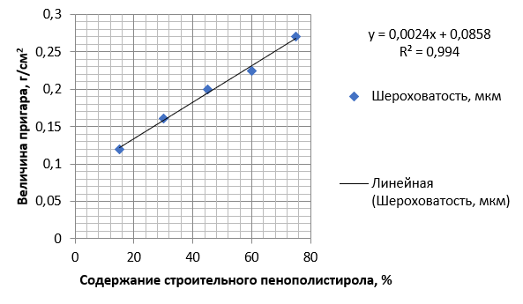

Рисунок 2.4 – Точечные графики и кривые аппроксимации зависимости величины пригара от содержания строительного пенополистирола

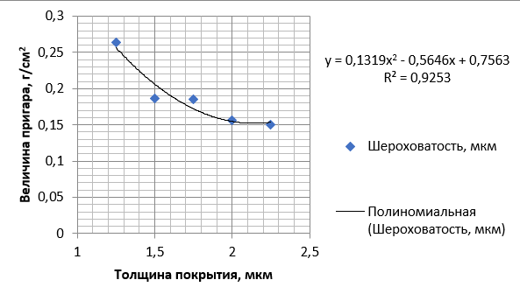

Рисунок 2.5 – Точечные графики и кривые аппроксимации зависимости величины пригара от толщины антипригарного покрытия

По результатам математического планирования получены два уравнения: зависимость шероховатости поверхности от содержания строительного пенополистирола и толщины антипригарного покрытия:

x = = 0,0081a² - 0,4674a +45,48, (2.1)

где а – содержание строительного пенополистирола

x = -7,92b + 58,22 (2.2)

где b – толщина атипригарного покрытия.
В целях проверки адекватности данных зависимостей подставим значения, обеспечивающие минимальное значение шероховатости (процент содержания строительного пенополистирола и толщина антипригарного покрытия).
После проверки получается значение близкое к целевому (44,36), тем самым можно принять адекватным данное уравнение.

x = 0,0081a² - 0,46a -7,92b + 103,7 (2.3)

где x– шероховатость поверхности, мкм;
а – содержание строительного пенополистирола, %;
b – толщина слоя противопригарной краски, мм.
По результатам математического планирования получены два уравнения: зависимость величины пригара на поверхности отливки от содержания строительного пенополистирола и толщины антипригарного покрытия:

y = 0,0024a + 0,0858, (2.4)

где а – содержание строительного пенополистирола

y = 0,1319b² – 0,5646b+ 0,7563, (2.5)

где b – толщина атипригарного покрытия.
y – величина пригара, г/см³;
В целях проверки адекватности данных зависимостей подставим значения, обеспечивающие минимальное значение пригара (процент содержания строительного пенополистирола и толщина антипригарного покрытия).
После проверки получается значение близкое к целевому (0,26), тем самым можно принять адекватным данное уравнение.

y = -0,0024a +0,1319b² - 0,5646b + 0,8338 (2.6)

где y – величина пригара на поверхности отливки (г/см³);
а – содержание строительного пенополистирола (%)%;
b – толщина покрытия (мм).

Вывод по разделу
- По результатам математического планирования определены два теоретических уравнения:
– зависимость шероховатости поверхности отливки от содержания строительного пенополистирола в составе модели и толщины противопригарного покрытия;
– зависимость величиины пригара отливки от от содержания строительного пенополистирола в составе модели и толщины антипригарного покрытия.
2. Изменение состава модели вызвает необходимость определения технологических режимов заливки (температура заливки, скорость заливки, площадь и количество выпоров) и разработки состава противопригарной краски.

3 ИССЛЕДОВАНИЕ ПО ВЫБОРУ СОСТАВОВ МОДЕЛИ И ПРОТИВОПРИГАРНОЙ КРАСКИ

3.1 Исследование структуры и свойств полистирола при технологии ЛГМ
Как показано [89; 101, с. 87; 102], с точки зрения выгорания и снижения глубины науглероженного стальных отливок технологически правильно использовать наименее плотный полистирол.
Фактическая плотность пенополистирола для марки ППС-10 составляет 15 кг/м³, для марки ППС-20 - плотность 25 кг/м³ и т.д. Очевидно, что чем выше плотность пенополистирола, тем ниже его пористость, тем хуже способность этого материала к горению.
В связи с этим было изучено пористое строение марок ППС-10, ППС-20 и ППС-30, как наиболее распространенных и используемых при ЛГМ. В таблице 3.1 представлены основные свойства исследуемых марок полистирола.

Таблица 3.1 – Основные свойства исследуемых марок полистирола

Марка | Плотность, кг/м³ | Предел прочности, МПа | Время сгорания при температуре 1200°С, сек
ППС-10 | 15 | 0,05 | 3,7
ППС-20 | 25 | 0,1 | 4,0
ППС-30 | 35 | 0,16 | 5,2

Исследования пористой структуры проводили с помощью метода ртутной порометрии на приборе системы PASCAL 400. Данный метод позволяет определять поры радиусом до 0,2 нм, выявить распределение пор по размерам, определить открытую пористость и косвенно судить о форме пор. Метод показывает хорошую сходимость, что свидетельствует о достоверности результатов [103, 104]. Предварительно проведенный холостой опыт показал, что структура полистирола перманентно устойчива до давления 20 МПа, что позволяет оценивать достаточно мелкие поры.
На рисунках 3.1, 3.2, 3.3 представлены порограммы, снятые с указанных марок пенополистирола.
Как видно из приведенных графиков (рисунки 3.1, 3.2, 3.3) характер распределения пор в исследуемых образцах носит разный характер. Наименьшая открытая пористость присутствует в образце ППС-30, суммарная величина составляет 16,51 мм³/г, причем наибольший объем приходится на поры диметром 3668 нм, величина доступной поверхности – 0,015 м². Общая открытая пористость составляет 38%. Эти данные получены по анализу кривой распределения пор по размерам с помощью программного обеспечения Solid.
В образцах ППС-20 и ППС-10 характер распределения пор практически одинаковый. Открытая пористость составляет в обоих случаях около 260 мм³ /г, величина доступной поверхности увеличивается до 0,105 м³/г, общая открытая пористость составляет 49%.
Рисунок 3.1 – Функция распределения пор по размерам ППС-30

Рисунок 3.2 – Функция распределения пор по размерам ППС-20

Рисунок 3.3 – Функция распределения пор по размерам ППС-10

В исследованиях, проведенных в [104, с. 225], указывается, что поверхность полистироловых моделей, которая участвует в тепло-массообменных процессах, в среднем составляют поры радиусом от 2 нм и выше, которые позволяют проникать молекулам СО₂, образующихся в результате выгорания пенополистирола (в рассмотренных случаях вся поверхность пор участвует в процессе).
Исходя из полученных характеристик, можно в равной степени рекомендовать полистирол марок ППС-10 и ППС-20 для изготовления моделей, т.к. их пористая структура, а, следовательно, и процесс выгорания практически идентичны.
Последнее предположение подтверждено экспериментально. Одинаковые по размерам куски полистирола марок ППС-10 и ППС-20 подвергались испытаниям на время сгорания. Процесс горения проводили в атмосфере воздуха в замкнутом пространстве, что соответствует реальным условиям. Зажигание происходило в результате контакта с расплавом (температура расплава составляла 1620°С). Время полного сгорания составило 4,5 и 5,8 сек соответственно. Время на выгорание модели на 15-20% выше заявленного в сертификате [103, с. 19; 104, с. 225-226], что необходимо учитывать при составлении технологической карты процесса.
Увеличение времени полного сгорания пенопласта по сравнению с заявленным в сертификате можно объяснить образованием «рубашки», связанным с повышенной температурой расплава.
С учетом проведенных исследований можно рекомендовать в качестве марок модельных строительных полистиролов марки ППС-10 и ППС-20.
Из марок литейного полистирола могут использоваться для изготовления моделей ПСВ-1Л и ПСВ-2Л, свойства которых представлены в таблице 3.2.
Таблица 3.2 – Свойства литейного полистирола для вспенивания

Показатели | ПСВ-1Л | ПСВ-2Л
Массовая доля воды, % не более | 1,0
Относительная вязкость | 1,8
Количество порообразователя, % не менее | 5,0
Гранулометрический состав, средний диаметр гранул, мм | 0,7-1,0 | 1,0-1,6
Объёмная плотность, кг/м³ | 35-40 | 25-35

Изготовление газифицируемых моделей в литейном производстве ТОО «КМЗ им. Пархоменко» осуществляется механической обработкой из пенополистироловых плит, получаемых как из литейных, так и из строительных марок суспензионного полистирола [92, с. 136]. В таблице 3.3 представлены свойства пенополистирола в плитах из различных марок вспенивающегося полистирола.

Таблица 3.3 – Основные свойства моделей из полистирола разных марок

Показатели | ПСВ-1Л | ПСВ-2Л
Объёмная масса, кг/м.³ | 25 | 20
Предел прочности на сжатие, кгс/см² | 1,3-1,5 | 1,1-1,5
Полнота выгорания, г/кг, при 1200 ºС | 2,1-2,2 | 2,8-2,9

К недостаткам вспененного полистирола следует отнести его склонность к комкованию (слипанию). Она возникает вследствие электростатического или химического взаимодействия между отдельными гранулами. Все это значительно усложняет заполняемость пресс-формы гранулами.
Для устранения этих недостатков и изготовления моделей в работе применялся литейный полистирол мелких фракций 0,7-1,0 мм, а также строительный пенополистирола [92, с. 135] размером 1-3 мм в объеме до 40-45% (что определялось размерами модели). Полистирол изначально подвспенивался паром и просушивался. В пресс-формы вдувался уже подвспененный полистирол, затем пресс-формы, заполненные полистиролом, помещали в автоклав и выдерживали до полного спекания гранул полистирола. Затем охлаждают и достают готовые модели. Возможно использовать и иной способ изготовления моделей – на модельных автоматах, что повышает производительность в 2-4 раза. Модели собираются в блоки (кусты) склеиванием, либо припаиваются. Окраска блоков моделей производится в 1 слой специальным противопригарным покрытием путем окунания в ванну, либо при сложной конфигурации отливок, обливом. Сушка окрашенных блоков производится в камере при температуре 40-60°С в течение 2-3 часов.
Данная технология изготовления и сборки моделей позволяет применять более дешевый полистирол, содержащий до 40% вторичного пенополистирола из отходов строительного пенополистирола [92, с. 135] для сложных поверхностей, не требует изготовления шаблонов и применения специальных станков, а также получать поверхности моделей с низкой шероховатостью, повышает производительность и точность изготовления моделей.
Техническим результатом является получение полистироловых моделей высокого качества с низкой шероховатостью, высокой геометрической размерной точностью, обеспечивает однородную объемную плотность по всему сечению модели [92, с. 137].
Вспенивание паром гранул полистирола производится при температуре 95-105°С статическим способом в автоклаве. При статическом способе гранулы равномерным слоем засыпаются в противень с днищем из медной сетки, который помещается в бак над кипящей водой. Бак закрывается крышкой, вследствие чего температура пара над кипящей водой стабилизируется в пределах 96-98ºС.
Исследования поверхности строительного и литейного полистирола показали, что получаемый вспененный строительный полистирол имеет более гладкую поверхность. Исследования проводили с увеличением в 100 раз.
Были проведены исследования структуры (рисунок 3.4) и пористости полистиролов (рисунки 3.5, 3.6, 3.7).

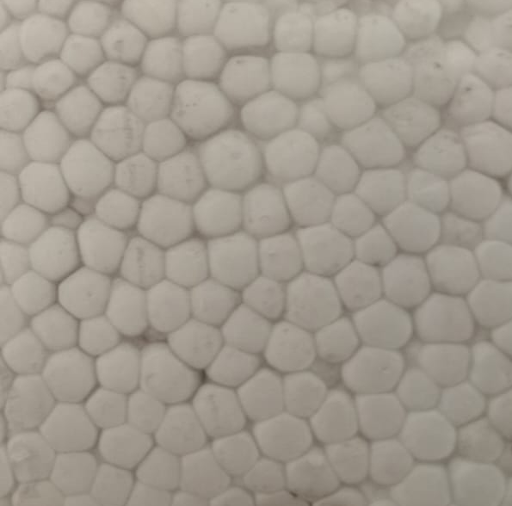

Рисунок 3.4 – Структура модели комплексного состава: 40% строительного полистирола марки ППС-20; 60% литейного полистирола марки ПСВ-1Л

В структуре наблюдается наличие крупных зерен строительного полистирола и мелких зерен литейного полистирола. Все это приводит, с одной стороны, к более плотной укладке зерен, что положительно сказывается на шероховатости будущей отливки. С другой стороны, низкая плотность строительного полистирола влияет на глубину науглероживания, снижая величину науглероженного поверхностного слоя.

Рисунок 3.5 – Распределение пор в комплексной пенополистироловой модели

Рисунок 3.6 – Зависимость объема пор от давления

Рисунок 3.7 – Зависимость относительной пористости от диаметра пор

Исследования показали, что наибольший объем пор находится в пределах 20 мкм.
На рисунке 3.8 представлена гистограмма для образцов различного состава, отражающая размер пор и кумулятивную пористость в них.

Рисунок 3.8 – Сравнительная гистограмма пористости моделей разного состава

Исследовали полноту выгорания моделей из полистирола с добавлением гранул строительного полистирола. Для этого образец модели отливки «Фланец» помещали в термическую печь. Модель представляла собой небольшой сегмент модели массой 0,5 г.
После выдержки образца при определенной температуре в течение 30 секунд, тигель с остаткам образца извлекался из печи и взвешивался, разница между весом тигля с остатками и без и показывает сухой остаток от образца модели [91, с. 41] (рисунки 3.9, 3.10).

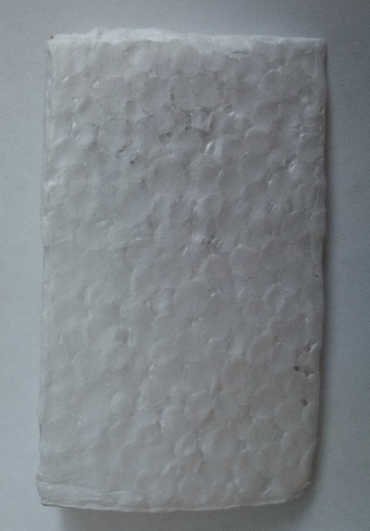 | 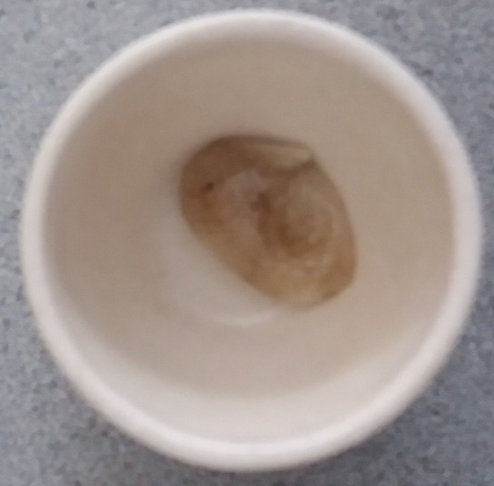
а | б

а – начальный образец; б – после нахождения в печи при температуре 1200°C

Рисунок 3.9 – Образец №1 (содержание гранул вторичного полистирола 40%)

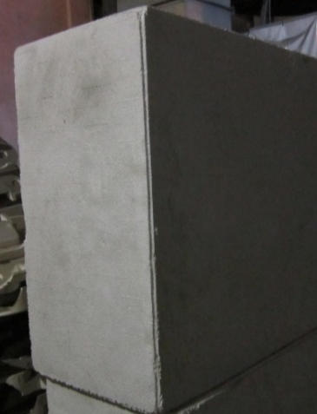 | 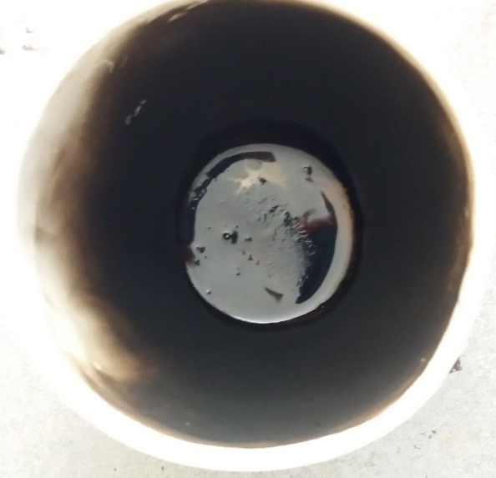
а | б

а – начальный образец; б – после нахождения в печи при температуре 1200°C

Рисунок 3.10 – Образец №4 (содержание литейного полистирола 100%)

Также влияние на скорость и полноту выгорания модели оказывает размер гранул. Подготовка гранул полистирола для вспенивания является важной частью технологического процесса и включает следующие операции: классификация гранулометрического состава, вспенивание гранул, сушка и активизация вспененных гранул. Гранулометрический состав полистирола определяется в зависимости от толщины стенки модели, т.к. вспененные гранулы должны не только заполнять полость пресс-формы, но и обеспечить необходимую объёмную массу и качество ее поверхности [103, с. 19; 104, с. 227; 105, 106]. В таблице 3.9 представлены размеры исходных гранул полистирола в зависимости от толщины стенки модели, а на рисунке 3.11 представлены сами гранулы.

Таблица 3.9 – Рекомендуемый размер гранул

Размеры гранул, мм | Объёмная масса модели, кг/м³ | Остаток при выгорании при температуре 1200°С, г/кг
1,2-1,8 | 13-30 | 3,6-3,7
1,1-1,3 | 15-40 | 3,3-3,4
0,7-0,9 | 17-40 | 2,6-2,7
0,3-0,7 | 17-40 | 2,1-2,2

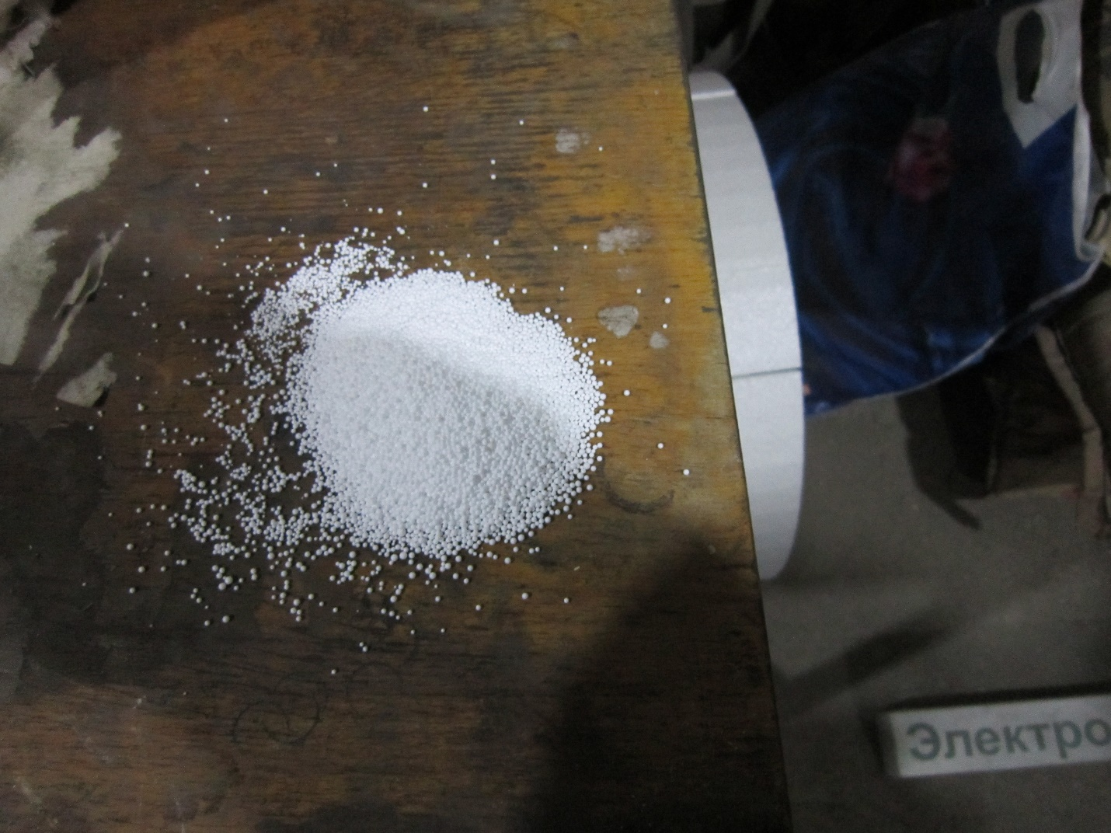

Рисунок 3.11 – Гранулы полистирола

3.2 Разработка состава противопригарной краски для полистироловой модели комплексного состава
Состав используемой в настоящее время на ТОО «КМЗ им. Пархоменко» противопригарной спиртовой краски указан в таблице 3.10.

Таблица 3.10 – Состав используемой противопригарной краски

Компоненты | Содержание, %
Водный раствор натрий карбоксиметилцеллюлоза (Na-KМЦ) концентрации 30-35 г/см³ | 48
Смола СФЖ – 309 | 11
Спирт гидролизный | 6
Огнеупорный наполнитель | 35

К недостаткам данного состава можно отнести продолжительность ее высыхания после нанесения на модель, что приводит к снижению производительности. Кроме того, наличие смолы ухудшает санитарно-гигиенические показатели на рабочем месте. Технологическим недостатком является относительно низкая газопроницаемость. Так, исследование газопроницаемости образца комплексного состава с нанесенным покрытием состава, указанного в таблице 3.10 толщиной 2 мм, дало результат 95 единиц.

Таблица 3.11 – Состав используемой противопригарной спиртовой краски

Состав, % | Газопроницаемость, ед. | Шероховатость, мкм | Пригар, г/см²
Песок марки 1К02А - 50  Гидролизный спирт – 45  Поливинилбутираль – 5 | 109 | 45 | 0,15
Песок марки 1К315А - 50  Гидролизный спирт – 45  Поливинилбутираль – 5 | 119 | 58 | 0,14
Песок марки 1К02А – 15  Песок марки 1К315А - 35  Гидролизный спирт – 45  Поливинилбутираль – 5 | 101 | 48 | 0,14
Песок марки 1К02А – 35  Циркон - 15  Гидролизный спирт – 45  Поливинилбутираль – 5 | 115 | 32 | 0,11
Циркон – 15  Песок марки 1К315А - 35  Гидролизный спирт – 45  Поливинилбутираль – 5 | 119 | 41 | 0,12
Песок марки 1К02А – 35  Циркон - 15  Гидролизный спирт – 40  Поливинилбутираль – 10 | 116 | 49 | 0,13
Песок марки 1К02А – 35  Циркон - 15  Гидролизный спирт – 48  Поливинилбутираль – 2 | 118 | 35 | 0,11
Песок марки 1К02А – 35  Циркон - 15  Гидролизный спирт – 47  Поливинилбутираль – 3 | 117 | 30 | 0,10
В соответствии с таблицей 3.11, изначально, определение компонентов противопригарной краски для моделей комплексного состава проводились с точки зрения шероховатости поверхности окрашенной модели (1,5 мм) и газопроницаемости. В дальнейшем оценивалась величина пригара отливки (таблица 3.12).
Аналогичные исследования быстросохнущей спиртовой краски, предлагаемого в исследовании нового состава, представленного в таблице 3.12, показало газопроницаемость 117 единиц.

Таблица 3.12 – Состав используемой противопригарной спиртовой краски

Состав антипригарной краски для стальных отливок, масс (%)
компонент | содержание
Наполнитель:  песок марки 1К02А  циркон | 35%  15%
Гидролизный спирт | 47%
Поливинилбутираль | 3%
Плотность, г/см³
Кварцевый песок марки 1К02А | 3
Циркон | 1,8‒1,85

Кроме того, наличие спиртовой основы способствует быстрому высыханию и, следовательно, повышению производительности.
Противопригарное покрытие наносили на полистироловую модель с помощью пульверизатора и кисти, при необходимости. Толщина покрытия варьировалась в пределах 0,25-2,0 мм. Сушку моделей с краской осуществляли в специальном сушиле в потоке горячего воздуха, время сушки меняли в зависимости от габаритов модели от 2 до 5 ч. Полученные данные приведены на графиках (рисунки 3.16, 3.17, 3.18, 3.19, 3.20). Шероховатость отливок определяли при толщине покрытия модели отливки 1,5 мм в зависимости от времени и температуры сушки. Определено, что толщина слоя противопригарной краски на полистироловой модели должна быть прямо пропорциональна пористости песчаной формы, температуре заливаемого металла и его гидростатическому напору при заливке. Чем больше металлостатический напор при заливке и температура металла, тем больше должна быть толщина краски при сохранении её газопроницаемости [98, с. 208; 105, с. 1005]. На рисунке 3.12 приведены расчётные и экспериментальные кривые зависимости шероховатости поверхности от толщины нанесённой краски.
Из графика 3.12 видно, что с увеличением толщины слоя краски с 1,5 до 2,0 мм шероховатость поверхности практически не меняется и составляет 30-33 мкм, что является удовлетворительным для поверхности отливки. На рисунке 3.13 приведена зависимость газопроницаемости модели с краской в зависимости от толщины нанесенной краски. Как и ожидалось, величина газопроницаемости обратно пропорциональна толщине покрытия. Однако в целом в исследуемом диапазоне толщина покрытия оказывает незначительное влияние на газопроницаемость в пределах 115-130 ед.

Рисунок 3.12 – Зависимость шероховатости отливки от толщины слоя антипригарной краски

Рисунок 3.13 – Зависимость газопроницаемости модели от толщины слоя краски на ней

Очевидно, что шероховатость закристаллизованной отливки напрямую зависит от шероховатости модели. Проведённые исследования подтвердили это положение. Как видно из рисунка 3.14, зависимость шероховатости поверхности отливки от шероховатости поверхности модели имеет почти линейный характер и выражается зависимостью Rz_{от}=Rz_{мод}+(20…25 мкм).

Рисунок 3.14 – Зависимость шероховатостей отливок от моделей

Результаты экспериментальных данных по определению зависимости величины пригара отливки от толщины слоя краски на полистироловой модели показаны на рисунке 3.15. В пределах 1,25-1,75 мм толщины краски величина пригара является минимальной и составляет 0,14 г/см².

Рисунок 3.15 – Зависимость величины пригара от толщины слоя краски на полистироловой модели

Были построены графики, описывающие зависимость шероховатости отливки от содержания строительного пенопостирола в модели (рисунок 3.16). Из графика следует, что наиболее оптимальным составом модели является соотношение 60% литейного к 40% строительного пенополистирола [107].
Таким образом, предлагаемый состав краски целесообразно наносить на поверхность модели толщиной 1,25-1,75 мм.

Рисунок 3.16 – График зависимости шероховатости отливки от содержания строительного пенополистирола

Интересно проявляется влияние времени сушки краски на величины шероховатости поверхности. Исследуемый временной интервал составил 2-5 ч. Температура сушки поддерживалась постоянной и составляла 55°С. С увеличением времени сушки до 3-3,5 ч (рисунок 3.17) шероховатость поверхности уменьшается, затем после 3,5 ч начинает расти. Этот факт можно объяснить выгоранием компонентов краски и связанной с этим поверхностной деструкцией, что негативно влияет на чистоту поверхности отливки. Таким образом, проведённые исследования показали, что оптимальными параметрами при изготовлении отливок деталей горно-шахтного оборудования методом ЛГМ с использованием модели, содержащей гранулы строительного полистирола, являются следующие: толщина антипригарного покрытия 1,5-2,0 мм; время сушки 3-3,5 ч; температура сушки 55°С» [98, с. 204; 108].

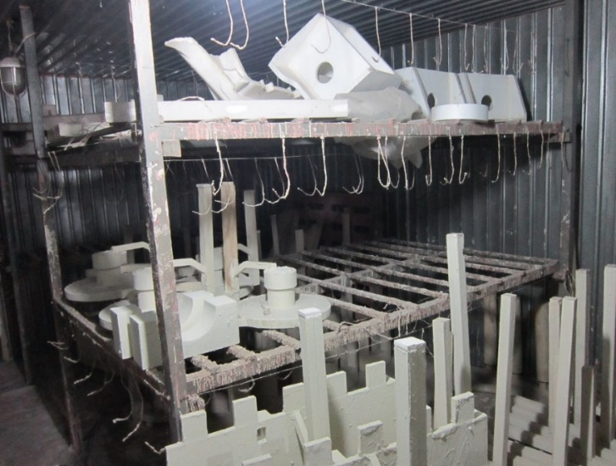

Рисунок 3.17 – Сушило для сушки моделей из полистирола
Выводы по разделу
1. Предложен комплексный состав полистироловой модели:
Строительный полистирол ППС-20 – 40%. Размер гранул – 2-3 мм.
Литейный полистирол ПСВ-1Л – 60%. Размер гранул -0,7-1,0 мм.
Такой состав дешевле традиционного используемого литейного полистирола и имеет удовлетворительную газопроницаемость и более низкую плотность, что способствует уменьшению глубину науглероженного поверхностного слоя стальных отливок.
По сравнению с чисто литейным полистиролом у модели комплексного состава меньше плотность на 15%, выше газопроницаемость на 20%.
- Предложен состав быстросохнущей краски для комплексного состава полистироловой модели. Наполнитель: песок марки 1К02А – 35%, циркон – 15%, гидролизный спирт – 46,8%, поливинилбутираль – 3,2%. Оптимальная толщина нанесения краски с сточки зрения ее расхода, шероховатости и пригара отливок – 1,25-1,75 мм. Газопроницаемость модели при толщине покрытия краской в 2мм составляет по новой краске 117 ед., по старой 95 ед. Время сушки соответственно 1,5 часа и 3,5 часа.
3. Предложена зависимость количества теплоты, затраченного на газификацию модели от времени теплового воздействия на полистироловую модель.

4 ИССЛЕДОВАНИЕ ОГНЕУПОРНЫХ НАПОЛНИТЕЛЬНЫХ ПЕСКОВ И РАЗРАБОТКА КОНСТРУКЦИИ ВАКУУМИРОВАННОЙ ОПОКИ

4.1 Разработка конструкции пресс-форм и модельно-опочной оснастки
Очень важным при ЛГМ является конструкция самой опоки и последовательность цикла формовки, который включает в себя׃
а) подачу очищенного песка в опоку, при этом температура песка должна быть не более 40ºС, а содержание пылевыводящих частиц не более 8%;
б) создание песчаной «постели» в опоке;
в) контроль формовщиком модели или модельного блока на отсутствие отслоений противопригарного покрытия, щелей в местах склейки частей модели, стояка, питателей, прибылей;
г) установка модели модельного блока в опоку на «постель»;
д) послойная засыпка опоки с виброуплотнением для заполнения песком полостей модели;
е) герметизация опоки с установкой литейной чащи, а также защитного слоя песка на герметизирующую пленку от прожога каплями жидкого металла при заливке, в качестве герметизирующей пленки используется простой целлофан;
ж) транспортирование опоки на заливочный плац и подключение к рукаву вакуумной системы, с последующим включением вакуумного насоса, только на период заливки с выдержкой 0,5-5 мин для затвердения отливки. Время выдержки зависит от сложности отливки и количества отливок в кусте, поэтому здесь очень важную роль играет конструкция вакуумированной опоки.
Опочная оснастка необходима для поддержания заданного режима вакуумирования на границе металл-форма, а также является емкостью для удобного засыпания – высыпания, удержания и уплотнения песка литейной формы, фиксирующего фасонную поверхность отливки. Основной задачей конструирования опоки является обеспечение выше указанных функций с минимальными при этом затратами. Для вакуумирования продуктов газификации полистироловой модели комплексного состава были разработаны и испытаны несколько конструкций вакуумированных опок.
На рисунке 4.1 представлена используемая в настоящее время вакуумированная опока с нижним забором воздуха.
Стенки данной опоки изготовлены из листа толщиной 8 мм, по контуру стенки опоки усилены двумя рядами уголка, дно изготовлено из листа 10 мм. На дне установлены четыре сетки, которые защищены листами с отверстиями, через которые проходит воздух. Конструкция данной опоки имеет ряд недостатков, по жесткости удовлетворяла технологический показатель, однако одним из недостатков опоки является то, что мелкие частицы песка, уносимые газами деструкции, попадая в каналы вместе с конденсацией газообразных продуктов пенополистирола, со временем резко уменьшают проходное сечение, что в свою очередь приводит к увеличению брака (металлический пригар, земляной пригар, недоливы и т.д.).

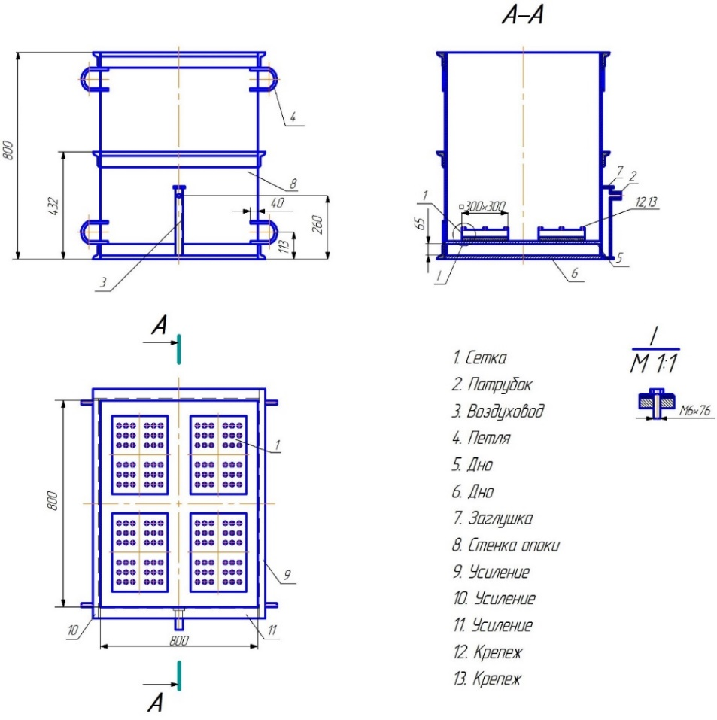

Рисунок 4.1 – Схема съема вакуумированной опоки с нижним забором воздуха

Для предотвращения ухудшения условий откачки воздуха, приходилось регулярно разбирать, очищать каналы и менять сетки. Данная конструкция опоки не сложна в изготовлении и не дорогая, но в эксплуатации трудозатратная и основным недостатком данной конструкции является, то, что забор газов происходит снизу. Это приводит к неравномерному вакуумированию по поверхности модели или по общему песка, что ухудшает экологию и качество отливки. Для устранения этих недостатков, была предложена новая конструкция вакуумированной опоки (рисунки 4.2, 4.3).

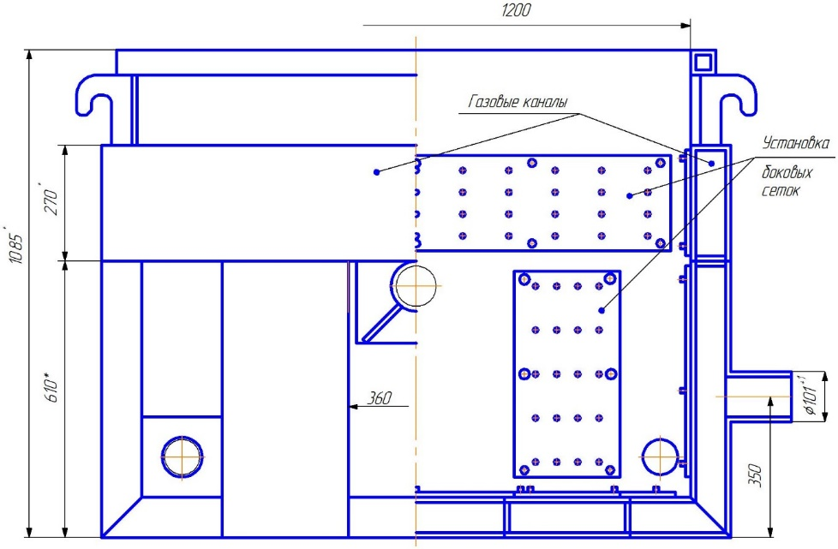

Рисунок 4.2 – Схема вакуумированной опоки с боковым и нижним забором воздуха

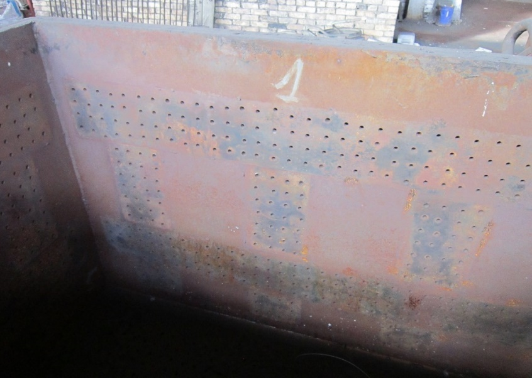

Рисунок 4.3 – Вакуумированная опока с боковым и нижним забором воздуха

Газовые каналы было предложено расположить не только на дне опоки, но, и на боковых стенках опоки. Трудоемкость изготовления и стоимость опоки значительно увеличилась, но при этом качество отливок улучшилось. Стенки опоки были изготовлены из листовой стали толщиной 6 мм, дно двойное из листовой стали толщиной 8 мм. При этом увеличилось количество газовых каналов, которые изготавливались из листовой стали толщиной 5 мм, которые в свою очередь служат усилением для боковых стенок. Брак отливок в такой конструкции опок снизился до 2-3%, однако осталась проблема засорения газовых каналов и уменьшения проходного сечения, что влияет на условия газов. Для решения данной проблемы приходится регулярно разбирать, очищать каналы и менять сетки. Это вызывает большие трудозатраты и увеличивает стоимость опочной оснастки. Для решения задачи предложена новая конструкция (рисунок 4.4).
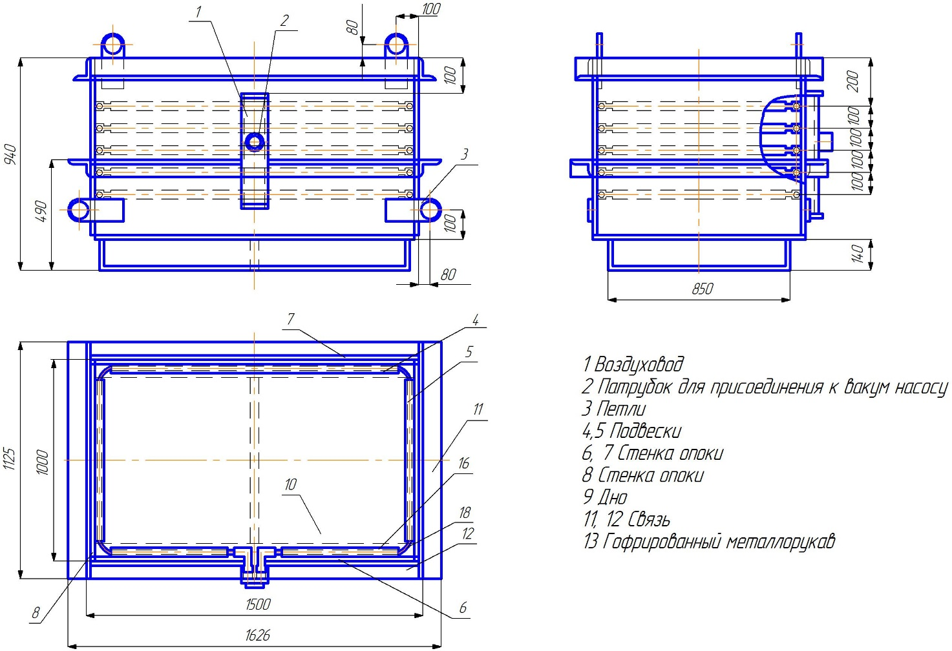

Рисунок 4.4 – Вакуумированная опока с гофрированным металлорукавом

Отливка, полученная в опоках с гофрированным металлорукавом представлена на рисунке 4.5.

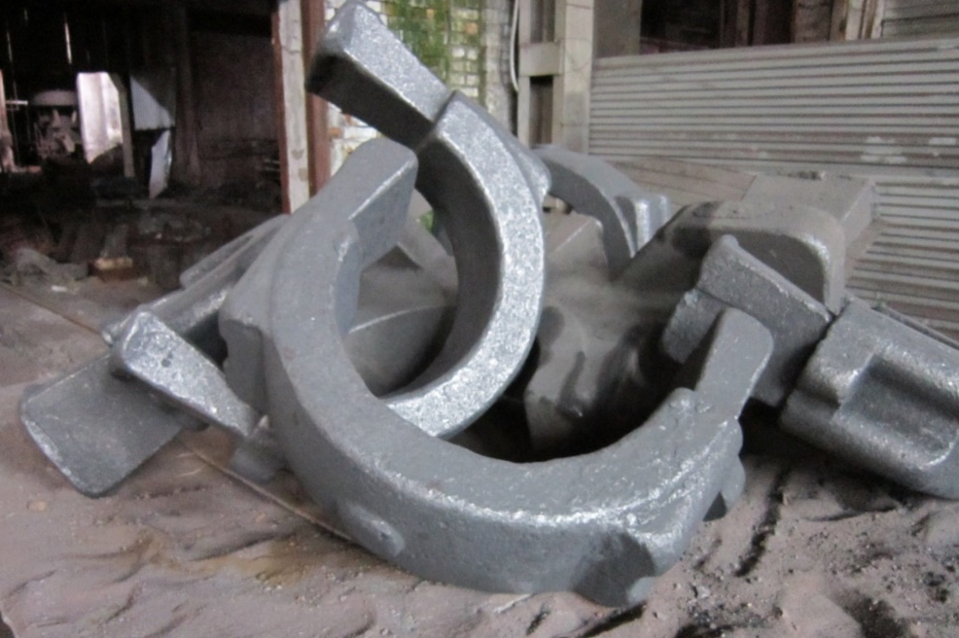

Рисунок 4.5 – Отливка «Скоба», полученная в опоках с гофрированным металлорукавом
Размер опоки 1500×1000×800 мм, она сделана из листа толщиной 6 мм, дно из листа 8 мм, причем дно двойное, что улучшает виброуплотнение и позволяет опоку перемещать по рольгангу. Забор воздуха осуществляется с помощью гофрированного металлорукава. Применение металлорукава позволило решить проблему по засору воздуховодов, гибкость металлорукова позволяет расположить его по периметру модели (модального куста) причем в несколько рядов. Наиболее оптимальный вариант это 5 рядов с расстоянием между рядами 100 мм и время вакуумирования составляет от 1 до 3-х минут, это зависит от размера модели и количества моделей «в кусту». Преимущество данной конструкции вакуумированной опоки в следующем:
1. Простота изготовления.
2. Забор воздуха осуществляется через межвитковые щели, при этом металлорукав не засоряется.
3. Увеличивается откачиваемость газов, что определяет выход качественных отливок (брак, как показали эксперименты, составляет не более 2-3%) без науглероживания и газовых раковин
4. Эти опоки можно использовать для получения отливок различного развеса со сложными формами.
5. Дно опоки двойное из толстого листа, что обеспечивает равномерный контакт с плитой вибростола, а также перемещать по рольгангам.
6. Эксперименты показали, что конструкция опоки надежная, универсальная практически обходится без ремонта» [109-115].

4.2 Исследование структурно-механических и теплофизических свойств кварцевых песков ЛГМ
Важной составляющей процесса ЛГМ является использование наполнительных песков, поскольку через них осуществляется вакуумирование формы и отвод газифицируемых компонентов, а также, непосредственно взаимодействуя с расплавом, формируют поверхность отливки на предмет геометрии, пригара, шероховатости.
На ТОО «КМЗ им. Пархоменко» был проведен ряд исследований по изучению песка Карасовского карьера [116]. Такие как: изменение объемной плотности песка в зависимости от времени уплотнения, изменение пористости песка в зависимости от объёмной плотности, виброуплотняемость песка, изменение газопроницаемости песка в зависимости от объёмной плотности. Исследовались 5 сочетаний двух марок песка:
1. 1К02 – 100%.
2. 1К016 – 100%.
3. 1К02 – 70%, 1К016 – 30%.
4. 1К02 – 30%, 1К016 – 70%.
5. 1К02 – 50%, 1К016 – 50%.
Песок Карасовского карьера представляет собой сыпучее несвязное тело. Уплотнение его можно достичь статическим и динамическим способами. При статическом прессовании закон уплотнения в теории механики грунтом выражается уравнением:

 | ε₁ – ε₂ = α (Р₂ – Р₁), | (4.1)

где ε₁ , ε₂ – коэффициенты пористости соответственно при давлении Р₂ и Р₁;
α – коэффициент уплотнения (является величиной переменной и определяется тангенсом угла наклона компрессионной кривой). В соответствие с уравнением в случае применения не уплотненных форм при ЛГМ под действием фильтрационных сил газового потока и гидростатического напора металла на границе металл – зазор – форма произойдет деформация песчаной стенки. При этом коэффициент бокового давления будет равен единице и, следовательно, давление песчаной стенки в направлении зазора δ и металла резко возрастет, что приведет к необратимой деформации формы на границе зазор – металл – форма и к браку отливки. Предотвратить деформацию формы можно только в том случае, если форма будет предельно уплотнена, то есть если приращение ε₁ – ε₂ = 0. Однако применение пенополистирола исключает статические методы уплотнения формы, так как это приведет к деформации модели.
Единственным способом уплотнения литейной формы из сыпучих материалов при ЛГМ является динамическое уплотнение вибрацией или встряхиванием. Виброуплотнение сыпучих материалов зависит от массы материала и ускорения частиц при вибрации, которое определяют инерционные силы. Исследования показали, что уплотняемость песка не зависит от направления вектора колебания и при постоянной частоте зависит только от амплитуды. Дифференциальное уравнение виброуплотнения сыпучих материалов имеет вид:

 | dε/dn = β(ε - ε∞ ), | (4.2)

где n – отношение ускорения колебаний к ускорению силы тяжести;
ε∞ – пористость при предельном уплотнении грунта;
β – коэффициент виброуплотняемости песка.
При статическом уплотнении максимальный и минимальный коэффициенты пористости для используемого песка равны: ε₀ = 0,82; ε∞ = 0,64.

Таблица 4.1 – Исследование виброуплотняемости песка Карасовского карьера

Коэффициент пористости, Е | Число оборотов, n=a/g
0,83 | 0
0,78 | 1
0,73 | 1,75
0,67 | 2,5
0,64 | 3,26
0,59 | 4,5
0,55 | 7,32
0,54 | 10
В таблице 4.1 приведены значения, полученные опытным путем при исследовании виброуплотняемости песка Карасовского карьера при ТОО «КМЗ им. Пархоменко». Все значения показаны на зависимости коэффициента пористости от виброуплотняемости песка Карасовского карьера на рисунке 4.6.
Расчётная линия регрессии (кривая 2) построена по уравнению y = -0,0432x + 0,8607с коэффициентом достоверности R² = 0,983.
На рисунке 4.6 приведены зависимости виброуплотняемости песка от отношения ускорения вибрации α к ускорению силы тяжести g. Ускорение вибрации α определяется по формуле (4.3):

 | α= Аω² = А (πn/30)² | (4.3)

где А – амплитуда;
ω – угловая частота колебаний;
n – число оборотов в минуту.

Рисунок 4.6 – График виброуплотняемости песка

На рисунке 4.6 виброуплотняемости следует важный вывод: максимальное уплотнение формы из песка вибрацией достигается при соотношении между ускорением вибрации и силой тяжести, равном 6 и более. Это дает возможность по формуле (4.4):

 | n = 6 = А ω²/ g, | (4.4)

подбирать необходимую частоту и амплитуду вибрации для получения максимальной плотности формы из песка при ЛГМ. При частоте колебаний 50 Гц оптимальная амплитуда составляет 0,6 мм.
На графике 4.6 показана экспериментальная линия регрессии (кривая 1).

Рисунок 4.7 – График зависимости пористости песка от объёмной плотности

На рисунке 4.7 представлена зависимость пористости песка используемой марки от объемной плотности. Все полученные результаты занесены в таблицу 4.2.
На графике показана экспериментальная линия регрессии (кривая 1).
Расчётная линия регрессии (кривая 2) построена по уравнению y = -2,37x + 47,81 с коэффициентом достоверности R² = 0,9844.
Из этого следует, что песок имеет минимальную пористость в виду увеличенного содержания глинистой составляющей.

Таблица 4.2 – Зависимость пористости песка используемой марки от объемной плотности

Состав | Пористость, П, % | Объемная плотность, γ, г/см³
1К02 | 45,5 | 1,45
1К016 – 30%  1К02 – 70% | 43,5 | 1,51
1К016 – 50%  1К02 – 50% | 39,9 | 1,58
1К016 – 70%  1К02 – 30% | 38,4 | 1,66
1К016 | 36,2 | 1,72

Очевидно, что значительное падение пористости и, ка следствие, газопроницаемости, наблюдается при использовании песков мелкой фракции более 50%.
Газопроницаемость песка в зависимости от плотности представлено на рисунке 4.8. Все значения приведены в таблице 4.3. Песок с большей пористостью имеет и большую газопроницаемость.

Рисунок 4.8 – График зависимости газопроницаемости от плотности песка

Таблица 4.3 – Газопроницаемость песка в зависимости от плотности

Газопроницаемость песка К, см⁴/(г*с) | Объемная плотность γ, г/см³
756 | 1,454
650 | 1,508
548 | 1,567
442 | 1,623
331 | 1,676
257 | 1,718

На графике (рисунок 4.8) показана экспериментальная линия регрессии (кривая 1).
Расчётная линия регрессии (кривая 2) построена по уравнению
y = -101,66x + 853,13 с коэффициентом достоверности R² = 0,9977.
Изменение плотности песка в зависимости от времени вибрации на рисунке 4.9, где видно, что песок хорошо уплотняется вибрацией и уже через 25-30 секунд достигает его максимальная плотность. Значения приведены в таблице 4.4.

Рисунок 4.9 – График изменения плотности песка в зависимости от времени вибрации
На графике (рисунок 4.9) показана экспериментальная линия регрессии (кривая 1).
Расчётная линия регрессии (кривая 2) построена по уравнению y=0,093x + 1,36 с коэффициентом достоверности R² = 0,9767.

Таблица 4.4 – Изменение плотности песка в зависимости от времени вибрации

Марка песка | Объемная плотность γ, г/см³ | Время уплотнения t, сек
1К02 | 1,47 | 25
1К016 | 1,52 | 35
1К016 – 70%  1К02 – 30% | 1,64 | 45
1К016 – 30%  1К02 – 70% | 1,74 | 30

Структурно-механические свойства песка зависят от минералогического состава, размера и формы зерен, влажности. Глинистая составляющая уменьшает газопроницаемость песка, влага увеличивает напряжение сдвига, так как появляются силы сцепления. Влажные глинистые пески плохо уплотняются вибрацией и имеют низкую газопроницаемость. Поэтому для литейной формы при ЛГМ на ТОО «КМЗ им. Пархоменко» применяются малоглинистые (менее 2% глины) пески Карасовского карьера. Структурно-механические и технологические свойства таких песков зависят главным образом от гранулометрического состава и формы зерна [115, с. 121].

Выводы по разделу
1. Для предотвращения ухудшения условий откачки воздуха и равномерного вакуумирования по поверхности модели разработана новая конструкция вакуумированной опоки с расположением газовых каналов не только на дне опоки, но, и на ее боковых стенках.
2. Предложено в качестве наполнителя использовать пески Карасовского карьера марок 1К02 и 1К016 в соотношении 70 на 30. Такое сочетание показывает наиболее оптимальную плотность и минимальное время уплотняемости при сохранении технологически необходимой газопроницаемости.

5 РАЗРАБОТКА ТЕХНОЛОГИЧЕСКИХ РЕЖИМОВ ЗАЛИВКИ ОТЛИВОК

С целью прогнозирования процесса затвердевания отливок и определения участков отливки, в которых наиболее вероятно образование газовой пористости целесообразно воспользоваться программой Полигон Софт. Программа учитывает конструктивные особенности отливок и технологические режимы ее изготовления.

5.1 Моделирование процесса затвердевания отливки
Для начала моделирования процессов литья в программе Полигон Софт нужно создать трехмерную модель куста отливок и опоки. На рисунке 5.1 представлена модель отливки «Колесо ходовое», выполненная в программе КОМПАС-3D.

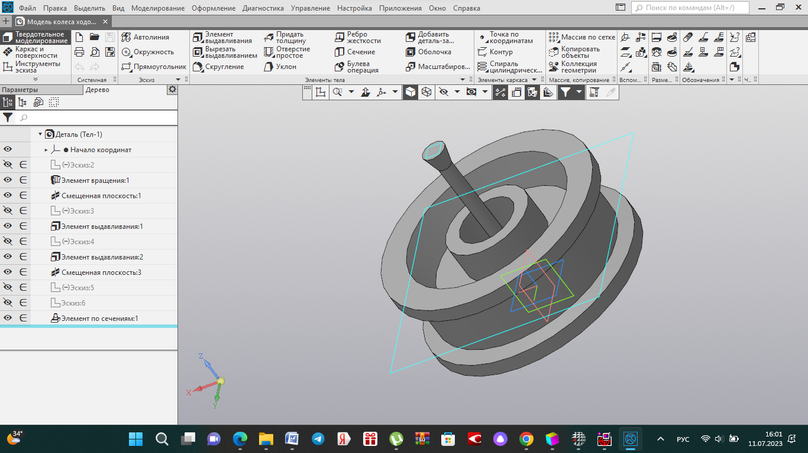

Рисунок 5.1 – Модель отливки «Колесо ходовое»

Далее создаем сетку поверхностных элементов на опоке и кусте отливок, поверхностную сетку создает с размерами минимального элемента 1 мм, максимального 5 мм на опоке и 1 мм и 2,5 мм на отливке и внутренней поверхности опоки, представляющей собой в случае компьютерного моделирования контур куста опоки.
В результате построения поверхностной сетки видим отчет о создании сетки с подробным описанием количества элементов. На рисунке 5.2 представлен отчет о создании поверхностной сетки.
Далее создаем объемную сетку с аналогичными поверхностной сетке размерами максимального и минимального элемента.

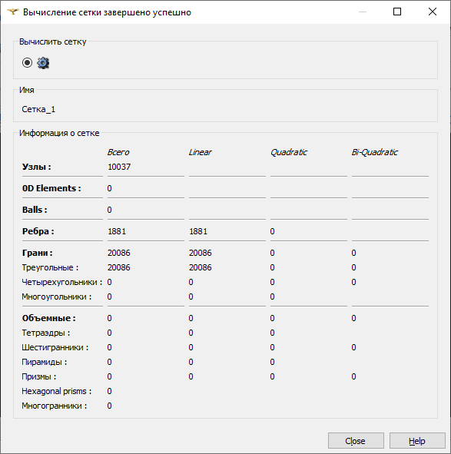

Рисунок 5.2 – Отчет о создании поверхностной сетки

Далее переходим в модуль программы «Мастер» и на вкладке «Расчет» задаем параметры литья (способ литья, материал детали, температуру до которой ведется расчет затвердевания и другие параметры), рисунок 5.3.

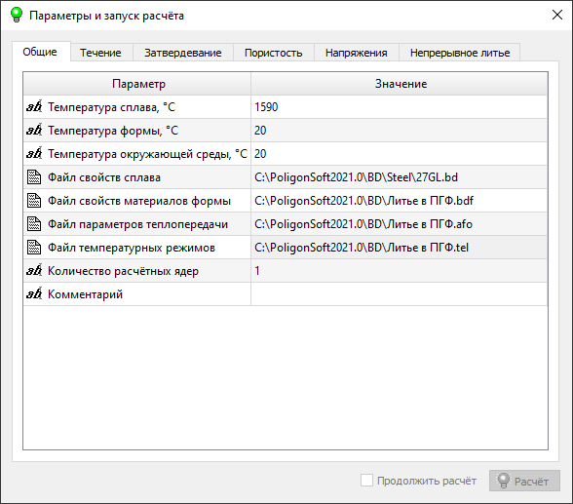

Рисунок 5.3 – Окно программы с параметрами процесса заполнения формы

Результатом моделирования являются несколько файлов с записью моделирования процесса литья. На рисунке 5.4 представлено моделирование процесса затвердевания отливки «Колесо ходовое» при времени затвердевания в течение 140 секунд.

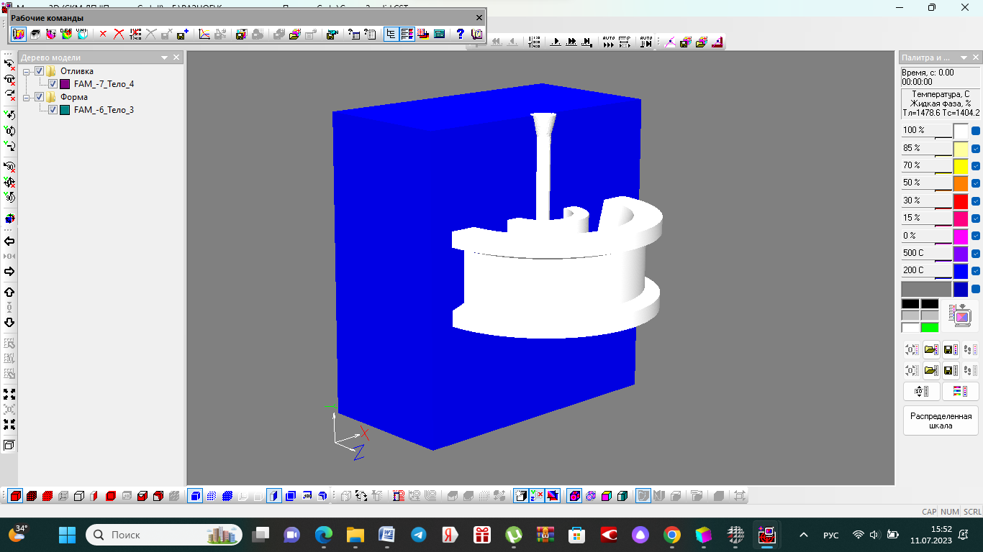
а

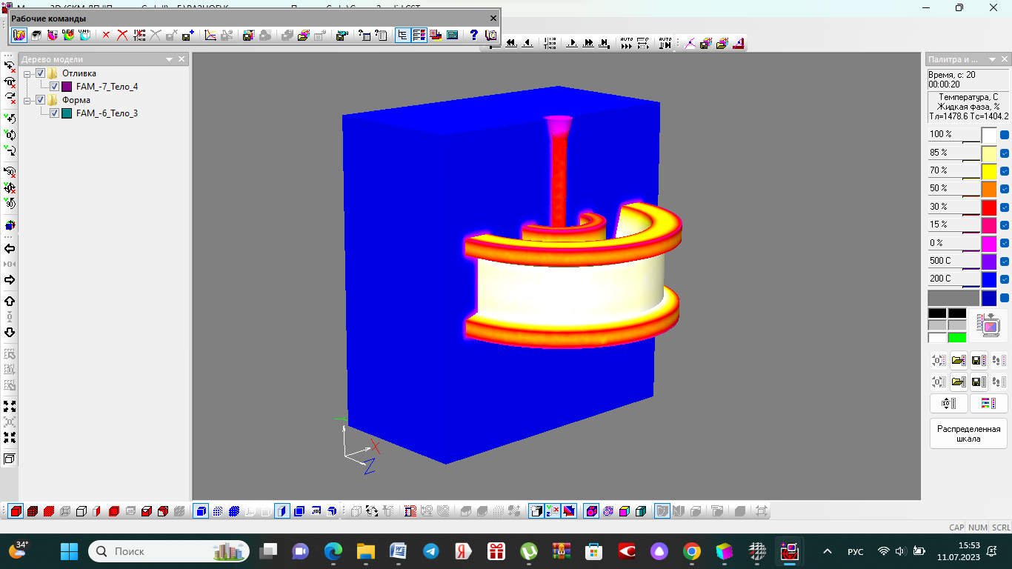
б

а – 0 секунд; б – 20 секунд

Рисунок 5.4 – Моделирование процесса затвердевания отливки при времени после заливки, лист 1
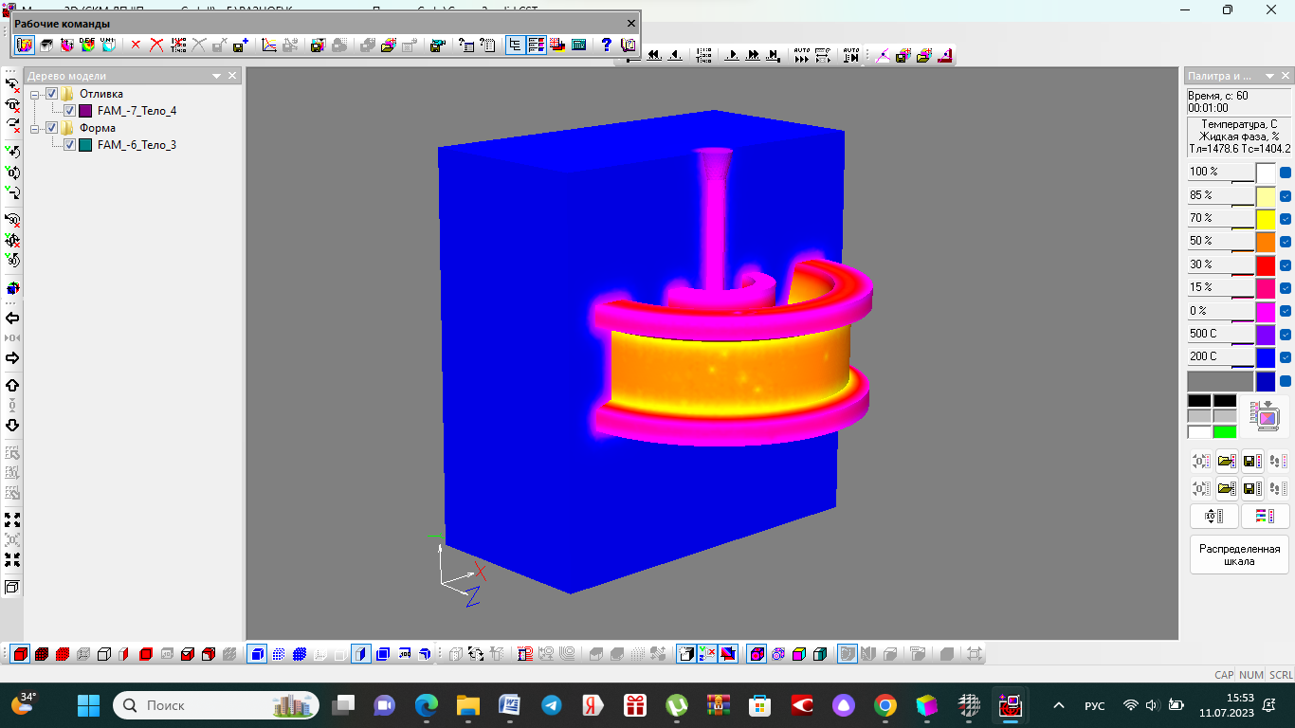
в
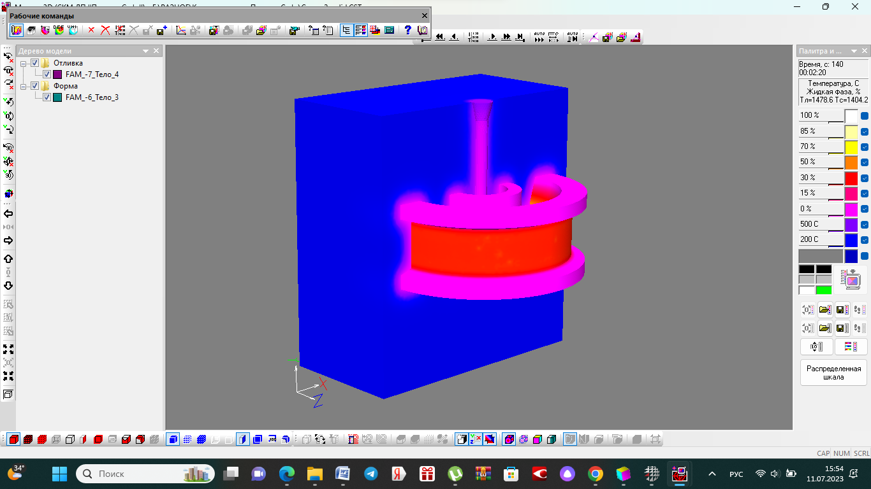
г

в – 60 секунд; г – 140 секунд

Рисунок 5.4, лист 2

Из процесса моделирования затвердевания видно, что центральная часть отливки «Колесо ходовое» затвердевает в последнюю очередь и поэтому целесообразно предусмотреть боковую (отводную) прибыль для стальных отливок. Кроме того, видно, что начало затвердевания происходит через 20 секунд, следовательно к этому времени должна произойти не только полная газификация модели и устранение следов ее деструкции в зоне расплава.
Также была смоделирована вероятность распределения пористости в отливке «Колесо ходовое» (рисунок 5.5) в условиях использования модели комплексного состава (задавалась плотность модели).

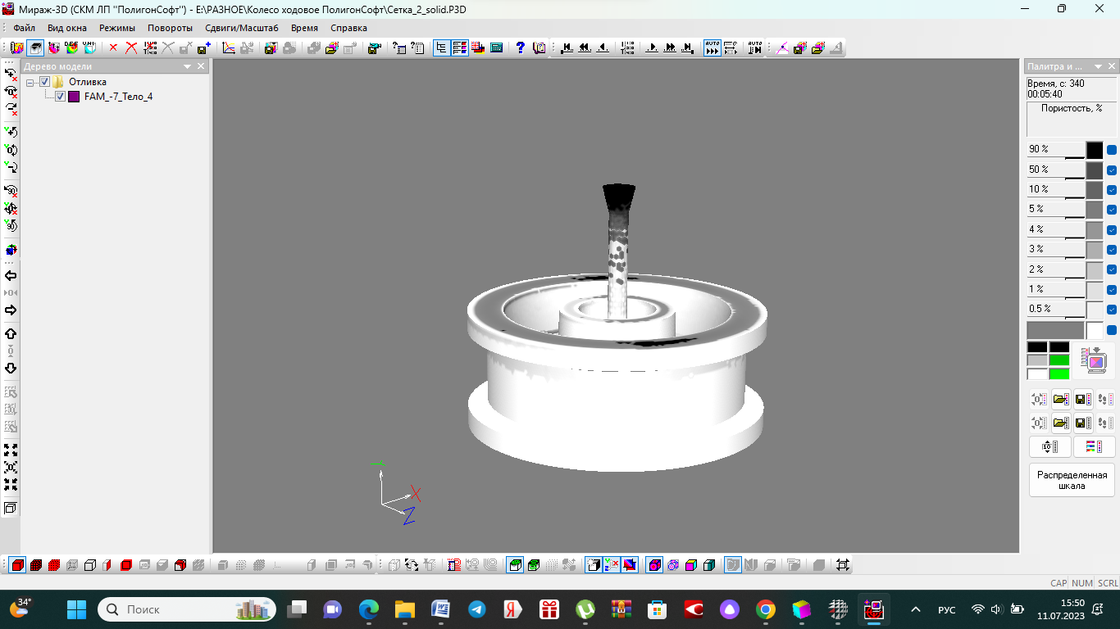

Рисунок 5.5 – Распределение пористости в отливке «Колесо ходовое»

Из модели видно, что наличие пор от 5 до 50% будут наблюдаться в стояке и порядка 3% на верхней поверхности отливки, что можно исключить, добавив припуск на механическую обработку на данной части отливки, но так как преимуществом технологии как раз и является возможность исключения из технологического процесса механической обработки отливок, предлагается по верхнему краю отливки добавить в литейный блок 4 выпора, они позволяют сконцентрировать пористость в верхней части выпоров, а не в поверхностном слое отливки (рисунок 5.6).
Таким образом, с помощью моделирования определены прроблемные места в отливке «Колесо ходовое», которые в дальнейшем учтены при расчете литниково-питающей системы.
Моделирование процесса литья позволяет провести отработку выбранной технологии литья с использованием ресурсов компьютерной системы, а не с использованием реальных производственных мощностей предприятия, что существенно экономит затраты на производство.
Таким образом, с учетом моделирования температурного распределения полей определяется наиболее оптимальная технология получения отливки «Колесо ходовое», что дает возможность значительно повысить ее геометрическую точность и способствует снижению брака.

.
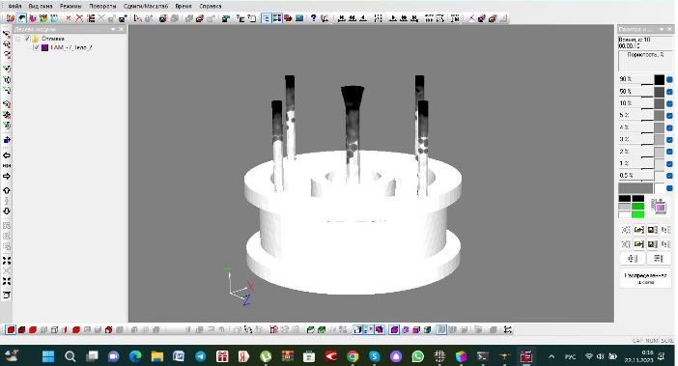

Рисунок 5.6 – Распределение пористости в отливке «Колесо ходовое» после установки выпоров

5.2 Расчет литниково-питающей системы для отливки «Колесо ходовое»
Для получения качественной отливки без литейных дефектов необходимо правильно рассчитать элементы литниковой системы.
Расчет литниковой системы производился по методу Шленника Я.И.
Определяли суммарную площадь питателя, который является наименьшим по площади сечения элементов литниковой системы:

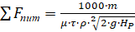 (5.1)

где m – масса отливки с литниковой системой, т;
μ – коэффициент расхода литниковой системы, для данного типа ЛПС принимаем равным 0,32;
τ – среднее время заливки формы, с;
g – ускорение свободного падения, м/с;
Н_{p} – расчетный напор металла, м.
Масса одной отливки равна 4,27 кг, всего на литейном кусте располагается 8 отливок, общая масса составляет 34,16 кг. За массу литниковой системы принимают 10% от общей массы отливок, что составляет 341 гр., таким образом за массу отливок с литниковой системой принимаем массу, равную 34,5 кг.
Среднее время заливки τ определяется соотношением:

, [c] (5.2)

где S – коэффициент времени, S = 1,5,
δ – средняя толщина стенок литой заготовки, мм.

Подставляя полученные значения в формулу (5.1) получаем:

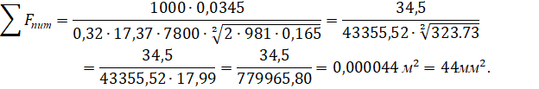

По известному соотношению для мелких стальных отливок определяем неизвестные параметры:

.

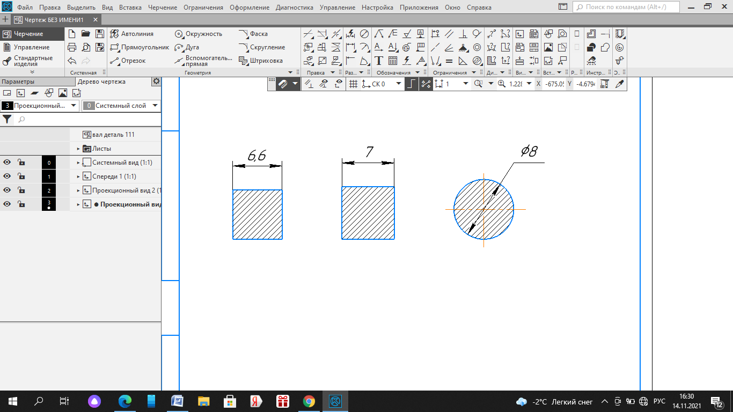
а | б | в

а – питатель; б – шлакоуловитель; в – стояк

Рисунок 5.7 – Поперечное сечение элементов литниковой системы отливки «Колесо ходовое»

В соответствии с рисунком 5.7, учитывая полученные результаты, высчитываем параметры, определяющие сечение питателей, шлакоуловителей и стояка соответственно.
Для питателя имеем:

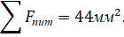

Принимаем за сечение питателей – квадрат.
F_{квадрат}=а², таким образом а=6,6 мм.
Для шлакоуловителя имеем:
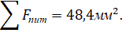

Принимаем за сечение шлакоуловителей – квадрат.
F_{квадрат}=а², таким образом а=7 мм.
Для стояка имеем:
.
Принимаем за сечение шлакоуловителей – окружность.
F_{окружность}=πr², таким образом D=8 мм.

5.3 Исследование жидкотекучести сталей при использовании моделей комплексного состава
По ГОСТ16438-70 проводили исследования жидкотекучести стали 35Л. Определено, что жидкотекучесть образцов с пониженным содержанием углерода при обоих сравниваемых температурах заливки на 6-8% выше образца с содержанием углерода по верхней границе (таблица 5.1).

Таблица 5.1 – Сравнение жидкотекучести стали 35Л в образец полистирола литейной марки, строительной и комплексного состава

Заполняемость пробы, % |  |  | Температура заливки, °С
ПСВ-1Л | ППС-20 | комплексный состав | Температура заливки, °С
97 | 89 | 97 | 1560
94 | 82 | 93 | 1520

Исследования жидкотекучести показали целесообразность использования моделей комплексного состава для литейных сплавов. Очевидно, что использование только строительного полистирола в результате наличия большого количества газифицируемых газов усложняет движение расплава, приводит к замедлению его скорости и преждевременному образованию корочки на поверхности фронта движения расплава. В то время как скорость и полнота выгорания и скорость удаления продуктов газификации полистирола комплексного состава сопоставимы с показателями литейным полистирола.
Наличие твердого остатка также влияет на жидкотекучесть сплава и, как следствие, на качество отливки, ее геометрическую точность и размеры.
Исследовалась жидкотекучесть стали при использовании модели с комплексным составом. Исследование жидкотекучести проводили по ГОСТ 16438-70. Определено, что жидкотекучесть стали при использовании предлагаемого состава модели на 5-10% выше, чем у модели из чисто литейного состава (таблица 5.2), что свидетельствует о более низком количестве образующихся парообразных элементов и твердого остатка. Таким образом, опытный состава модели позволяет изготавливать отливки с более тонкими стенками и сложной конфигурацией.

Таблица 5.2 – Жидкотекучесть стали при использовании разных составов моделей

Заполняемость пробы на основе модели, % |  | Температура заливки, °С
литейный полистирол | комплексный состав модели | Температура заливки, °С
89 | 93 | 1520
93 | 98 | 1560
97 | 100 | 1600
100 | 100 | 1640

Полная заполняемость формы с комплексным составом модели с более низкой температурой (примерно на 40°С) позволяет использовать меньше энергии на приготовление расплава и этот факт также способствует снижению себестоимости конечной продукции (отливок) [112, с. 331.].

5.4 Исследование влияния технологических параметров заливки на ее свойства отливок
Рассматривался процесс заливки детали «Колесо ходовое» сталью 35Л литьем оа газифицируемым моделям по предлагаемой технологии. Химический состав сплава приведен в таблице 5.3.

Таблица 5.3 – Химический состав 35 Л

C | Si | Mn | Ni | S | P | Cr | Cu | Fe
0,32-0,4 | 0,2-0,52 | 0,4-0,9 | до 0,3 | до 0,045 | до 0,04 | до 0,3 | до 0,3 | ~97

Масса отливки «Колесо ходовое» составляет 25 кг. С учетом литниковой системы масса расплава на одну форму составляет 27,5 кг. Основными технологическими режимами заливки литейных форм являются температура сплава и скорость заливки.
Скорость заливки влияет на глубину науглероживания стальных отливок, на скорость газификации модели, в то же время медленная заливка может привести к охлаждению расплава и недоливам, а быстра скорость заливки приведет к повышенной пористости, так как продукты деструкции могут не успевать удаляться из полости отливки [117].
Относительно температуры заливки известно, что в отливке перегрев снимается довольно быстро; одновременно протекает начальная стадия затвердевания, характеризующаяся очень быстрым продвижением границы затвердевания от поверхности к центру. В течение основной стадии граница затвердевания продвигается с замедлением к оси отливки. Распределение температуры в форме постепенно выравнивается, приближаясь к линейному. После завершения затвердевания отливки она вместе с формой охлаждается уже как единая система. На границе отливки и формы существует градиент температур.
В зависимости от особенностей отвода теплоты от отливок и схемы соответствующих температурных полей, формы можно разделить на однослойные, изготовленные из одного материала, и многослойные комбинированные, изготовленные из двух или большего числа слоев, состоящих из материалов с различными теплофизическими свойствами [117, с. 338].
При использовании ЛГМ отливка имеет плотную сплошную структуру по всему объему отливки. Рассматривались две составляющие технологического процесса получения отливки – заполнение литейной формы и ее затвердевание. В результате проведенного моделирования для детали «Колесо ходовое» были добавлены холодильники и изменена литниковая система, чем была создана направленная кристаллизация и, как следствие, устранены дефекты в отливке.
Кроме того, большое влияние на снижение скорости охлаждения оказывает шлак из печи на поверхности металла. Прямые измерения показали, что распределения температур в крупных и мелких ковшах сразу после выпуска отличаются равномерностью. Это выравнивание происходит за счет конвекции, вызванной струей при заполнении. Однако через некоторое время конвекция резко замедляется и в металле возникают вертикальные перепады температур, достигающие свое максимальное значение при достаточно больших массах стали [118].
При заливке металла из поворотного ковша температура его понижается монотонно. При разливке из стопорного ковша стали, выпущенной при высокой температуре, после некоторого начального падения температура металла начинает увеличиваться, переходит через максимум и дальше падает уже непрерывно до конца разливки. Это объясняется тем, что первыми вытекают порции металла, интенсивно охладившиеся при соприкосновении с дном. По мере опорожнения ковша начинает вытекать более горячий металл, находившийся в средней части. После того как ковш наполовину освободится, начинается окончательное и все ускоряющееся падение температуры вытекающего металла. При разливке стали, выпущенной при низкой температуре, существенной разницы между температурами в средней и нижней частях в ковше не возникает, и температура снижается непрерывно.
Охлаждение сплава при поступлении в форму определяется его перегревом над температурой начала кристаллизации и теплофизическими свойствами формы. Соприкасаясь с холодными стенками, сплав быстро охлаждается и начинает образовывать твердую корочку [119].
Оценивали влияние скорости и температуры заливки на шероховатость и величину пригара отливки, так эти показатели (наряду с отсутствием внутренних дефектов) являются основными с точки зрения качества литья (таблицы 5.4 и 5.5).

Таблица 5.4 – Влияние температуры заливки на шероховатость и пригар отливки при скорости заливки 0,5 кг/сек

Температура заливки, °С | Шероховатость, мкм | Пригар, г/см²
1520 | 80 | 0,17
1540 | 74 | 0,18
1560 | 73 | 0,20
1580 | 81 | 0,24
1600 | 92 | 0,26

Более высокая температура заливки приводит к проникновению расплава в поры между частицами песка и повышению шероховатости. Также с повышением температуры наблюдается увеличение пригара.

Таблица 5.5 – Влияние времени заливки на шероховатость и пригар отливки при температуре 1550°С

Время заливки, сек | Шероховатость, мкм | Пригар, г/см²
20 | 96 | 0,19
30 | 72 | 0,18
40 | 85 | 0,18
50 | 92 | 0,16

Очевидно, что наиболее оптимальной является скорость заливки примерно 0,5 кг/сек. Быстрая скорость заливки приводит к возникновению избыточного остатка продуктов сгорания полистирола в зоне застывания отливки, что приводит к ухудшению чистоты поверхности отливки. Медленная скорость заливки приводит к остыванию отливки и образованию окалины, также влияющей на шероховатость. На величину пригара скорость заливки принципиально не влияет.
Одним из основных представителей номенклатуры отливок, изготавливаемых на ТОО «КМЗ им. Пархоменко», является деталь «Колесо ходовое».
Предлагаемая технология изготовления детали «Колесо ходовое» позволила увеличить металлоемкость до 95% за счет снижения веса отливки, сберечь 20-25% используемой энергии, сократить время процесса, а также значительно снизить брак продукции до 0,8%.

Вывод по разделу
1. Определены размеры для сечения питателей, шлакоуловителей и стояка при выплавке различных оливок при ЛГМ.
2. Моделированием в программе «ПолигонСофт» определены узкие места отливки «Колесо ходовое», которые в дальнейшем учтены при расчете литниково-питающей системы. В частности, с учетом повышенное вероятности крупной пористости на верхней поверхности отливки, предложено использование выпоров по ее окружности.
3. Для отливки «Колесо ходовое» экспериментально определены оптимальные технологические режимы: скорость заливки 0,5 кг/сек, температура заливки 1540-1560°С.
6 ИССЛЕДОВАНИЕ СВОЙСТВ ОТЛИВОК, ИЗГОТОВЛЕННЫХ С ИСПОЛЬЗОВАНИЕМ НОВОГО МОДЕЛЬНОГО СОСТАВА

6.1 Исследование глубины науглероживания и уровня напряжений готовых отливок
По предложенной технологии в литейном цехе ТОО «КМЗ им. Пархоменко» (Караганда) проводились исследования качества отливок, изготовленных ЛГМ с применением комплексного состава газифицируемой модели.
Известно, что при взаимодействии газифицируемой модели с расплавленным металлом образуются следующие продукты выгорания: водяной пар, жидкая фаза, твердый остаток и газ, в котором содержится элементы водорода, углеводорода, угарного газа, а также углерода. Содержание твердой фазы относительно газообразной, повышается с увеличением температуры и при температурах заливки стали превышает 75%. Углерод и сажа составляют твердую фазу, которые способствуют науглероживанию отливки как на поверхности, так и в объеме слитка в целом [120].
Из указанных в таблице составов изготавливали модели отливки «Колесо ходовое» (рисунок 6.1).

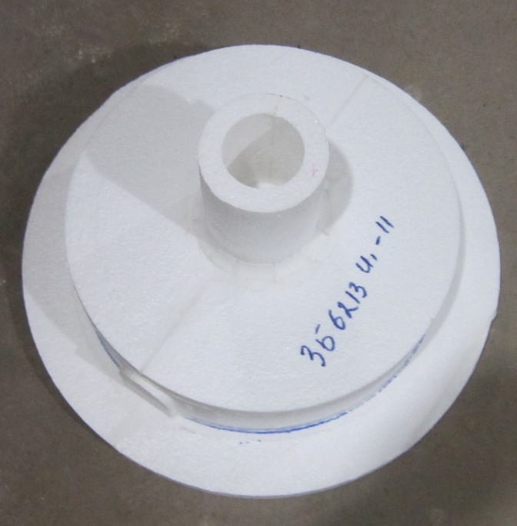

Рисунок 6.1 – Модель отливки «Колесо ходовое»

После изготовления отливок из них дисковой фрезой вырезались образцы, которые использовались для приготовления шлифов для оценки микроструктур. Количественная и качественная оценка микроструктур проводилась с использованием программы Thixomet Pro (Россия).
В первой серии экспериментов проводилась оценка влияния плотности модели на глубину науглероживания (таблица 6.1).
Очевидно, что снижение плотности модели благотворно влияет на минимизацию науглероживания поверхности отливки. Однако, использование сочетания в используемой пропорции строительного и литейного полистирола приводит к наиболее оптимальной укладке гранул и тем самым скорость выгорания и удаления газов из полости формы происходит последовательно, что практически сопоставимо со скоростью выгорания литейного полистирола [118, с. 82].

Таблица 6.1 – Влияние плотности модели на глубину науглероживания

Плотность, г/см³ | Максимальная глубина науглероживания, мкм
0,31 | 62,2
0,37 | 68,5
0,44 | 82,3

Также устанавливали выпоры радиально с одинаковыми промежутками на поверхность модели и рассматривали целесообразность их применения с точки зрения науглероживания (таблица 6.2). Выпоры устанавливали диаметром 6 мм.

Таблица 6.2 – Влияние числа выпоров в литейной форме на глубину науглероживания

Число выпоров | Максимальная глубина науглероживания, мкм
0 | 79,9
2 | 66,1
4 | 64,5

Как показали исследования, наличие выпоров в целом снижает глубину науглероживания, однако, увеличение количества выпоров не сказывается на науглероживании.
Микроструктура глубины поверхностного слоя образца приведена на рисунке 6.2.
Как видно из микроструктуры, максимальная глубина науглероживания рпи использовании комплексного состава полистрола достигает 56,4 мкм. Известно, из ряда исследований [101, с. 87; 102, с. 8], что глубина науглероживания сталей с содержанием углерода 0,3-0,4% составляет в среднем 76-105 мкм, что существенно больше, чем глубина науглероживания по предлагаемой технологии вследствие снижения плотности модели за счет использования строительного полистирола, что в целом снижение количество углерода, образующегося в результате деструкции модели. Таким образом, предлагаемый комплексный состав полистироловой модели с применением предлагаемых технологических режимов для конкретных видов отливок решает проблему науглероживания поверхностного слоя отливки.

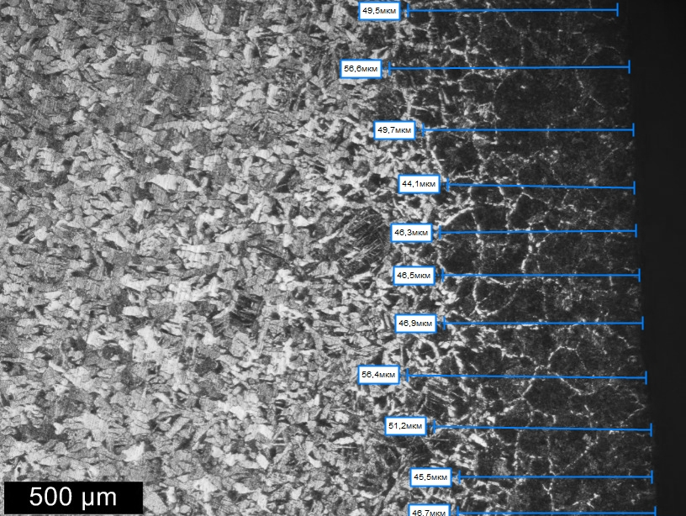
а

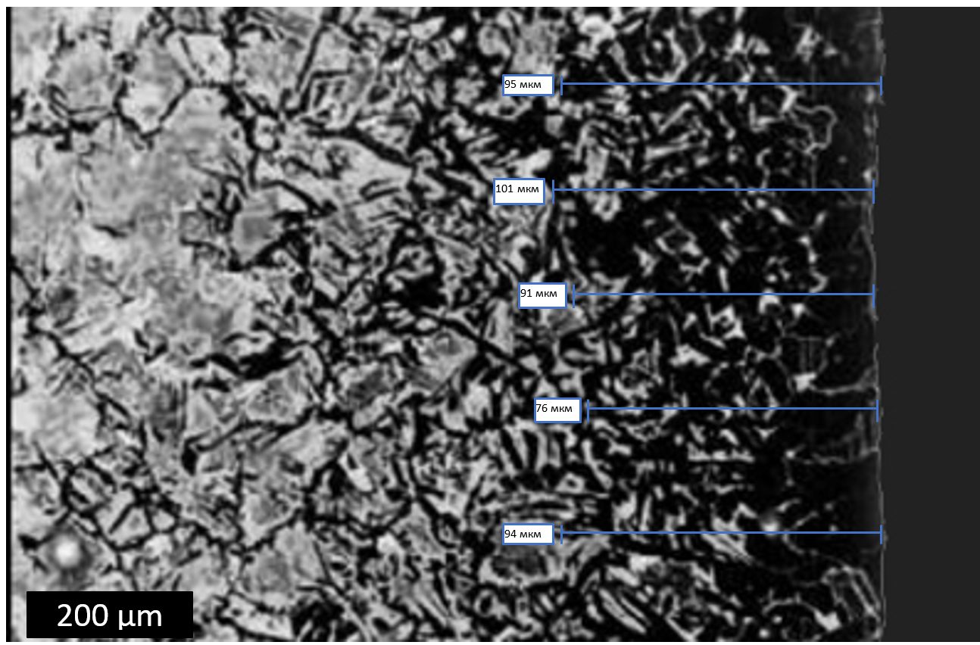
б

а – полученной литьем по газифицируемым моделям с комплексным полистиролом; б – литейным полистиролом

Рисунок 6.2 – Микроструктура отливки марки Ст. 35Л и определение науглероживания глубины поверхностного слоя с использованием программы ThixometPro

Исследовали три образца отливок, полученных при литье с различным составом полистироловых моделей (таблица 6.3).

Таблица 6.3 – Состав полистироловых моделей

Литейный полистирол, % | Строительный полистирол, %
80 | 20
100 | -
60 | 40

Измерителем концентрации напряжений ИКН-3М-12 оценивали механическую напряжённость литых образцах (рисунок 6.3).

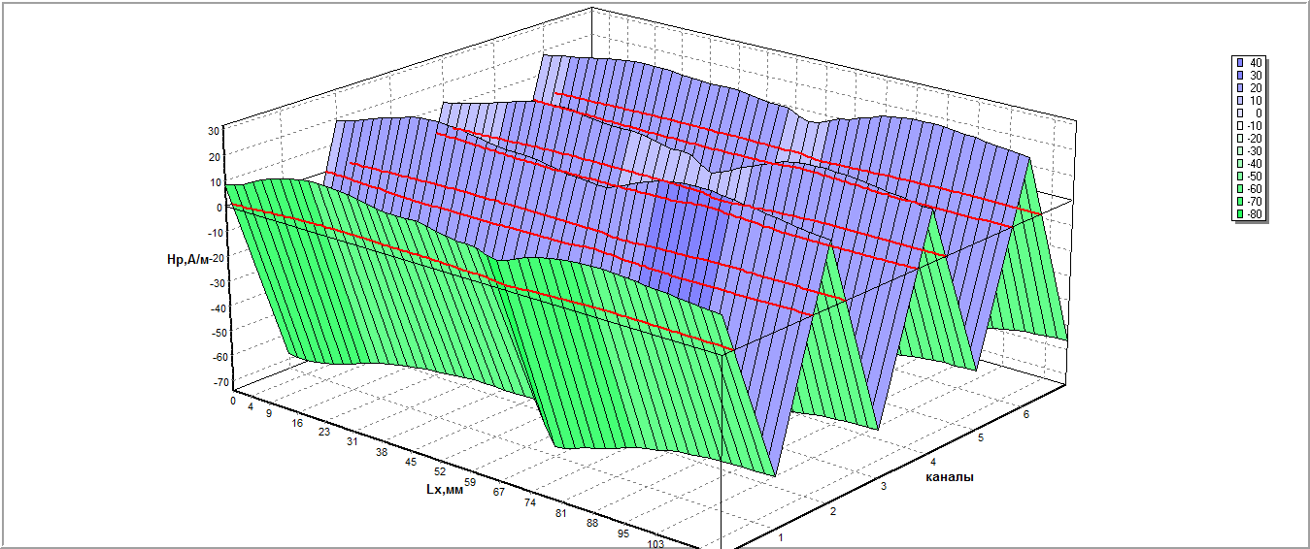

а

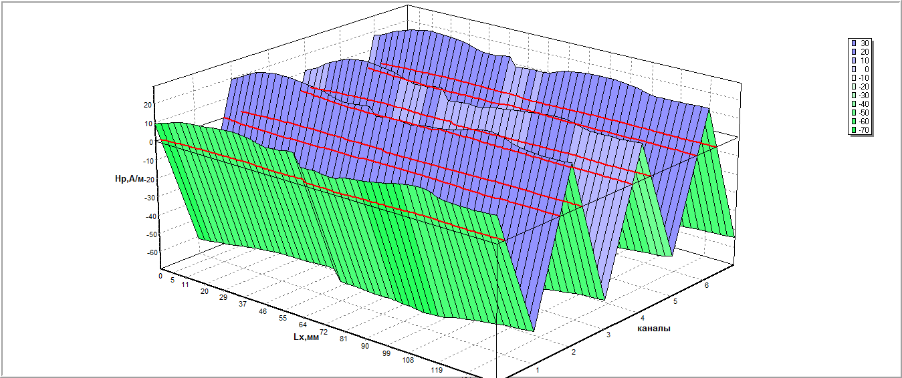

б

а – образец 1; б – образец 2

Рисунок 6.3 – Распределение напряжений на поверхности образцов, лист 1

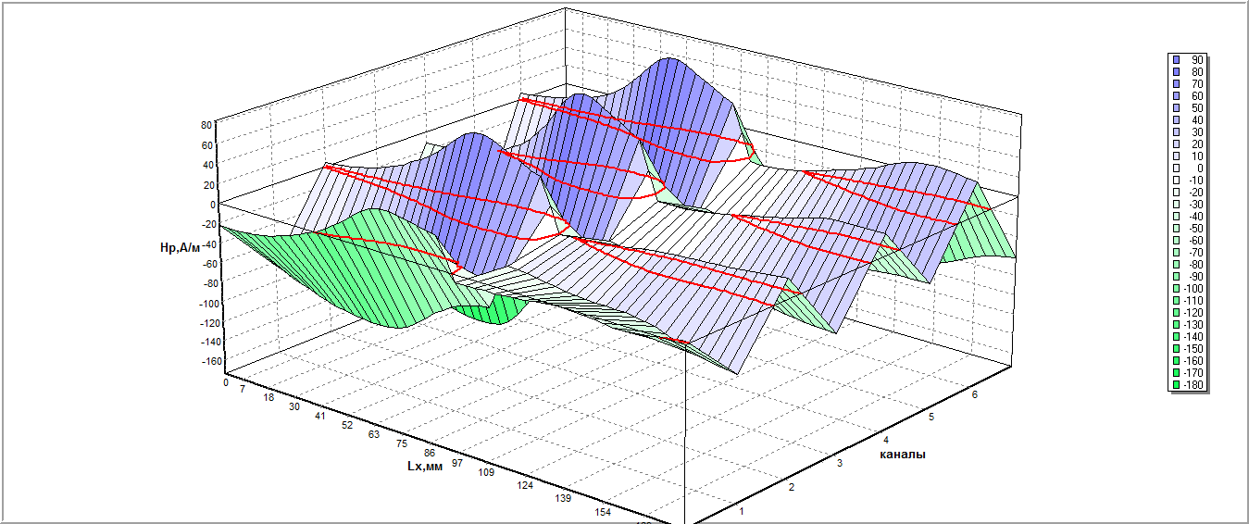

в

в – образец 3

Рисунок 6.3, лист 2

Из диаграмм (рисунок 6.3) видно, что колебания концентрации механических напряжений по всей длине образца в наименьшей степени характерна для образца 3, что связано с однородностью расплава и отсутствие значительных экзогенных включений в объёме слитка. При этом имеет место ярко выраженный участок с наибольшей концентрацией напряжения на поверхности образца, что свидетельствует о сосредоточении включений на внешнем крае слитка в результате насыщения слитка продуктами сгорания полистирола. Поверхностная часть отливки может быть легко удалена при механической обработке. При этом центральная и периферийная части слитка однородны и практически не имеют механического напряжения. Максимальное напряжение в образце 3 составляет менее 40 А/м, тогда как в образцах 1 и 2 напряжение достигает 70 А/м. При этом напряженность в образце 2 немного больше (примерно на 10%), чем в образце 1 вследствие насыщения углеродом.

Проведенные исследования позволяют утверждать, что использование состава 3 полистирола для модели способствуют формированию гомогенной структуры по всему объему расплава, способствует исключению из расплава шлака, газов и т.п.
Это же подтвердили исследования несплошностей ультразвуковым дефектоскопом УСД-50 (Россия) (рисунок 6.4).

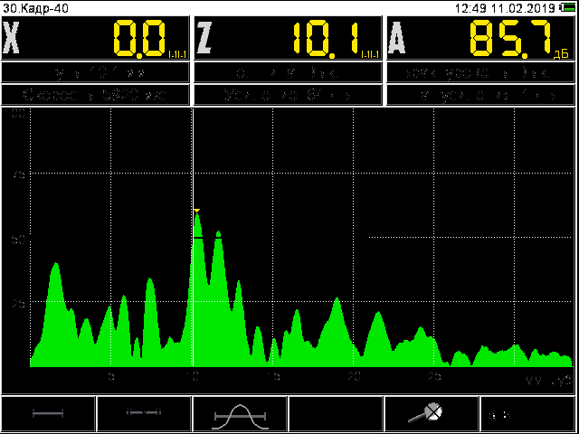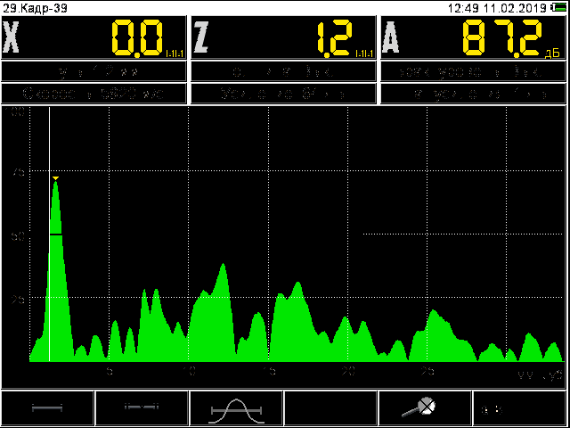
а б

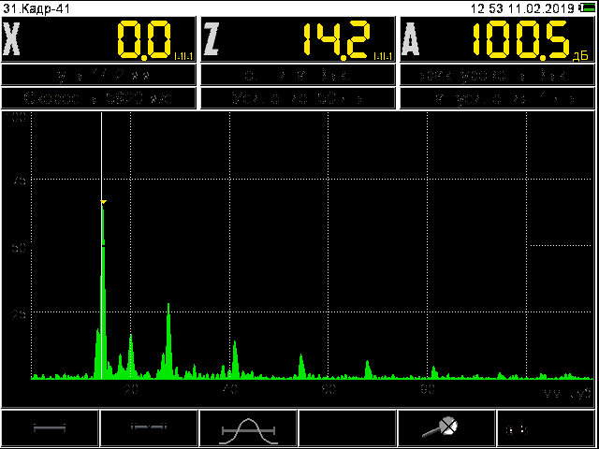
в

а – образец 1; б – образец 2; в – образец 3

Рисунок 6.4 – Исследование образцов ультразвуковым дефектоскопом

Наиболее плотным с точки зрения сплошности внутреннего объема определен образец 3.

6.2 Промышленное изготовление партии отливок по разработанной технологии
Проведенные испытания показали, что данная технология может быть успешно реализована в существующих производственных условиях на имеющемся оборудовании предприятия ТОО «КМЗ им. Пархоменко».
Технология получения отливок сложной формы по газифицированным моделям позволяет получать до 500 тыс. тонн в год качественных отливок сложной конфигурации и снижает процент брака отливок до 0,01%.
Потенциальный рынок стального литья может составить более 150 тыс. тонн в год. При средней цене 1 т стального литья на уровне 500 000 тенге емкость потенциального рынка составит 75 млрд. тенге.
В полученные формы, изготовленные в соответствии с составленной технологической картой, были залиты отливки «Корпус» (рисунок 6.5), «Скоба», «Колесо ходовое». Исследование отливок показали, что полученные по новой технологии отливки обладали высокой геометрической точностью (припуски 0,5-1%), низкой шероховатостью (Rz 60-90), отсутствием внешних и внутренних дефектов.
На основании проведенных промышленных испытаний (Приложение А) составлена технологическая карта (Приложение Б) и получен акт внедрения технологии в производственный процесс ТОО «КМЗ им. Пархоменко» (Приложение В).
Тенденция перехода от литья в песчано-глинистые формы в литье по газифицируемым моделям объясняется тем, что это способствует резкому снижению совокупных трудозатрат, металлоемкости получаемых отливок, достижению высоких, а часто принципиально новых физико-математических характеристик и эксплуатационных свойств литых изделий.

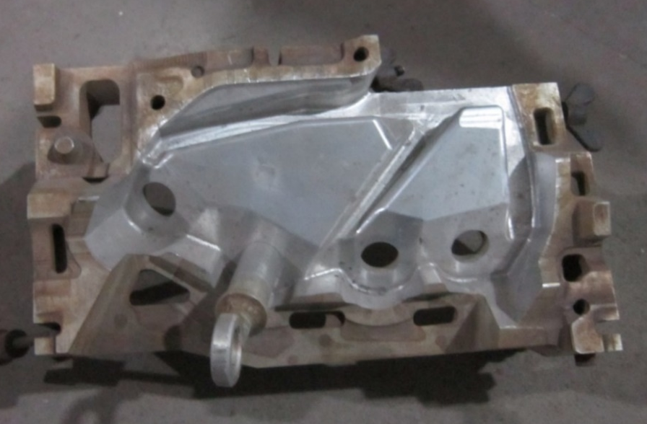
а
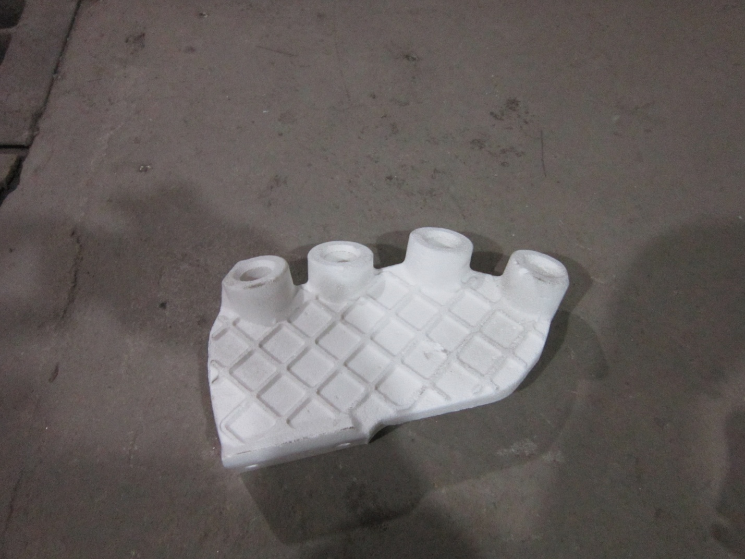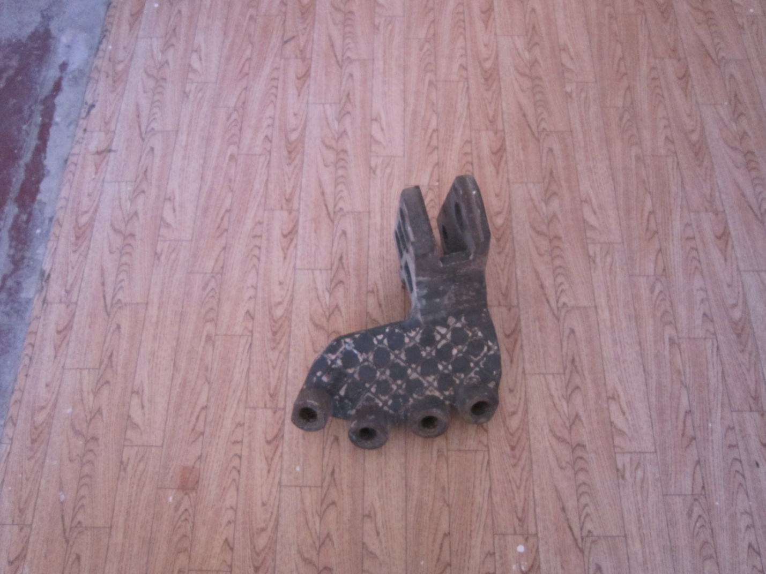
б в

а – пресс-форма; б – модель; в – отливка

Рисунок 6.5 – Изготовление отливки «Корпус»

6.3 Технико-экономическое обоснование разработанной технологии
Анализ и исследование технологического процесса ЛГМ, позволили сделать обоснованное сравнение технологических, эксплуатационных, экономических и экологических показателей процессов ЛГМ с использованием модели из литейного полистирола и моделей комплексного состава (таблицы 6.4, 6.5, 6.6, 6.7).

Таблица 6.4 – Технико-экономические показатели

Показатели | ЛГМ с использованием литейного полистирола для модели | ЛГМ с использованием полистирола комплексного состава для модели
технологические
Состав смеси | Однокомпонентный | Многокомпонентный
Науглероживание | Более 100 мкм | Менее 80 мкм
Газопроницаемость | Высокая | Высокая
Шероховатость | Низкая | Низкая
Пригар | Средний | Низкий
эксплуатационные
Энергоемкость технологии | Низкая | Низкая
Текущая эксплуатация | Средняя | Средняя
Занимаемая площадь оборудования | Малая | Малая

Таблица 6.5 – Ведомость капитальных вложений в формовочную смесь и модели для ЛГМ с использованием литейного полистирола для модели

Название материала | Стоимость 1 кг., или л., тенге | Количество материала, кг., или л. | Сумма, тенге
Песок марки К0315А ГОСТ 2138-84, кг | 12 | 50 | 600
Пенополистирол литейный ПСВ-1Л, кг | 3000 | 25 | 75000
Краска | 1000 | 10 | 10000
Итого |  |  | 85600

Таблица 6.6 – Ведомость капитальных вложений в формовочную смесь и модели для ЛГМ (сравнение)

Название материала | Стоимость 1 кг., м³ или л., тенге | Количество материала, кг., или л. | Сумма, тенге
Песок марки К02А ГОСТ 2138-84 | 10 | 15 | 1500
Песок марки К0315А ГОСТ 2138-84 | 12 | 35 | 420
Пенополистирол литейный ПСВ-1Л | 3000 | 15 | 45000
Полистирол строительный ППС-20 | 1200 | 10 | 12000
Краска | 800 | 9 | 7200
Итого |  |  | 66120

Шихтовые материалы ничем не отличаются.
Сравнительный анализ дефектов отливок и форм при ЛГМ с использованием литейного полистирола и ЛГМ с использованием моделей комплексного состава приведён в таблице 6.7 и представлен на рисунке 6.7.
Суммарно процент брака при ЛГМ с использованием литейного полистирола для модели составляет ~1,8%, а при ЛГМ с использованием полистирола комплексного состава для модели значительно ниже и составляет ~1,0%.

Таблица 6.7 – Сравнение видов брака отливок

Вид брака | ЛГМ с использованием литейного полистирола для модели, % | ЛГМ с использованием полистирола комплексного состава для модели, %
Науглероживание | 0,5 | 0,2
Недолив | 0,2 | 0,1
Засор | 0,1 | 0,1
Пористость | 0,8 | 0,5
Газовые раковины | 0,2 | 0,1

Рисунок 6.7 – Виды брака при ЛГМ с использованием моделей различного состава

Вывод по разделу
1. Для отливки «Колесо ходовое» экспериментально определены оптимальные технологические режимы: скорость заливки 0,5 кг/сек, температура заливки 1540-1560°С. По результатам проведенных исследований определено, что для отливок из стали 35Л применение комплексного полистирола обеспечивает снижение глубины науглероживания отливки, улучшение поверхности свойств. К тому же при относительно небольшом увеличении температуры заливки (до 1560°С) повышается жидкотекучесть расплава.
2. Получены отливки в условиях производства в литейном цехе ТОО «КМЗ им. Пархоменко».
3. Себестоимостью 1 кг модельного состава, полученного по старой технологии, составляет 856 тенге, а по предлагаемой 661 тенге, то есть предлагаемый состав на 20% дешевле.

ЗАКЛЮЧЕНИЕ

1. Предложен новый состав материала модели при ЛГМ:
Строительный полистирол ППС-20 – 40%. Размер гранул – 0,5-0,8 мм.
Литейный полистирол ПСВ-1Л – 60%. Размер гранул -0,2-1,2 мм.
Предложенный состав дешевле на 20% традиционного используемого литейного полистирола и имеет удовлетворительную газопроницаемость и более низкую плотность, что способствует уменьшению глубину науглероженного поверхностного слоя стальных отливок.
2. Определено влияние состава пенополистироловой модели на величину пригара и шероховатость отливок. Показано, что наличие в составе модели строительного полистирола способствует полной газификации модели, что исключает химический пригар на поверхности отливки и снижает ее шероховатость.
3. Определено влияния размера гранул пенополистирола на скорость выгорания. Использование сочетания в предложенной пропорции строительного и литейного полистирола приводит к наиболее оптимальной укладке гранул и тем самым скорость выгорания и удаления газов из полости формы происходит последовательно, что практически сопоставимо со скоростью выгорания литейного полистирола.
4. Предложен состав быстросохнущей краски для комплексного состава полистироловой модели. Наполнитель: песок марки 1К02А – 35%, циркон – 15%, гидролизный спирт – 47%, поливинилбутираль – 3%. Оптимальная толщина нанесения краски с сточки зрения ее расхода, шероховатости и пригара отливок – 1,5-2,0 мм.
5 Определено влияние толщины антипригарной краски на шероховатость и величину пригара отливки. Определено, что с увеличением толщины слоя краски более 1,2 мм шероховатость поверхности практически не меняется и составляет 30-35 мкм, что является удовлетворительным для поверхности отливки. В пределах 1,2-1,4 мм толщины слоя краски величина пригара является минимальной и составляет 0,14 г/см².
6. Предложено в качестве наполнителя использовать пески Карасовского карьера марок 1К02 и 1К016 в соотношении 70 на 30. Такое сочетание показывает наиболее оптимальную плотность и минимальное время уплотняемости при сохранении технологически необходимой газопроницаемости.
7. Для предотвращения ухудшения условий откачки воздуха и равномерного вакуумирования по поверхности модели разработана новая конструкция вакуумированной опоки с расположением газовых каналов не только на дне опоки, но, и на ее боковых стенках.
8. Определено влияние состава модели на величину науглероживания отливки. Показано, что снижение плотности модели благотворно влияет на минимизацию науглероживания поверхности отливки. Увеличение размера выпоров с 6 мм до 12 мм в целом снижает глубину науглероживания, однако, увеличение количества выпоров не сказывается на науглероживании.
9. Моделированием в программе «ПолигонСофт» определены узкие места отливки «Колесо ходовое», которые в дальнейшем учтены при расчете литниково-питающей системы. В частности, с учетом наибольшей вероятности образования пористости на верхней части отливки, предложено использование выпоров по ее окружности.
10. Определена зависимость газопроницаемость модели, шероховатость и величина пригара отливки от толщины слоя противопригарной краски на модели. Проведённые исследования показали, что оптимальными параметрами при изготовлении отливок деталей горно-шахтного оборудования методом ЛГМ с использованием модели, содержащей гранулы строительного полистирола, являются следующие: толщина антипригарного покрытия 1,2-1,4 мм; время сушки 3-3,5 ч; температура сушки 55°С.
11. Для отливки «Колесо ходовое» экспериментально определены оптимальные технологические режимы: скорость заливки 0,5 кг/сек, температура заливки 1540-1560°С. По результатам проведенных исследований определено, что для отливок из стали 35Л применение комплексного полистирола обеспечивает снижение глубины науглероживания отливки, улучшение поверхности свойств. К тому же при относительно небольшом увеличении температуры заливки (до 1560°С) повышается жидкотекучесть расплава, что положительно сказывается на заполняемости формы.
12. Сравнение капиталовложений литья по газифицируемым моделям ЛГМ с литейным полистиролом и с комплексным составом модели показало, что капиталовложения в первом случае на 20% больше, чем во втором. Следовательно, использование предложенного комплексного состава модели экономически обосновано.

СПИСОК ИСПОЛЬЗОВАННЫХ ИСТОЧНИКОВ

1 Статистика промышленного производства // https://stat.gov.kz/ru/. 14.09.2023.
2 Литье по газифицируемым моделям. что нового? Международный симпозиум по инновационному процессу литья металлов // Литейщик России. – 2018. – №9. – С. 40-41.
3 Апоненко А.Г., Горбулько В.М. Литье по газифицируемым моделям. особенности процесса и материалов // Литейщик России. – 2012. – №12. – С. 26-29.
4 Рыбаков С.А. Литье по газифицируемым моделям - вектор развития // Литейщик России. – 2012. – №12. – С. 11-13.
5 Нестеров Н.В., Ермилов А.Г. О влиянии вакуумного разрежения при литье по газифицируемым моделям // Известия высших учебных заведений. Цветная металлургия. – 2008. – №5. – С. 38-43.
6 Нестеров Н.В., Ермилов А.Г., Клабуков А.Г. Кинетика вредных выбросов при литье по газифицируемым моделям с вакуумированием формы // Вестник МАНЭБ. – 2009. – Т. 14, №2. – С. 175-179.
7 Нестеров Н.В., Ермилов А.Г. Математическая модель кинетики заполнения формы при литье по газифицируемым моделям // Известия высших учебных заведений. Цветная металлургия. – 2010. – №1. – С. 48-53.
8 Нестеров Н.В., Ермилов А.Г. Низкочастотные пульсации расплава при литье по газифицируемым моделям // Известия высших учебных заведений. Цветная металлургия. – 2011. – №6, ч. 1. – С. 43-48.
9 Нестеров Н.В., Ермилов А.Г. Низкочастотные пульсации расплава при литье по газифицируемым моделям // Известия высших учебных заведений. Цветная металлургия. – 2012. – №2, ч. 2. – С. 42-46.
10 Фомин П.Ю. Процессы нейтрализации продуктов термодеструкции пенополистирола при литье по газифицируемым моделям в фильтр-форме из СВС-материала: автореф. ... канд. техн. наук: 05.17.08. – Томск, 2004. – 19 с.
11 Воронцов Б.С., Нестеров Н.В. Модельное исследование взаимодействия жидкого металла и дисперсных стальных включений при литье по газифицируемым моделям // Расплавы. – 2019. – №1. – С. 89-93.
12 Нестеров Н.В., Воронцов Б.С. Модельное исследование влияния металлических включений на распределение температур жидкого металла при литье по газифицируемым моделям // Химическое и нефтегазовое машиностроение. – 2019. – №9. – С. 35-40.
13 Пшеничников В.А., Фоломкин И.И. Внедрение автоматизации процесса подачи вакуума при литье по газифицируемым моделям // Информационные технологии: межвуз. сб. тр. – Рязань, 2019. – С. 206-209.
14 Fajstav D., Neznalova K., Slepicka P. Nanostructured Polystyrene Doped with Acetylsalicylic Acid and Its Antibacterial Properties // Materials. – 2020. – Vol. 13, Issue 16. – P. 3609-1-3609-15.
15 Котович А.В., Андерсон В.А. Литье по газифицируемым моделям, технология, оборудование, абсорбционно-биохимическая очистка // Литейное производство. – 2021. – №8. – С. 27-29.
16 Griffiths W.D., Ainsworth M.J. Instability of the Liquid Metal-Pattern Interface in the Lost Foam Casting of Aluminum Alloys // Metallurgical and materials transactions a-physical metallurgy and materials science. – 2016. – Vol. 47A, Issue 6. – P. 3137-3149.
17 Дорошенко В.С. Метод обезвреживания газов, выделяющихся из литейной формы при литье по газифицируемым моделям // Литейное производство. – 2021. – №9. – С. 8-14.
18 Дорошенко В.С. Литье по газифицируемым моделям с элементами вакуумпленочной формовки и 3D-производством моделей // Литейное производство. – 2021. – №12. – С. 19-27.
19 Москалев В.Г., Марков В.А., Костенков В.Н. Опока-контейнер с фильтром при литье по газифицируемым пенополистироловым моделям // Проблемы и перспективы развития литейного производства: матер. междунар. науч.-практ. конф. – Барнаул, 2000. – С. 186-189.
20 Москалев В.Г., Марков В.А., Костенков В.Н. Заливка фасонных отливок при литье по газифицируемым моделям с оптимальными скоростями подъема металла в форме // Проблемы и перспективы развития литейного производства: матер. междунар. науч.-практ. конф. – Барнаул, 2000. – С. 190-192.
21 Овчаренко П.Г., Лещев А.Ю. Литье по газифицируемым моделям композиционных отливок твердотельных теплообменников // Литейное производство. – 2015. – №5. – С. 26-28.
22 Дорошенко В.С. Литье по газифицируемым моделям с кристаллизацией металла под давлением // Литейное производство. – 2016. – №1. – С. 25-28.
23 Карпенко Д.Н., Вербицкий В.И. Построение расширенной механики зернистых сред для моделирования процессов виброуплотнения при литье по газифицируемым моделям // Будущее машиностроения России: сб. докл. 8-й всеросс. конф. молод. учен. и спец. – М., 2015. – С. 156-161.
24 Деев В.Б., Юдин А.С., Пономарева К.В. и др. Выбор способа формовки при литье Al-сплавов по газифицируемым моделям // Литейное производство. – 2014. – №1. – С. 27-28.
25 Вдовин К.Н., Шутов К.В. Выбор формовочного материала при литье по газифицируемым моделям // Литейное производство. – 2014. – №2. – С. 26-28.
26 Деев В.Б., Пономарева К.В., Юдин А.С. и др. Температурные режимы плавки и заливки Al-сплавов при литье по газифицируемым моделям // Литейное производство. – 2014. – №3. – С. 25-27.
27 Деев В.Б., Пономарева К.В., Приходько О.Г., Сметанюк С.В. Влияние температур перегрева и заливки расплава на качество отливок из алюминиевых сплавов при литье по газифицируемым моделям // Известия ВУЗов. Цветная металлургия. – 2017. – №3. – С. 65-71.
28 Нестеров Н.В. Анализ математической модели заполнения формы при литье по газифицируемым моделям // Литейщик России. – 2012. – №12. – С. 32-35.
29 Vorontsov B.S., Nesterov N.V. Interaction of a Liquid Metal with Dispersed Steel Inclusions during Lost-Foam Casting // Russian metallurgy. – 2019. – Vol. 2. – P. 116-118.

30 Budic I. et al. Influence of process parameters on castability at full mold casting // Metalurgija. – 2014. – Vol. 53, Issue 4. – P. 594-596.
31 Пат. 2427442 C1. Способ введения модификаторов и легирующих добавок при литье по газифицируемым моделям / Лещев А.Ю., Липанов А.М., Овчаренко П.Г. и др.; опубл. 27.08.11, Бюл. №24. – 4 с.
32 Пат. 2638722 РФ. Способ модифицирования и легирования литых металлических изделий при литье по газифицируемым моделям / Нестеров Н.В., Воронцов Б.С., Ермилов А.Г.; опубл. 15.12.17, Бюл. №35. – 11 с.
33 Пат. 105206 РФ. Устройство для удаления газообразных продуктов при литье по газифицируемым моделям / Кукса А.В., Кидалов Н.А., Закутаев В.А., опубл. 10.06.11, Бюл. №10. – 11 с.
34 А.С. 1773550 A1. Установка для изготовления и выбивки форм из сыпучего материала при литье по газифицируемым моделям / О.И. Шинский, А.И. Валигура, А.Ю. Синчугов и др.; опубл. 07.11.92, Бюл. №41. – 5 с.
35 Пат. 124897 РФ. Устройство для непрерывного сухого вспучивания гранул полистирола / Кукса А.В., Кидалов Н.А.; опубл. 20.02.13, Бюл. №5. – 12с.
36 Пат. 2444437 C1 РФ. Устройство для непрерывного сухого вспучивания гранул полистирола / Кукса А.В., Кидалов Н.А.; опубл. 10.03.12, Бюл. №7. – 11с.
37 Пат. 2424865 РФ. Способ изготовления газифицируемых моделей и устройство для его осуществления / Кукса А.В., Кидалов Н.А., Алиев Д.О. и др.; опубл. 27.07.11, Бюл. №21. – 9 с.
38 Пат. 96062 РФ. Устройство для порционного сухого вспучивания гранул полистирола / Кукса А.В., Кидалов Н.А., Алиев Д.О. и др.; опубл. 20.07.10, Бюл. №7. – 16 с.
39 А.С. 1834745. Способ литья по газифицируемым моделям / Г. Мишель; опубл. 15.08.93, Бюл. №30. – 3 с.
40 Калитова О.А., Ибрагимов Е.А. Литье по газифицируемым моделям // Сборник научных трудов по материалам международной научно-практической конференции. – 2010. – Т. 4, №1. – С. 39-40.
41 Ведерников М.В., Категоренко Ю.И., Ведерников Е.В. и др. Особенности плавления пенополистирола при литье алюминиевых сплавов по газифицируемым моделям вакуумным всасыванием // Прогрессивные технологии и процессы: сб. науч. ст. междунар. молод. науч.-практ. конф. – Курск, 2014. – С. 108-111.
42 Кулаков Б.А., Дубровин В.К., Карпинский А.В. и др. Экзотермический разогрев прибылей в литье по газифицируемым моделям // Вестник Южно-Уральского государственного университета. Серия: Металлургия. – 2017. – Т. 17, №1. – С. 49-57.
43 Нестеров Н.В., Воронцов Б.С. Математическая модель охлаждения жидкого металла при литье по газифицируемым моделям // Литейщик России. – 2014. – №8. – С. 24-29.
44 Нестеров Н.В., Воронцов Б.С., Савиных Л.М. Система создания разряжения в опоках для литья по газифицируемым моделям // Литейное производство. – 2016. – №7. – С. 30-34.
45 Родионова Н.А., Изотов В.А. Охлаждение фронта потока в полости литейной формы при литье по газифицируемым моделям // Литейщик России. 2012. – №9. – С. 32-33.
46 Лисовой А.А., Ткаченко И.С., Худешенко А.Н. Инновационное оборудование нового поколения для ЛГМ-процесса // Литейщик России. – 2021. – №7. – С. 31-34.
47 Изотов В.А., Родионова Н.А., Федулова Ю.С. Определение коэффициента расхода нижней литниковой системы при литье черных сплавов по газифицируемым // Заготовительные производства в машиностроении. – 2019. – Т. 17, №2. – С. 51-55.
48 Ponomarenko O., Yevtushenko N., Shynsky V. A New Technology for Producing the Polystyrene Foam Molds Including Implants at Foundry Industry // Procced. 2nd internat. conf. on Design, Simulation, Manufacturing - The Innovation Exchange (DSMIE). – Cham, 2020. – Р. 430-437.
49 Ittiphalin M., Chearanai T. The Application of Mathematical Model for Production Planning in a Polystyrene Factory // Procced. 6th IEEE internat. conf. on Industrial Engineering and Applications (ICIEA). – Tokyo, 2019. – P. 169-172.
50 Kannan P., Biernacki J.J., Visco D.P. A review of physical and kinetic models of thermal degradation of expanded polystyrene foam and their application to the lost foam casting process // Journal of analytical and applied pyrolysis. – 2007. – Vol. 78, Issue 1. – P. 162-171.
51 Matson D.M., Venkatesh R., Biederman S. Expanded polystyrene lost foam casting - Modeling bead steaming operations // Journal of manufacturing science and engineering-transactions of the asme. – 2007. – Vol. 129, Issue 2. – P. 425-434.
52 Kuo J.H., Chen J.C., Hwang W.S. Mold filling analysis in lost foam casting process for aluminum alloys and its experimental validation // Materials transactions. – 2003. – Vol. 44, Issue 10. – P. 2169-2174.
53 Терёхин Н.В., Черноглазов П.А. Использование антипригарных покрытий при литье по газифицируемым моделям // 24-е Туполевские чтения (школа молодых ученых): докл. участ. междунар. молодёж. науч. конф. – Казань, 2019. – С. 342-344.
54 Знаменский Л.Г., Ивочкина О.В., Варламов А.С. и др. Отечественные краски для литья по газифицируемым моделям // Вестник Южно-Уральского государственного университета. – 2017. – Т. 17, №1. – С. 58-64.
55 Кидалов Н.А., Адамова А.С. и др. Противопригарное покрытие для литейных форм // Литейное производство. – 2022. – №8. – С. 9-12.
56 Терёхин Н.В., Черноглазов П.А., Куртаева Ф.Н. Использование антипригарных покрытий при литье по газифицируемым моделям // Актуальные проблемы науки в студенческих исследованиях: сб. матер. 8-й всеросс. студен. науч.-практ. конф. – Альметьевск, 2018. – С. 92-94.
57 Кидалов Н.А., Закуталов В.А., Чурюмов Н.В. Разработка противопригарного покрытия для стального литья по газифицируемым моделям // Известия Волгоградского Государственного Технического Университета. – 2013. – №15(118). – С. 132-1352.
58 Гурьев М.А., Околович Г.А. Поверхностное упрочнение стальных деталей при литье по газифицируемым моделям // Ползуновский альманах. – 2010. – №1. – С. 102-106.
59 Деев В.Б., Пономарева К.В., Юдин А.С. др. Ресурсосберегающая технология получения отливок из алюминиевых сплавов при литье по газифицируемым моделям // Ползуновский альманах. – 2013. – №2. – С. 43-45.
60 Деев В.Б., Пономарева К.В. и др. Применение термоскоростной обработки расплавов при литье алюминиевых сплавов по газифицируемым моделям // Наука и молодежь: проблемы, поиски, решения: тр. всеросс. науч. конф. студ., аспиран. и молод. учен. – Новокузнецк, 2013. – С. 114-117.
61 Деев В.Б., Пономарева К.В., Цецорина С.А. и др. Содержание неметаллических включений в алюминиевых сплавах при литье по газифицируемым моделям // Вестник горно-металлургической секции Российской академии естественных наук. – 2014. – №32. – С. 77-79.
62 Деев В.Б., Селянин И.Ф., Пономарева К.В. и др. Оптимальные температуры перегрева расплава при литье алюминиевых сплавов по газифицируемым моделям // Вестник горно-металлургической секции Российской академии естественных наук. – 2014. – №32. – С. 86-90.
63 Фильчаков Д.С., Жавхалан Б., Чжэн К. и др. Формирование упрочненной поверхности на стальных изделиях при литье по газифицируемым моделям // Ползуновский альманах. – 2019. – №3. – С. 12-14.
64 Дорошенко В.С. Литье по газифицируемым моделям в вакуумируемые формы из сыпучего песка // Металлургия машиностроения. – 2021. – №2. – С. 42-45.
65 Исагулов А.З., Ибатов М.К., Медведева И.Е. и др. Применение внутренних холодильников при литье по газифицируемым моделям // Тр. КарГУ. – 2021. – №4(85). – С. 73-77.
66 Мельников С.Ю., Резников А.С. Легирование отливок при литье по газифицируемым моделям // // Матер. 27-й регион. конф. молод. учен. и исследов. Волгоградской области. – Волгоград, 2022. – С. 120-121.
67 Резников А.С., Мельников С.Ю. Расчёт литниково-питающих систем при литье по газифицируемым моделям // Матер. 27-й регион. конф. молод. учен. и исследов. Волгоградской области. – Волгоград, 2022. – С. 121-123.
68 Zhou J., Li L.J., Yang M. Lost foam casting of hydroturbine blades based on CAE // Procced. internat. conf. on green building, materials and civil engineering (GBMCE 2011). – Shangri-La, 2011. – Р. 694-698.
69 Sedukhin V.V., Anikeev A.N., Chumanov I.V. A method for increase abrasive wear resistance parts by obtaining on methods casting on gasifying models // Materials Science and Engineering. – 2017. – Vol. 265. – P. 012020-1-012020-6.
70 Широких Э.В. Обеспечение эффективности производства получением заготовок литьем по газифицируемым моделям // Вестник Коломенского института (филиала) Московского политехнического университета. – 2019. – №12. – С. 28-40.
71 Морозов В.А. Изготовление стальных отливок литьем по газифицируемым моделям // Литейное производство. – 2015. – №5. – С. 29-31.
72 Овчаренко П.Г., Чекмышев К.Э., Лещев А.Ю. Литье по газифицируемым моделям серого чугуна с формированием карбидных составляющих титана в поверхностном слое отливок // Литейное производство. – 2017. – №1. – С. 27-30.
73 Гончаренко Е.С., Корнышева И.С. Авиационные отливки, полученные по газифицируемым моделям // Литейное производство. – 2011. – №6. – С. 22-24.
74 Деев В.Б., Селянин И.Ф., Пономарева К.В. и др. Термоскоростная обработка алюминиевых сплавов при литье по газифицируемым моделям // Известия высших учебных заведений. Черная металлургия. – 2014. – Т. 57, №4. – С. 38-40.
75 Нестеров Н.В. Расчет охлаждения жидкого металла при литье по газифицируемым моделям // Зауральский научный вестник. – 2012. – №2. – С. 35-39.
76 Овчаренко П.Г., Лещев А.Ю., Васильев С.В. Повышение твердости поверхности чугунных отливок синтезом в нем TiB2 при литье по газифицируемым моделям // Литейное производство. – 2014. – №9. – С. 11-13.
77 Дементьев В.Б., Овчаренко П.Г., Лещев А.Ю. и др. Влияние способа введения легирующих композиций на свойства поверхностного слоя отливок из железоуглеродистых сплавов в условиях литья по газифицируемым моделям // Металлы. – 2015. – №3. – С. 104-109.
78 Дементьев В.Б., Лещев А.Ю., Овчаренко П.Г. и др. Литье по газифицируемым моделям стальных деталей для стрелкового оружия // Литейное производство. – 2011. – №7. – С. 27-29.
79 Дементьев В.Б., Овчаренко П.Г., Лещев А.Ю. О глубинном легировании стальных деталей при литье по газифицируемым моделям // Литейное производство. – 2011. – №8. – С. 29-31.
80 Дементьев В.Б., Овчаренко П.Г., Лещев А.Ю. Влияние углерода в железоуглеродистых расплавах на структуру и состав легированных хромом поверхностей отливок при литье по газифицируемым моделям // Металловедение и термическая обработка металлов. – 2012. – №9(687). – С. 27-29.

81 Деев В.Б., Пономарева К.В., Приходько О.Г. и др. Влияние температур перегрева и заливки расплава на качество отливок из алюминиевых сплавов при литье по газифицируемым моделям // Известия высших учебных заведений. Цветная металлургия. – 2017. – №3. – С. 65-71.
82 Шуляк B.C. Литье по газифицируемым моделям. – СПб.: НПО «Профессионал», 2007. – 408 с.
83 Озеров В.А., Шуляк В.С., Плотников Г.А. Литье по моделям из пенополистирола. – М.: Машиностроение, 1970. – 183 с.
84 Ерболатов А.Е., Гурьев М.А., Иванов С.Г. и др. Особенности структуры тонких образцов из стали 20ГЛ, полученных литьем по газифицируемым моделям // Ползуновский вестник. – 2022. – №2. – С. 139-144.
85 Kazakov A.A., Kiselev D. Industrial Application of Thixomet // Metallography. Microstructure and Analysis. – 2016. – Issue 5. – P. 294-301.
86 Kazakov A.A., Kiselev D. Industrial application of thixomet image analyzer for quantitative description of steel and alloys microstructure // Microscopy and Microanalysis. – 2015. – Vol. 21, Issue 3. – P. 457-458.
87 Кондратьев С.Ю., Хайдоров А.Д. Науглероживание стальных отливок, получаемых литьем по газифицируемым моделям // Научно-технические ведомости Санкт-Петербургского государственного политехнического университета. – 2014. – №4. – С. 117-126.
88 Аугсткали А.И., Гурьев М.А., Иванов С.Г. Влияние термической обработки на ликвацию углерода в отливках, полученных литьем по газифицируемым моделям // Вестник Сибирского государственного индустриального университета. – 2022. – №4(42). – С. 74-79.
89 Как снизить науглероживание при ЛГМ // htps://on-v.com.ua/novosti/texnologii-i-nauka/kak-snizit-nauglerozhivanie. 25.12.2023.
90 Литье по выжигаемым моделям / сост. В.М. Григорьев. – Хабаровск, 2002. – 58 с.
91 Куликов В.Ю., Исагулов А.З., Ковалёва Т.В. и др. Исследование свойств полистирола с добавлением вторичных гранул строительного полистирола // Вестник Магнитогорского государственного технического университета им. Г.И. Носова. – 2017. – Т. 15, №4. – С. 40-46.
92 Исагулов А.З., Твердохлебов Н.И., Ковалёва Т.В. и др. Переработка и исследование суспензионного полистирола // Химия и металлургия комплексной переработки минерального сырья: матер. междунар. науч.-практ. конф., посв. 90-летию Е.А. Букетова. – Караганда, 2015. – С. 135-138.
93 ГОСТ 2789-73. Шероховатость поверхности. Параметры и характеристики. – Введ. 1975-01-01. – М., 1975. – 7 с.
94 ГОСТ 25.506-85. Расчеты и испытания на прочность. методы механических испытаний металлов. определение характеристик трещиностойкости (вязкости разрушения) при статическом нагружении. – Введ. 1986-01-01. – М., 1986. – 38 с.
95 ГОСТ 1497-84. Металлы. Методы испытаний на растяжение. – Введ. 1986-01-01. – М., 1984. – 28 с.
96 ГОСТ 23409.6-78. Пески формовочные, смеси формовочные и стержневые. Метод определения газопроницаемости. – Введ. 1980-01-01. – М., 1980. – 5 с.
97 Исагулов А.З., Куликов В.Ю., Ковалёва Т.В. и др. Качество моделей для литья по газифицируемым моделям // Литейное производство. – 2012. – №10. – С. 36-38.
98 Ковалёва Т.В., Исагулов А.З. Влияние толщины антипригарной краски на качество отливки при литье по газифицированным моделям // Кулагинские чтения: техника и технологии производственных процессов: сб. – Чита, 2019. – С. 203-208.
99 ГОСТ 16438-70. Формы песчаная и металлическая для получения проб жидкотекучести металлов. – Введ. 1972-01-01. – М., 1999. – 30 с.
100 Малышев В.П. Математическое планирование металлургического и химического эксперимента. – Алма-Ата: Наука, 1977. – 37 с.
101 Ковалёва Т.В., Исагулов А.З. Исследование возможности применения моделей комплексного состава в технологии литья по газифицируемым моделям // Тр. КарГТУ. – 2023. – №1(91). – С. 85-88.
102 Хайдоров А.Д., Кондратьев С.Ю. Формирование структуры стальных отливок, полученных методом литья по газифицируемым моделям, при последующей термической обработке // Заготовительные производства в машиностроении. – 2014. – №12. – С. 3-9.
103 Квон С.С., Куликов В.Ю., Ковалёва Т.В. и др. Исследование структуры пенополистирола при литье по газифицируемым моделям // Литейное производство. – 2017. – №7. – С. 18-20.
104 Исагулов А.З., Куликов В.Ю., Ковалёва Т.В. и др. Исследование свойств полистиролов разных марок // Интеграция науки, образования и производства – основа реализации Плана нации (Сагиновские чтения №11): тр. междунар. науч.-практ. конф. – Караганда, 2019. – Ч. 5. – С. 225-227.
104 Исагулов А.З., Квон С.С., Ковалёва Т.В. и др. Использование вторичного полистирола в качестве компонента материала для изготовления моделей при ЛГМ // Вестник Южно-Уральского государственного университета. – 2019. – Т. 19, №3. – С. 44-52.
105 Аринова С.К., Исагулов А.З., Ковалёва Т.В. Технологические особенности изготовления отливок деталей печного оборудования литьем по газифицируемым моделям // Вестник Иркутского государственного технического университета. – 2019. – Т. 23, №5(148). – С. 999-1006.
106 Удельная теплоемкость полистирола // https://www.center-pss.ru /math/teploemkost/polistirol.htm#:~:text= Теплоёмкость%20. 25.12.2023.
107 Исагулов А.З., Куликов В.Ю. Ковалёва Т.В. и др. Влияние состава полистироловой модели на свойства отливки крышка сквозная // Литейное производство. – 2021. – №3. – С. 25-28.
108 Нащокин В.В. Техническая термодинамика и теплопередача: учеб. – Изд. 2-е, перер. и доп. – М.: Высшая Школа, 1975. – 497 с.
109 Твердохлебов Н.И., Исагулов А.З., Ковалёва Т.В. и др. Противопригарные покрытия моделей для ЛГМ // Информационно-коммуникационные технологии в индустрии, образовании и науке: тр. междунар. симпоз. – Караганда, 2012. – Ч. 3. – С. 198-200.
110 Исагулов А.З., Куликов В.Ю., Ковалёва Т.В. и др. Получение отливок литьем по газифицируемым моделям с использованием моделей из строительного полистирола // Тр. КарГТУ. – 2017. – №3. – С. 30-32.
111 Исагулов А.З., Куликов В.Ю., Ковалёва Т.В. и др. Литье по газифицируемым моделям в опоках с боковым и нижним забором воздуха // Литейное производство. – 2016. – №10. – С. 22-25.
112 Куликов В.Ю., Исагулов А.З., Ковалёва Т.В. и др. Разработка конструкции опоки с равномерным вакуумированием по поверхности модели // Инновационные технологии реновации в машиностроении: сб. тр. междунар. науч.-техн. конф., посв. 150-летию факультета «Машиностроительные технологии» и кафедры «Технологии обработки материалов» МГТУ им. Н.Э. Баумана. – М.: ИИУ МГОУ, 2019. – С. 329-332.
113 Исагулов А.З., Твердохлебов Н.И., Ковалёва Т.В. и др. Конструктивные особенности опок при литье по газифицируемым моделям // Фундаментальное и прикладное материаловедение: тр. 16-й междунар. науч. школы-конф. – Барнаул, 2019. – С. 177-182.
114 Исагулов А.З., Куликов В.Ю., Ковалёва Т.В. и др. Специальная конструкция опоки для литья по газифицируемым моделям Инновационные технологии в литейном производстве // Сб. тр. междунар. науч.-техн. конф., посв. 150-летию факультета "Машиностроительные технологии" и кафедры «Технологии обработки материалов» МГТУ им. Н.Э. Баумана. – М., 2019. – С. 264-267.
115 Исагулов А.З., Твердохлебов Н.И., Ковалёва Т.В. Конструктивные особенности опок при изготовлении отливок деталей агропромышленного комплекса литьем по газифицируемым моделям // Агроинженерия в XXI веке: проблемы и перспективы: матер. нац. (всеросс.) науч.-практ. конф. с междунар. уч., посв. 30-летию инженерного факультета им. А.Ф. Пономарева. – Майский, 2020. – С. 118-122.
116 Исагулов А.З., Куликов В.Ю., Ковалёва Т.В. и др. Исследование структурно-механических свойств кварцевых песков // Научное пространство Европы - 2017: тр. 13-й междунар. науч.-практ. конф. – Пржемысль, 2017. – С. 3-10.
117 Шуляк В.С. Литье по газифицируемым моделям. – СПб.: НПО «Профессионал», 2007. – 408 с.
118 Ковалёва Т.В., Исагулов А.З. Моделирование температурных полей отливок при литье по газифицируемым моделям // Машиностроение: новые концепции и технологии: сб. ст. всеросс. науч.-практ. конф. студ., аспиран. и молод. учен. – Красноярск: СибГУ им. М.Ф. Решетнёва, 2020. – С. 79-83.
119 Ковалёва Т.В. Термодинамическое моделирование сплава при литье по газифицируемым моделям // Интеграция науки, образования и производства – основа реализации Плана нации (Сагиновские чтения №13): тр. междунар. науч.-практ. online конф., посв. 30-летию Независимости Республики Казахстан. – Караганда: Изд-во КарТУ, 2021. – С. 1313-1314.
120 Issagulov А.Z., Kovaleva Т.V., Chsherbakova Ye.P. Lost pattern complex composition effect on steel casting structure and properties // Metalurgija. – 2021. – Vol. 60, Issue 1-2. – P. 97-100.

ПРИЛОЖЕНИЕ А

Акт промышленных испытаний
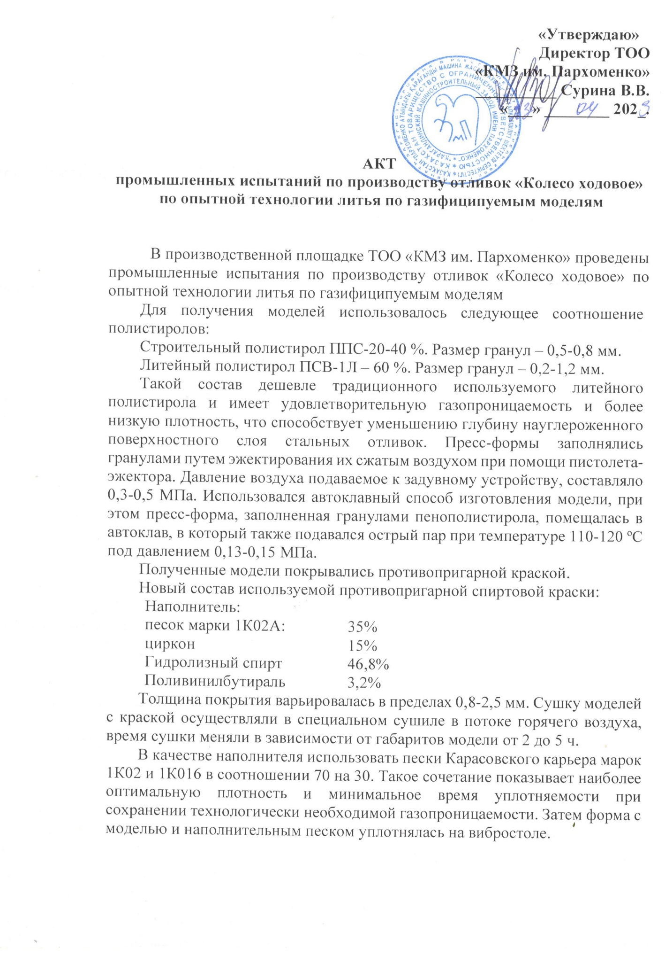
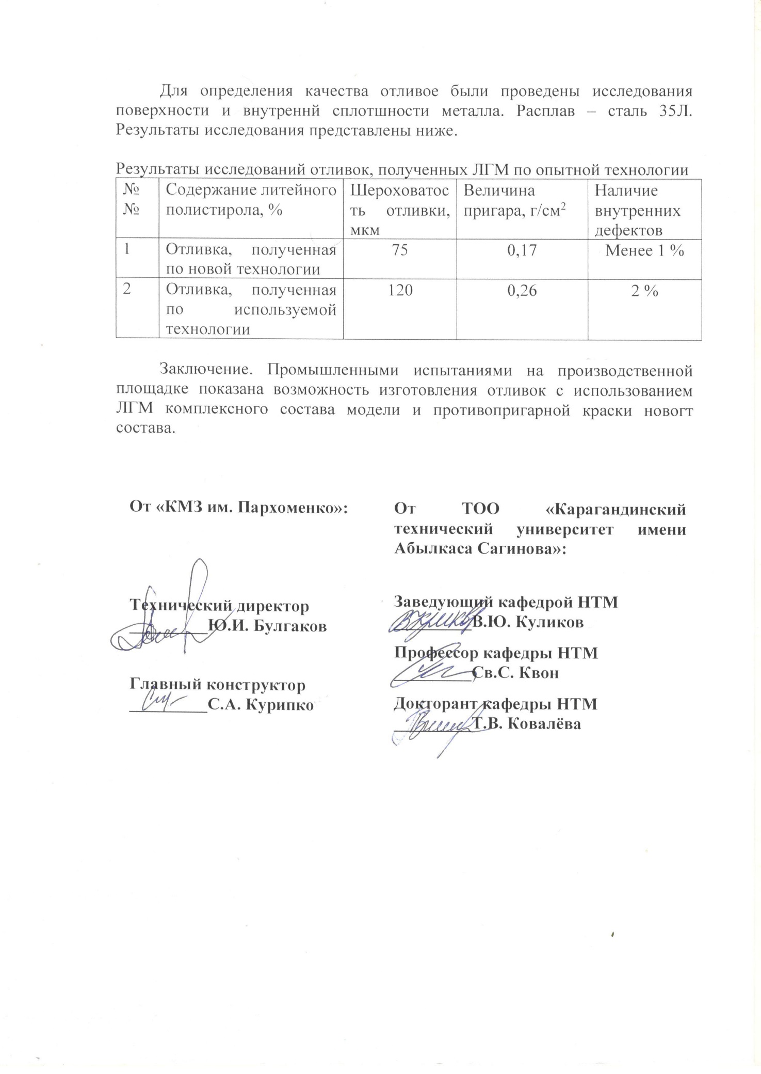

ПРИЛОЖЕНИЕ Б

Технологическая карта

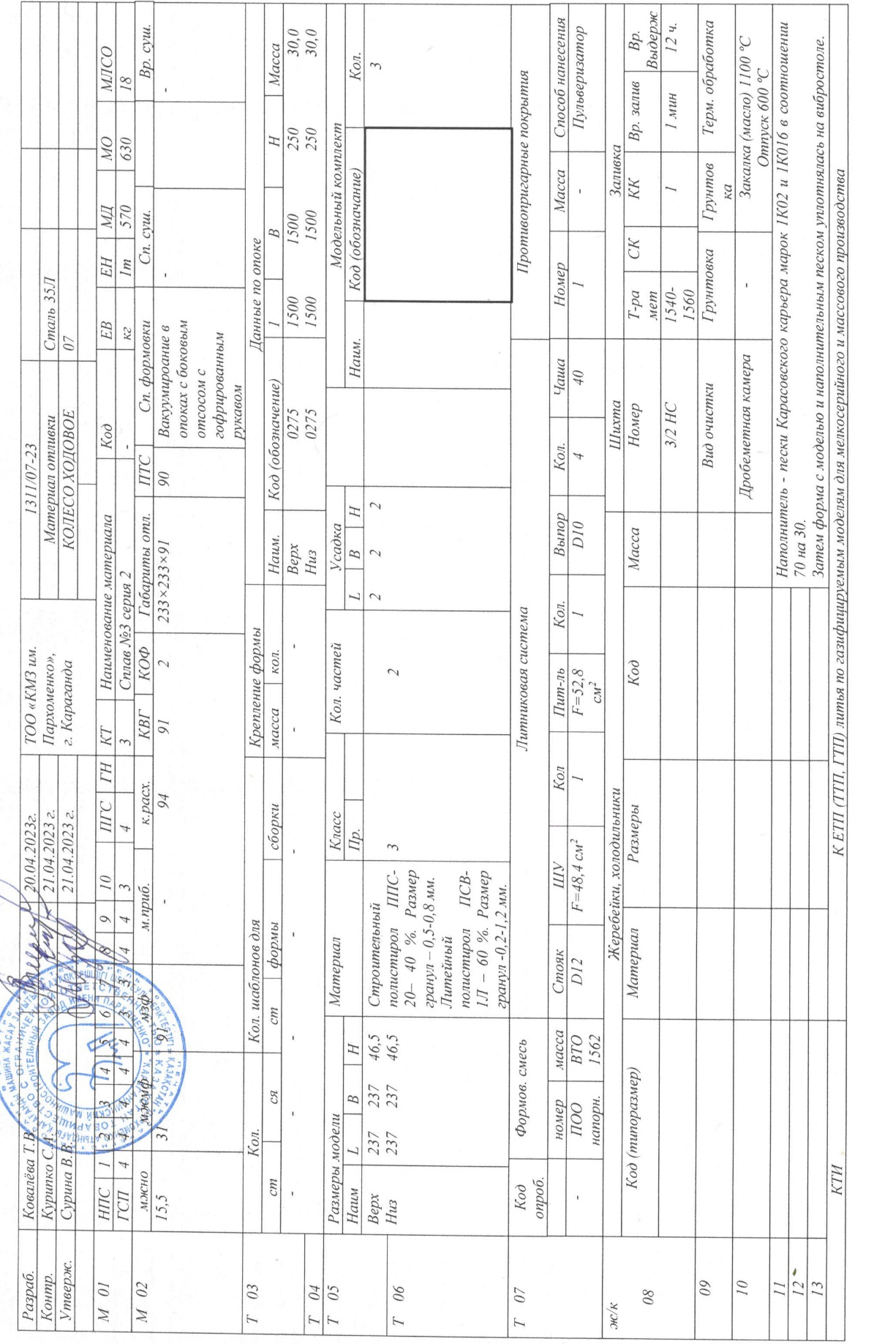
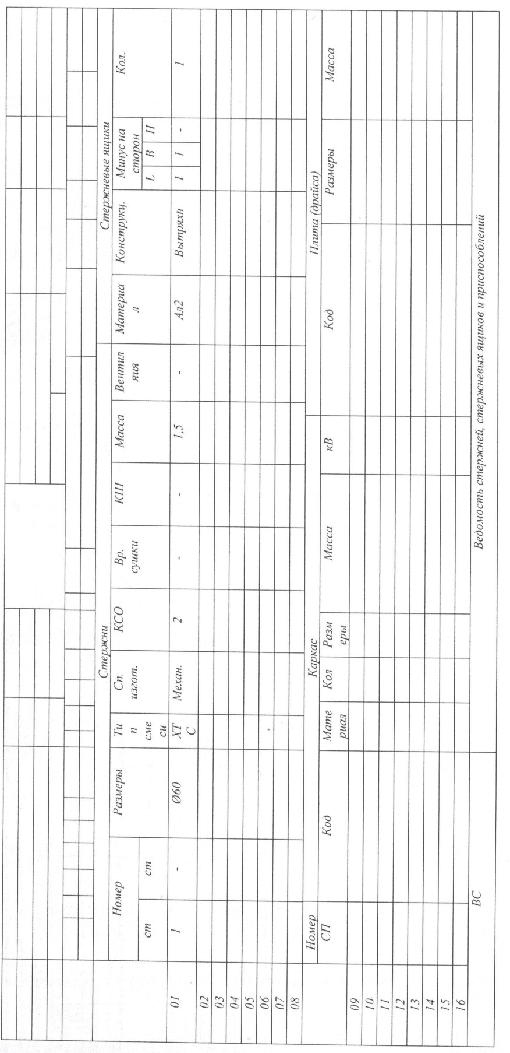

ПРИЛОЖЕНИЕ В

Акт внедрения
